**目 录**

1 概述 1

1.1 项目由来 1

1.2 项目特点 1

1.3 环境影响评价工作过程 2

1.4 分析判定相关情况 3

1.5 关注的主要环境问题及环境影响 7

1.6 环境影响评价主要结论 8

2 总则 9

2.1 编制依据 9

2.2 环境影响识别与评价因子筛选 13

2.3 环境功能区划与评价标准 15

2.4 评价工作等级和评价范围 20

2.5 主要环境保护目标 26

3 建设项目工程分析 29

3.2 环境影响因素分析 36

3.3 总量控制 40

4 环境现状调查与评价 41

4.1 自然环境现状调查与评价 41

4.2 环境质量现状调查与评价 47

4.3 区域污染源调查 62

5 环境影响预测与评价 64

5.1 环境影响分析与评价 64

6 环境保护措施及其可行性论证 84

6.1 环境保护措施及可行性论证 84

6.2 环境保护投入 89

7 环境影响经济损益分析 90

7.1 社会、经济效益分析 90

7.2 环境损益分析 90

8 环境管理与环境监测计划 91

8.1 环境管理要求 91

8.2 排污口规范管理 92

8.3 环境监测计划 92

8.4 信息公开 93

8.5 环境保护验收与“三同时” 93

9 环境影响评价结论 95

9.1 建设概况 95

9.2 产业政策符合性 96

9.3 环境质量现状 96

9.4 污染物排放情况 97

9.5 主要环境保护措施及影响 98

9.6 环境影响评价综合结论 99

# 

# 概述

## 项目由来

2021年1月10日起，新疆天电奇台能源有限责任公司委托奇台县瑞丰商贸有限公司处置粉煤灰、炉渣废弃物。奇台县瑞丰商贸有限公司利用重型半挂牵引车将粉煤灰、炉渣拉运倾倒至奇台县吉布库镇达板河村无“三防”措施的采砂坑内，直至2021年2月9日共拉运倾倒粉煤灰13948吨，炉渣3000吨。2021年2月9日，昌吉回族自治州生态环境局环境监察人员会同奇台县生态环境分局执法人员对倾倒废弃物的情况进行了现场检查，并对奇台县瑞丰商贸有限公司进行了行政处罚（见附件3）。奇台县瑞丰商贸有限公司于2021年9月委托新疆立磐环保科技有限公司对本次非法倾倒行为可能造成的生态环境损害出具了鉴定报告和专家意见书（见附件4），根据意见书结论，不需要对土壤进行工程修复，但需对堆存的灰渣进行治理，建议按照《一般工业固体废物贮存和填埋污染控制标准》（GB 18599-2020）中对第II类一般工业固废的处理要求，在砂坑坑底及坑壁建设防渗工程，在此基础上将全部灰渣实施就地填埋。

## 项目特点

本项目以治理本次非法倾倒的粉煤灰和炉渣为目的，根据周围地形条件，建设坑底和坡面防渗层，将非法倾倒的灰渣就地回填采砂坑。本项目拟治理的场地位于原奇台县天山砂石料厂采矿坑内，采矿坑现状没有进行填埋，倾倒的粉煤灰位于整个坑底的东北侧区域，堆放高度靠近坑壁处与坑口高度基本一致，坑壁向内呈斜坡状。

本项目填埋量小（约1.7万m3），治理工期短（2个月），根据《一般工业固体废物贮存和填埋污染控制标准》（GB158599-2020）以及本项目特点，可定义本项目属于Ⅱ类一般工业固体废物的回填项目，应执行GB158599-2020中“8、充填及回填利用污染控制要求”，同时满足非法倾倒灰渣的治理要求即可，不再按Ⅱ类场建设渗滤液导排及收集系统。

根据GB158599-2020中“8、充填及回填利用污染控制要求”，回填作业前应开展环境本底调查，并进行环境风险评估。本项目按以上要求开展了环境本底调查，委托新疆博奇清新环境检测有限公司进行了土壤监测（根据区域地下水埋深条件，即当地地下水埋深约95m，大于15m，因此未对地下水进行本底调查）。检测报告见附件6。本项目未开展环境风险评估，但为防止可能出现的土壤、地下水环境风险事件，不对粉煤灰和炉渣进行直接回填，而是按Ⅱ类填埋场防渗要求，对库底和边坡进行防渗，确保环境风险在可控范围内。本次环评已在地下水和环评风险章节对可能产生的环境风险进行了预测分析，并提出了相关的风险防控措施，可起到环境风险评估的作用。

本次灰渣倾倒的采砂坑位于原奇台县天山砂石料厂采矿范围内，现状采坑已停产，开采平均深度约23m，由于本次以现状灰渣治理为目的，回填后坑底标高仅上升约0.75m，建议本次灰渣治理工作结束后，该采坑即按照《一般工业固体废物贮存和填埋污染控制标准》（GB158599-2020）进行生态恢复治理。

## 环境影响评价工作过程

根据《中华人民共和国环境保护法》（2015年1月1日）、《中华人民共和国环境影响评价法》（2018年12月29日）、《建设项目环境保护管理条例》（2017年10月1日）、《建设项目环境影响评价分类管理名录（2021年版）》（2021年1月1日）的有关规定，本项目属于“四十七、生态保护和环境治理业——103一般工业固体废物（含污水处理污泥）、建筑施工废弃物处置及综合利用——一般工业固体废物（含污水处理污泥）采取填埋、焚烧（水泥窑协同处置的改造项目除外）方式的”类别，应编制环境影响报告书。为此，奇台县瑞丰商贸有限公司于2021年10月委托新疆天蓝蓝环保技术服务有限公司承担“灰渣倾倒场地治理项目”的环境影响评价工作（委托书见附件2）。接受委托后，评价单位按照环境影响评价的有关工作程序，组织专业技术人员，对项目区及周边环境进行了详细踏勘，搜集了与工程有关的技术资料，在现状调查与监测、工程分析的基础上，根据各环境要素评价等级要求开展了环境影响预测与评价，提出了相应的环境保护措施与监测方案，编制完成了本项目的环境影响报告书，报告书经生态环境主管部门审批后将作为本次灰渣治理项目环境管理的依据。

环境影响评价工作分为三个阶段，即调查分析和工作方案制定阶段，分析论证和预测评价阶段，环境影响报告书（表）编制阶段。环境影响评价的具体工作程序见下图：

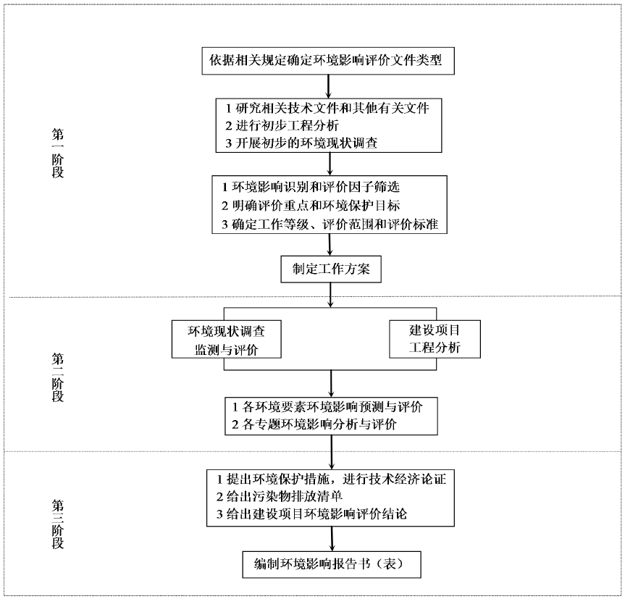

图1.2-1 环境影响评价工作程序图

## 分析判定相关情况

### 法律法规相符性

#### 与《中华人民共和国固体废物污染环境防治法（2016最新修订版）》符合性分析

《中华人民共和国固体废物污染环境防治法（2016最新修订版）》第五条 国家对固体废物污染环境防治实行污染者依法负责的原则。产品的生产者、销售者、进口者、使用者对其产生的固体废物依法承担污染防治责任。

第十七条 收集、贮存、运输、利用、处置固体废物的单位和个人，必须采取防扬散、防流失、防渗漏或者其他防止污染环境的措施；不得擅自倾倒、堆放、丢弃、遗撒固体废物。

本项目的建设单位属于非法处置委托其运输的固体废物，按照《防治法》要求，现对其违法行业进行整改，在填埋区建设防扬散、防流失和防渗漏设施，治理行为符合《中华人民共和国固体废物污染环境防治法（2016最新修订版）》要求。

#### 与《关于“十四五”大宗固体废弃物综合利用的指导意见》（发改环资〔2021〕381号）符合性分析

《关于“十四五”大宗固体废弃物综合利用的指导意见》（发改环资〔2021〕381号）指出：三、提高大宗固废资源利用效率……持续提高煤矸石和粉煤灰综合利用水平，推进煤矸石和粉煤灰在工程建设、塌陷区治理、矿井充填以及盐碱地、沙漠化土地生态修复等领域的利用……五、推动大宗固体废物综合利用创新发展……在矿山行业建立“梯级回收+生态修改+封存保护”体系，推动绿色矿山建设。

本项目利用的粉煤灰、炉渣填埋历史遗留采砂坑，可实现对一般工业固体废物进行综合利用，建设符合《关于“十四五”大宗固体废弃物综合利用的指导意见》（发改环资〔2021〕381号）指导思想。

#### 与《大宗固体废物综合利用实施方案》（国家发展和改革委员会）符合性分析

《大宗固体废物综合利用实施方案》（国家发展和改革委员会）指出：近年来，随着我国燃煤电厂快速发展，粉煤灰产生量逐年增加……鼓励粉煤灰复垦、回填造地和生态利用。

本项目可对本次非法倾倒灰渣进行治理，利用现状倾倒的粉煤灰回填历史遗留采砂坑，建设符合《大宗固体废物综合利用实施方案》（国家发展和改革委员会）相关鼓励政策。

#### 与《关于“十四五”大宗固体废弃物综合利用的指导意见》（发改环资〔2021〕381号）符合性分析

《关于“十四五”大宗固体废弃物综合利用的指导意见》（发改环资〔2021〕381号）指出：三、提高大宗固废资源利用效率……持续提高煤矸石和粉煤灰综合利用水平，推进煤矸石和粉煤灰在工程建设、塌陷区治理、矿井充填以及盐碱地、沙漠化土地生态修复等领域的利用……五、推动大宗固体废物综合利用创新发展……在矿山行业建立“梯级回收+生态修改+封存保护”体系，推动绿色矿山建设。

本项目利用非次非法倾倒的粉煤灰和炉渣回填历史遗留采砂坑。建设符合《关于“十四五”大宗固体废弃物综合利用的指导意见》（发改环资〔2021〕381号）。

#### 与《自治区打赢蓝天保卫战三年行动计划（2018-2020年）》符合性分析

《自治区打赢蓝天保卫战三年行动计划（2018-2020年）》指出：加强扬尘综合治理。将施工工地扬尘污染防治纳入建筑施工安全生产标准化文明施工管理范畴，建立扬尘控制责任制度，将扬尘治理费用列入工程造价。县级及以上城市建成区建筑施工工地要做到工地周边围挡、物料堆放覆盖、土方开挖湿法作业、路面硬化、出入车辆清洗、渣土车辆密闭运输“六个百分百”。2019年6月底前，“乌-昌-石”“奎-独-乌”区域城市建成区建筑施工工地安装在线监测和视频监控设备，并与当地有关主管部门联网。

本项目施工阶段将严格落实上述要求，建设符合《自治区打赢蓝天保卫战三年行动计划（2018-2020年）》要求。

### 产业政策符合性

根据《产业结构调整指导目录》（2019年本），本项目属于“鼓励类”中的“四十三、环境保护与资源节约综合利用”中的“1、矿山生态环境恢复工程”及“20、城镇垃圾、农村生活垃圾、农村生活污水、污泥及其他固体废弃物减量化、资源化、无害化处理和综合利用工程”，项目建设符合国家产业政策。

### 规划符合性

#### 与《新疆维吾尔自治区国民经济和社会发展第十四个五年规划和2035年远景目标纲要》符合性分析

《新疆维吾尔自治区国民经济和社会发展第十四个五年规划和2035年远景目标纲要》指出：生态保护与修复重点工程……实施山水林田湖草生态保护修复工程、历史遗留废弃工矿土地整治工程。

本项目是对本次非法倾倒灰渣进行治理，回填历史遗留采砂坑。建设符合《新疆维吾尔自治区国民经济和社会发展第十四个五年规划和2035年远景目标纲要》相关规划要求。

#### 与《新疆昌吉州奇台县城总体规划》符合性分析

根据《新疆昌吉州奇台县城总体规划》：加强固体废物环境管理和规范处置，贯彻“减量化、资源化、无害化、产业化”的原则，建立综合利用和无害化处置相互补充的处理模式。

本项目是对本次非法倾倒灰渣进行治理，回填采砂坑，实现固体废物的综合利用，达到固体废物资源化、无害化的目的，建设符合《新疆昌吉州奇台县城总体规划》对垃圾综合利用相关要求。

#### 与《新疆环境保护规划（2018-2022年）》符合性分析

《新疆环境保护规划（2018-2022年）》指出：……加强一般工业固体废物处理处置。以全疆各类工业集聚区为重点，兵地共同开展冶炼废渣、煤矸石、炉渣、金属切削碎块等工业固体废物非法堆存点专项排查，建立工业固体废物非正规堆放点整治清单，编制全疆工业固体废物综合利用相关技术指南，并逐步开展整治工作。2020年，全疆工业固体废物利用率达到60%以上，完成大部分非正规工业固体废物堆放点综合整治。2022年，工业固体废物利用率进一步提高，力争非正规工业固体废物堆放点得到全面整治。

本项目是对本次非法倾倒灰渣进行治理，利用本次非法倾倒的灰渣回填废弃采砂坑，项目建设符合《新疆环境保护规划（2018-2022年）》相关要求。

### 选址合理性分析

根据《一般工业固体废物贮存和填埋污染控制标准》（GB18599-2020），本项目属于一般工业固体废物回填项目，其4.6选址要求不适用于本项目。

本项目属于Ⅱ类一般工业固体废物回填项目，针对回填污染防治要求，在回填活动前进行了场地调查，为预防可以出现的渗漏环境风险，对填埋坑底、侧面进行了防渗层、防渗层渗漏检测系统以及地下水监测井的建设；针对废气环境影响，实施对填埋作业进行洒水抑尘、压实覆盖砂砾层等措施；针对噪声污染，设置选择低噪设备、优化作业时间等防治措施。通过预测分析，本项目对各环境要素影响在可接受范围内，项目建设符合《一般工业固体废物贮存和填埋污染控制标准》（GB18599-2020）相关要求，选址合理。

根据《关于加强乌鲁木齐、昌吉、石河子、五家渠区域环境同防同治的意见》（新政发〔2016〕140号），乌昌石同防同治区域包括乌鲁木齐市七区一县、昌吉市、阜康市、石河子市、五家渠市、玛纳斯县、呼图壁县、沙湾县，生产建设兵团第六师、第八师、第十二师，总面积6.9万平方公里左右。本项目建设地点位于奇台县吉布库镇达坂河村，不属于“乌-昌-石”大气联防联控区，建设地点与联防联控区位置关系如下图：

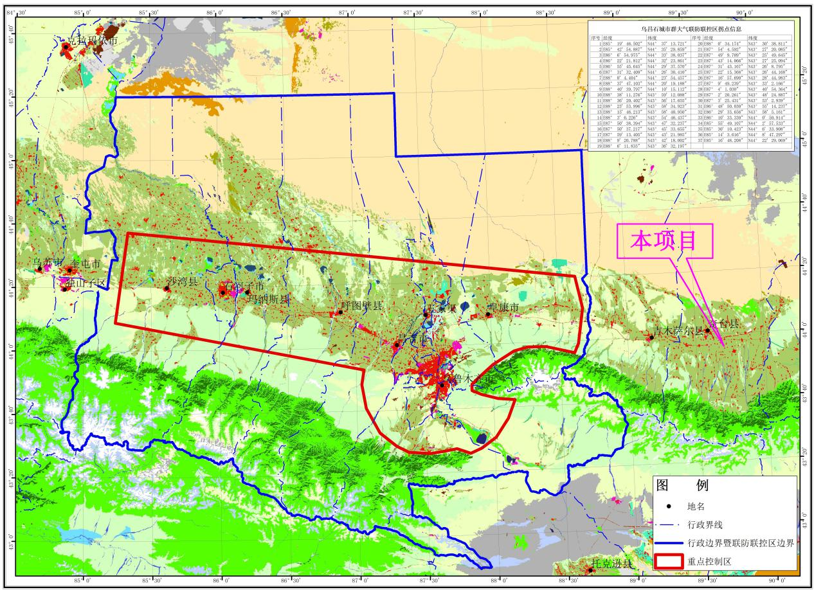

图1.4-1 项目与联防联控区的位置关系图

### “三线一单”符合性

根据《关于以改善环境质量为核心加强环境影响评价管理的通知》（环环评〔2016〕150号）：“为适应以改善环境质量为核心的环境管理要求，切实加强环境影响评价管理，落实‘生态保护红线、环境质量底线、资源利用上线和环境准入负面清单’约束”。本工程与“三线一单”符合性分析如下：

（1）生态保护红线

根据《昌吉回族自治州“三线一单”生态环境分区管控方案》，自治州共划定119个环境管控单元，分为优先保护单元、重点管控单元和一般管控单元三类，实施分类管控。

优先保护单元主要包括生态保护红线区和生态保护红线区以外的饮用水水源保护区、水源涵养区、防风固沙区、水土保持区、生物多样性维护区、土地沙化防控区、水土流失防控区等一般生态空间管控区。重点管控单元主要包括城镇建成区、工业园区和工业聚集区等。一般管控单元主要包括优先保护单元和重点管控单元之外的其它区域。

优先保护单元包括生态保护红线区和一般生态空间管控区。生态保护红线区执行生态保护红线管理办法的有关要求；一般生态空间管控区应以生态环境保护优先为原则，开发建设活动应严格执行相关法律、法规要求，严守生态环境质量底线，确保生态功能不降低。重点管控单元要着力优化空间布局，不断提升资源利用效率，有针对性地加强污染物排放管控和环境风险防控，解决生态环境质量不达标、生态环境风险高等问题。一般管控单元主要落实生态环境保护基本要求，推动区域环境质量持续改善。

项目建设地点位于一般管控单元，单元编号ZH65232830001，位于生态保护红线范围之外，项目建设不触及生态保护红线。

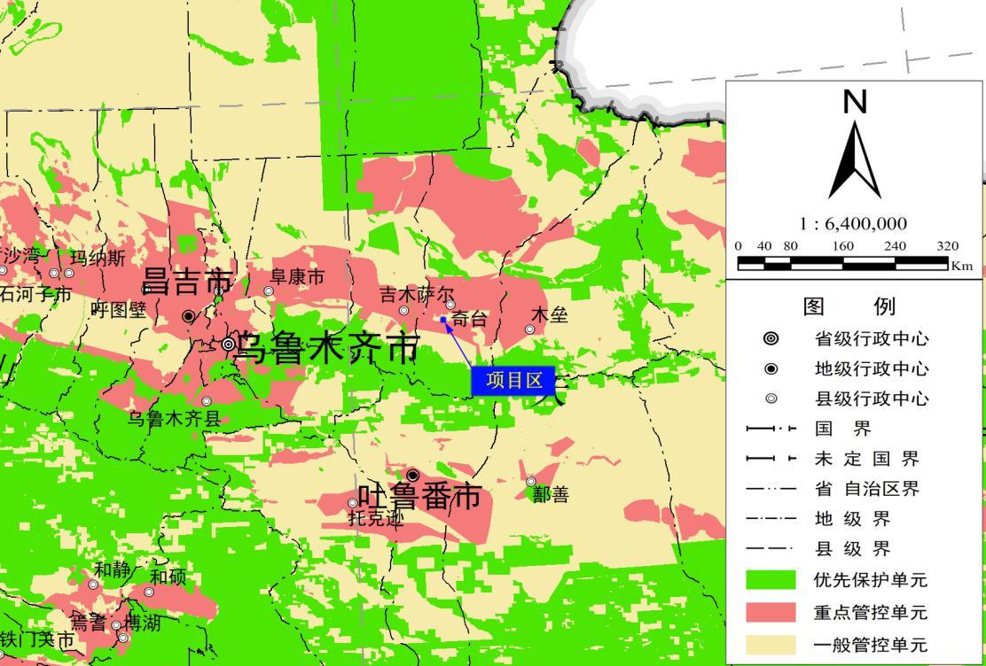

图1.4-2 项目与分类管控单位的位置关系图

（2）环境质量底线

项目通过对现状倾倒的灰渣填埋处置，达到治理本次非法倾倒灰渣的目的，是对固体废物的综合利用，可实现固体废物的减量化和资源化；本项目废水、废气采取措施处理后，对周围环境影响小，不明显恶化周围环境质量，符合环境质量底线要求。

（3）资源利用上线

本项目对水电等资源使用量较小，不触及资源利用上限要求。

（4）环境准入负面清单

根据《新疆维吾尔自治区28个国家重点生态功能区县（市）产业准入负面清单（试行）》和《新疆维吾尔自治区17个新增纳入国家重点生态功能区县（市）产业准入负面清单（试行）》，本项目不在上述负面清单内。

综上，本项目建设符合“三线一单”相关要求。

### 与《昌吉回族自治州“三线一单”生态环境分区管控方案》符合性分析

本项目建设地点属于一般管控单元，单元编号ZH65232830001，根据《管控方案》，其生态环境准入清单要求符合性分析如下：

**表1.4-1 本项目与管控单元ZH65310130001生态环境准入要求符合性分析**

|  |  |  |  |
| --- | --- | --- | --- |
| 项目 | 生态环境准入要求 | 本项目 | 符合性 |
| 空间布局约束 | 执行自治区总体准入要求中关于一般环境管控单元的准入要求（表2-4 A7.1）。具体为：限制进行大规模高强度工业化城镇化开发，严格控制金属冶炼、石油化工、焦化等“高污染、高环境风险产品”工业项目，原则上不增加产能，现有“高污染、高环境风险产品”工业项目持续削减污染物排放总量并严格控制环境风险。原则上禁止建设涉及一类重金属、持久性有机污染物排放的工业项目。建立集镇居住商业区、耕地保护区与工业功能区等集聚区块之间的防护带。严格执行畜禽养殖禁养区规定，根据区域用地和消纳水平，合理确定养殖规模。加强基本农田保护，严格限制非农项目占用耕地。 | 本项目为污染地块治理项目，不涉及前述情景。 | / |
| 污染物排放管控 | 执行自治区总体准入要求中关于一般环境管控单元的准入要求（表2-4 A7.2）。具体为：落实污染物总量控制制度，根据区域环境质量改善目标，削减污染物排放总量。加强农业面源污染治理，严格控制化肥农药施加量，逐步削减农业面源污染物排放量。 | 本项目为主要为施工期无组织排放扬尘，建议不设置总量控制指标。通过采取扬尘抑制措施，控制其对周围大气环境的影响。本项目污染地块治理，不涉及农业面源污染。 | 符合 |
| 环境风险防控 | 执行自治区总体准入要求中关于一般环境管控单元的准入要求（表2-4 A7.3）。具体为：  加强生态公益林保护与建设，防止水土流失。禁止向农用地排放重金属或者其他有毒有害物质含量超标的污水、污泥，以及可能造成土壤污染的尾矿、矿渣等。加强农田土壤、灌溉水的监测及评价，对周边或区域环境风险源进行评估。 | 本项目所治理采砂坑为工矿用地，本次即为治理倾倒灰渣以免持续对坑内土壤造成污染影响。 | 符合 |
| 资源开发利用效率 | 执行自治区总体准入要求中关于一般环境管控单元的准入要求（表2-4 A7.4）。具体为：实行水资源消耗总量和强度双控，推进农业节水，提高农业用水效率。优化能源结构，加强能源清洁利用。 | 不涉及前述情景。 | / |

## 关注的主要环境问题及环境影响

根据主要污染物产生情况，结合周围环境保护目标及区域环境管理要求，本次评价主要关注以下几方面环境问题：

（1）固体废物装卸车、填埋和堆放过程产生扬尘污染大气环境。

（2）装卸过程产生机械噪声对周围声环境的影响。

（3）事故状态下渗漏液对地下水和土壤造成污染。

（5）封场后持续关注渗滤液对地下水环境污染情况。

## 环境影响评价主要结论

本项目通过修建坑底及坡面防渗层，利用本次非法倾倒灰渣回填采砂坑，实现合理处置本次非法倾倒粉煤灰。项目对环境的影响主要表现在填埋作业扬尘污染大气、渗漏液事故状态下污染土壤和地下水，通过预测与分析，本次环评针对项目各阶段可能产生的生态环境影响问题，提出了一系列保护与治理措施，使项目对环境各要素污染影响满足相关环境保护标准要求，环境影响可以接受。本项目的建设符合国家和地方的相关产业政策和规划，项目在认真落实报告书提出的各项污染治理、环境保护、生态恢复、环境风险防范措施要求，严格执行环保“三同时”制度并加强环境管理的前提下，从环境保护角度分析，项目建设可行。

# 总则

## 编制依据

### 法律依据

1. 《中华人民共和国环境保护法》（2015年1月1日）；
2. 《中华人民共和国环境影响评价法》（2018年12月29日）；
3. 《中华人民共和国水污染防治法》（2018年1月1日）；
4. 《中华人民共和国大气污染防治法》（2018年10月26日）；
5. 《中华人民共和国土壤污染防治法》（2019年1月1日）；
6. 《中华人民共和国环境噪声污染防治法》（2018年12月29日）；
7. 《中华人民共和国固体废物污染环境防治法》（2020年9月1日）；
8. 《中华人民共和国水法》（2016年7月2日）；
9. 《中华人民共和国水土保持法》（2010年12月25日）；
10. 《中华人民共和国野生动物保护》（2018年10月26日）；
11. 《中华人民共和国矿产资源法》（2009年8月27日）。

### 部门规章

1. 《建设项目环境影响评价分类管理名录（2021年版）》（2021年1月1日）；
2. 《建设项目环境保护管理条例》（2017年10月1日）；
3. 《国务院关于印发大气污染防治行动计划的通知》（国发〔2013〕37号）；
4. 《国务院关于印发打赢蓝天保卫战三年行动计划的通知》（国发〔2018〕22号）；
5. 《国务院关于印发水污染防治行动计划的通知》（国发〔2015〕17号）；
6. 《国务院关于印发土壤污染防治行动计划的通知》（国发〔2016〕31号）；
7. 《污染地块土壤环境管理办法（试行）》（2017年7月1日）；
8. 《大宗固体废物综合利用实施方案》（国家发展和改革委员会，2011年12月10日）；
9. 《中共中央国务院关于加快推进生态文明建设的意见》（2015年4月25日）；
10. 《国务院关于印发全国生态环境保护纲要的通知》（国发〔2000〕38号）；
11. 《产业结构调整指导目录（2019年本）》（国家发改委令第29号）；
12. 《环境影响评价公众参与办法》（2019年1月1日）；
13. 《关于印发<建设项目环境影响评价信息公开机制方案>的通知》（环发〔2015〕162号）；
14. 《关于进一步加强环境影响评价管理防范环境风险的通知》（环发〔2012〕77号）；
15. 《关于印发<突发环境事件应急预案管理暂行办法>的通知》（环发〔2010〕113号）；
16. 《关于加强环境应急管理工作的意见》（环发〔2009〕130号）；
17. 《关于切实加强风险防范严格环境影响评价管理的通知》（环发〔2012〕98号）；
18. 《国务院关于加快发展循环经济的若干意见》（国发〔2002〕22号，2005年7月2日）；
19. 《国家危险废物名录（2021版）》（2021年1月1日）；
20. 《关于发布<环境空气质量标准>（GB3095-2012）修改单的公告》（生态环境部公告2018年第29号）；
21. 《关于加强规划环境影响评价与建设项目环境影响评价联动工作的意见》（环发〔2015〕178号）；
22. 《关于以改善环境质量为核心加强环境影响评价管理的通知》（环环评〔2016〕150号）；
23. 《建设项目环境影响报告书（表）编制监督管理办法》（生态环境部令第9号）；
24. 《关于开展排放口规范化整治工作的通知》（国家环保总局，环发〔1999〕24号）；
25. 《环境空气细颗粒物污染综合防治技术政策》（公告2013年第59号）；
26. 《关于执行大气污染物特别排放限值的公告》（环境保护部公告2013年第14号）；
27. 《关于划定并严守生态保护红线的若干意见》（中共中央办公厅 国务院办公厅，2017年2月7日）；
28. 《关于加强矿山地质环境恢复和综合治理的指导意见》（国土资发〔2016〕63号，2016年7月1日）；
29. 《矿山地质环境保护规定（2019年修订）》（2019年7月16日）；
30. ）《自然资源部关于探索利用市场化方式推进矿山生态修复的意见》（自然资源部，2019年12月17日）；
31. 《关于“十四五”大宗固体废弃物综合利用的指导意见》（发改环资〔2021〕381号）；
32. 《一般固体废物分类与代码》（GB/T39198-2020）；
33. 《中共中央国务院关于深入打好污染防治攻坚战的意见》（2021年11月2日）。

### 地方法规

1. 《新疆维吾尔自治区环境保护条例》（2018年9月21日）；
2. 《新疆维吾尔自治区建设项目环境保护管理办法实施细则》（新疆维吾尔自治区生态环境局，新政发〔2002〕3号文）；
3. 《新疆维吾尔自治区大气污染防治行动计划实施方案》（新政发〔2014〕35号，2014年4月17日）；
4. 《新疆维吾尔自治区水污染防治工作方案》（新政发〔2016〕21号，2016年2月4日）；
5. 《自治区打赢蓝天保卫战三年行动计划（2018-2020年）》（新政发〔2018〕66号，2018年9月20日）；
6. 《新疆维吾尔自治区土壤污染防治工作方案》（新政发〔2017〕25号，2017年3月1日）；
7. 《新疆维吾尔自治区大气污染防治条例（2019年）》；
8. 《新疆维吾尔自治区环境保护“十三五”规划》（2017年6月）；
9. 《新疆维吾尔自治区突发环境事件应急预案》（2014年04月）；
10. 《新疆维吾尔自治区主体功能区划》（新政发〔2012〕107号，2012年12月）；
11. 《中国新疆水环境功能区划》（新政函〔2012〕194号文，2002年11月16日）；
12. 《新疆生态功能区划》（原新疆维吾尔自治区环境保护局，2006年8月）；
13. 《关于印发<新疆维吾尔自治区“三线一单”生态环境分区管控方案>的通知》（新政发〔2021〕18号）。

### 技术规范

1. 《建设项目环境影响评价技术导则 总纲》（HJ2.1-2016）；
2. 《环境影响评价技术导则 大气环境》（HJ2.2-2018）；
3. 《环境影响评价技术导则 地表水环境》（HJ2.3-2018）；
4. 《环境影响评价技术导则 声环境》（HJ2.4-2009）；
5. 《环境影响评价技术导则 生态影响》（HJ19-2011）；
6. 《环境影响评价技术导则 地下水环境》（HJ610-2016）；
7. 《环境影响评价技术导则 土壤环境（试行）》（HJ964-2018）；
8. 《污染源源强核算技术指南 准则》（HJ884-2018）；
9. 《一般工业固体废物贮存和填埋污染控制标准》（GB 18599-2020）；
10. 《固体废物处理处置工程技术导则》（HJ2035-2013）；
11. 《建设项目环境风险评价技术导则》（HJ169-2018）；
12. 《土壤环境监测技术规范》（HJ/T166-2004）；
13. 《地下水环境监测技术规范》（HJ/T164-2004）；
14. 《排污许可证申请与核发技术规范 工业固体废物和危险废物治理》（HJ1033-2019）；
15. 《大气污染治理工程技术导则》（HJ2000-2010）；
16. 《水污染治理工程技术导则》（HJ2015-2012）；
17. 《环境噪声与振动控制工程技术导则》（HJ2034-2013）；
18. 《场地环境调查技术导则》（HJ2.1-2016）；
19. 《场地环境监测技术导则》（HJ25.2-2014）；
20. 《污染场地环境评估技术导则》（HJ25.3-2014）；
21. 《污染场地土壤修复技术导则》（HJ25.4-2014）。

### 项目相关资料

1. 《奇台县天山砂场治理项目可行性研究报告》（新疆博奇清新环境检测有限公司，2021年5月）；
2. 《新疆天电奇台能源有限责任公司灰渣倾倒地场地环境调查报告》（新疆立磐环保科技有限公司，2021年7月）；
3. 《奇台县瑞丰商贸有限公司奇台废渣非法倾倒现场监测报告》（新疆博奇清新环境检测有限公司，2021年7月）；
4. 《新疆天电奇台能源有限责任公司灰渣倾倒地环境损害鉴定报告》（新疆立磐环保科技有限公司，2021年8月）；
5. 《新疆奇台县瑞丰商贸有限公司非法倾倒粉煤灰和炉渣生态环境损害鉴定评估专家意见书》（2021年9月）；
6. 灰渣倾倒场地治理项目的环评委托书，奇台县瑞丰商贸有限公司，2021年9月。

## 环境影响识别与评价因子筛选

### 环境影响因素识别

根据项目特点和环境特征，本项目对环境的影响主要表现在施工期和封场后，实现对现状倾倒灰渣的治理即可，不继续接收其他一般工业固体废物，因此不存在运营期。影响因素识别结果见下表：

表2.2-1 环境影响因素识别

|  |  |  |
| --- | --- | --- |
| 影响时段 | 影响环境的活动 | 可能产生的环境影响 |
| 施工期 | 场地平整、防渗层铺装、灰渣装卸、转运、推平 | ①场地平整、灰渣装卸、填埋以及堆放过程产生扬尘污染。  ②施工机械作业产生噪声污染，排放尾气造成大气污染。  ③防渗层建设产生建筑垃圾，施工人员进场产生生活垃圾和生活废水。  ④事故状态下，渗滤液污染土壤和地下水。  ⑤临时占地破坏地表植被，场地平整造成水土流失。 |
| 封场后 | 固体废物永久存放过程 | 填埋堆体渗滤液污染土壤和地下水。 |

影响程度识别结果见下表：

表2.2-2 环境影响结果和影响程度一览表

|  |  |  |  |  |  |  |  |  |  |  |
| --- | --- | --- | --- | --- | --- | --- | --- | --- | --- | --- |
| 影响时段 | 影响活动 | 自然环境 | | | | | 生态环境 | | 社会环境 | |
| 空气 | 地表水 | 地下水 | 声环境 | 土壤 | 动植物 | 水土流失 | 就业 | 交通 |
| 施工期 | 临时占地 |  |  |  |  |  | -2D |  |  |  |
| 场地平整 | -2D |  |  | -1D |  |  | -1D | +1D |  |
| 防渗层建设 | -1D |  | +2C | -1D |  |  |  | +1D | -1D |
| 灰渣转运 | -2D |  |  | -1D |  |  |  | +1D |  |
| 填埋作业 | -2D |  |  | -1D |  |  |  | +1D |  |
| 封场 | 固废堆放 | -1C |  | -2C |  | -1C |  |  | +1C |  |
| 覆土压实 | +1C |  |  |  |  |  | +1C |  |  |
| 注：1、表中“+”表示正效益，“-”表示负效益；  2、表中数字表示影响的相对程度，“1”表示影响较小，“2”表示影响中等，“3”表影响较大；  3、表中“D”表示短期影响，“C”表示长期影响。 | | | | | | | | | | |

由上表可知，本项目的建设对环境的影响是多方面的，既存在短期、局部及可恢复的影响，也存在长期的影响，既有正面影响，也有负面影响。施工期主要表现在对生态环境、大气环境、声环境和交通情况产生一定程度的负面影响，对人口就业则表现出短期的正影响。封场后覆土压实，减少裸露砂坑风力扬尘污染，防渗层的建设阻隔了灰渣对土壤和地下水污染风险，实现了对污染场地的治理。

### 评价因子筛选

本项目施工期和封场后主要环境现状和影响评价因子见下表：

表2.2-3 评价因子筛选结果一览表

|  |  |  |
| --- | --- | --- |
| 环境要素 | 现状监测（调查）因子 | 影响预测（分析）因子 |
| 环境空气 | SO2、NO2、CO、O3、PM2.5、PM10，TSP | 施工作业扬尘（TSP） |
| 地下水 | pH值、氨氮、硝酸盐氮、亚硝酸盐氮、挥发性酚类、氰化物、砷、汞、六价铬、总硬度、铅、氟、镉、铁、锰、溶解性总固体、耗氧量、硫酸盐、氯化物、总大肠杆菌群、细菌总数，氟化物。八大离子：K+、Na+、Ca2+、Mg2+、CO32-、HCO3-、Cl-、SO42-。 | 渗滤液：pH、SS、CODcr、氟化物、硝酸盐、亚硝酸盐、硫化物、砷、铅、铬、六价铬、铜 |
| 声环境 | Ld、Ln | 施工机械噪声：Ld、Ln |
| 生态环境 | 土地利用、动植物、水土流失 | 占地、动植物、水土流失 |
| 土壤环境 | 砷、镉、铬（六价）、铜、铅、汞、镍、四氯化碳、氯仿、氯甲烷、1,1二氯乙烷、1,2-二氯乙烷、1,1-二氯乙烯、顺-1,2-二氯乙烯、反-1,2-二氯乙烯、二氯甲烷、1,2-二氯丙烷、1,1,1,2-四氯乙烷、1,1,2,2-四氯乙烷、四氯乙烯、1,1,1-三氯乙烷、1,1,2-三氯乙烷、三氯乙烯、1,2,3-三氯丙烷、氯乙烯、苯、氯苯、1,2-二氯苯、1,4二氯苯、乙苯、苯乙烯、甲苯、间二甲苯+对二甲苯、邻二甲苯、硝基苯、苯胺、2-氯酚、苯并[a]蒽、苯并[a]芘、苯并[b]荧蒽、苯并[k]荧蒽、䓛、二苯并[a,h]蒽、茚并[1,2,3-cd]芘、萘。 | 汞、砷、铅、镍、铜、六价铬 |
| 固体废物 | 建筑施工垃圾，生活垃圾。 | |
| 环境风险 | 防渗层破损发生渗漏污染地下水。 | |

## 环境功能区划与评价标准

### 环境功能区划

项目区占地不涉及自然保护区、基本农田保护区、风景名胜区和其他需要特殊保护的区域，各环境要素功能区划判定如下：

（1）大气环境功能区划

根据《环境空气质量标准》（GB3095-2012），二类区为居住区、商业交通居民混合区、文化区、工业区和农村地区。项目所处区域为农村地区，属二类区。

（2）地表水环境功能区划

距离本项目最近的地表水体为项目区西侧的达板河冲沟，距离本项目最近距离2.3km，根据《新疆水环境功能区划》，达板河并划定地表水环境功能。

（3）地下水环境质量类别

本项目所在区域地下水环境质量未分类，根据《地下水质量标准》（GB/T14848-2017），判定其适用于Ⅲ类标准。

（4）声环境功能区

本项目所在区域未划定声环境功能区，本项目所在区域为有交通干线（G7京新高速）通过的村庄，与G7京新高速距离250m，超过40m，根据《声环境功能区划分技术规范》（GB/T15190-2014）以及《声环境质量标准》（GB3096-2008），判定项目所在区域属于2类功能区。

（5）土壤环境功能区

项目占地红线范围内为工矿用地，周边为耕地和低覆盖度荒草地，项目区执行《土壤环境质量标准 建设用地土壤污染风险管控标准》第二类用地筛选值，项目区周边区域执行以及《土壤环境质量标准 农用地土壤污染风险管控标准》（GB15618-2018）筛选值。

（6）生态功能区

根据《新疆生态功能区划》，项目所在区域生态功能区为“Ⅱ准噶尔盆地温性荒漠也绿洲农业生态区——Ⅱ准噶尔盆地南部荒漠绿洲农业生态亚区——28.阜康—木垒绿洲农业、荒漠草地保护生态功能区”。

项目所涉及各环境要素主要环境功能属性见下表：

表2.3-1 区域环境功能属性一览表

|  |  |  |  |
| --- | --- | --- | --- |
| 序号 | 功能区类别 | 项目区域功能区分类及执行标准 | |
| 1 | 大气功能区 | 二类区 | 《环境空气质量标准》（GB3095-2012）及修改单二级标准 |
| 2 | 地表水环境功能区 | 达坂河，未划定水环境功能区 | |
| 3 | 地下水环境质量类别 | 非饮用水水源保护区 | 地下水执行《地下水质量标准》（GB/T14848-2017）Ⅲ类标准 |
| 4 | 声环境功能区 | 2类区 | 《声环境质量标准》（GB3096-2008）2类标准 |
| 5 | 土壤环境功能区 | 项目区 | 《土壤环境质量标准 建设用地土壤污染风险管控标准》（GB36600-2018）第二类用地筛选值 |
| 周边耕地与荒草地 | 《土壤环境质量标准 农用地土壤污染风险管控标准》（GB15618-2018）筛选值 |
| 6 | 基本农田保护区 | 否 | |
| 7 | 风景名胜保护区 | 否 | |
| 8 | 水库库区 | 否 | |
| 9 | 天然气管道干管区 | 否 | |
| 10 | 大气控制区 | 否 | |

区域生态特征见下表：

表2.3-2 生态功能区主要特征

|  |  |
| --- | --- |
| 名称 | 内容 |
| 主要生态服务功能 | 农牧业产品生产、人居环境、荒漠化控制。 |
| 主要生态环境问题 | 地下水超采、荒漠植被退化、沙漠化威胁、局部土壤盐渍化、河流萎缩、滥开荒地。 |
| 主要生态敏感因子、敏感程度 | 生物多样性及其生境中度敏感，土壤侵蚀轻度敏感，土地沙漠化中度敏感，土壤盐渍化轻度敏感。 |
| 主要保护目标 | 保护基本农田、保护荒漠植被、保护土壤环境质量。 |
| 主要保护措施 | 节水灌溉、草场休牧、对坡耕地和沙化土地实施退耕还牧（草），在水源无保障、植被稀少、生态脆弱地带禁止开荒、加强农田投入品的使用管理。 |
| 适宜发展方向 | 农牧结合，发展优质、高效特色农业和畜牧业。 |

### 评价标准

#### 环境质量标准

表2.3-3 大气环境质量标准

| 污染物名称 | 单位 | 取值时间 | 标准值 | 标准来源 |
| --- | --- | --- | --- | --- |
| SO2 | μg/m3 | 年平均 | 60 | 《环境空气质量标准》（GB3095-2012）及其修改单二级标准 |
| 24h平均 | 150 |
| 1h平均 | 500 |
| NO2 | μg/m3 | 年平均 | 40 |
| 24h平均 | 80 |
| 1h平均 | 200 |
| CO | mg/m3 | 24h平均 | 4 |
| 1h平均 | 10 |
| O3 | μg/m3 | 日最大8h平均 | 160 |
| 1h平均 | 200 |
| PM10 | μg/m3 | 年平均 | 70 |
| 24h平均 | 150 |
| PM2.5 | μg/m3 | 年平均 | 35 |
| 24h平均 | 75 |
| TSP | μg/m3 | 年平均 | 200 |
| 24h平均 | 300 |

表2.3-4 地下水环境质量标准

| 污染物名称 | 单位 | 标准值 | 标准来源 |
| --- | --- | --- | --- |
| pH | 无量纲 | 6.5~8.5 | 《地下水质量标准》（GB/T14848-2017）Ⅲ类标准 |
| 氨氮 | mg/L | ≤0.50 |
| 硝酸盐 | mg/L | ≤20.0 |
| 亚硝酸盐 | mg/L | ≤1.00 |
| 挥发性酚类 | mg/L | ≤0.002 |
| 氰化物 | mg/L | ≤0.05 |
| 砷 | mg/L | ≤0.01 |
| 汞 | mg/L | ≤0.001 |
| 铬（六价） | mg/L | ≤0.05 |
| 总硬度 | mg/L | ≤450 |
| 铅 | mg/L | ≤0.01 |
| 氟化物 | mg/L | ≤1.0 |
| 镉 | mg/L | ≤0.005 |
| 铁 | mg/L | ≤0.03 |
| 锰 | mg/L | ≤0.10 |
| 溶解性总固体 | mg/L | ≤1000 |
| 耗氧量 | mg/L | ≤3.0 |
| 硫酸盐 | mg/L | ≤250 |
| 氯化物 | mg/L | ≤250 |
| 总大肠菌群 | MPNb/100mL或CFUc/100mL | ≤3.0 |
| 细菌总数/菌落总数 | CFU/mL | ≤100 |

表2.3-5 建设用地 土壤环境质量标准（GB36600-2018） 单位：mg/kg

| 序号 | 污染物项目 | CAS编号 | 第二类用地筛选值 |
| --- | --- | --- | --- |
| 重金属和无机物 | | | |
| 1 | 砷 | 7440-38-2 | 60 |
| 2 | 镉 | 7440-43-9 | 65 |
| 3 | 铬（六价） | 18540-29-9 | 5.7 |
| 4 | 铜 | 7440-50-8 | 18000 |
| 5 | 铅 | 7439-92-1 | 800 |
| 6 | 汞 | 7439-97-6 | 38 |
| 7 | 镍 | 7440-02-0 | 900 |
| 挥发性有机物 | | | |
| 8 | 四氯化碳 | 53-23-5 | 2.8 |
| 9 | 氯仿 | 67-66-3 | 0.9 |
| 10 | 氯甲烷 | 74-87-3 | 37 |
| 11 | 1,1-二氯乙烷 | 74-34-3 | 9 |
| 12 | 1,2-二氯乙烷 | 107-06-2 | 5 |
| 13 | 1,1-二氯乙烯 | 75-35-4 | 66 |
| 14 | 顺-1,2-二氯乙烯 | 156-59-2 | 596 |
| 15 | 反-1,2-二氯乙烯 | 156-60-5 | 54 |
| 16 | 二氯甲烷 | 75-09-2 | 616 |
| 17 | 1,2-二氯丙烷 | 78-87-5 | 5 |
| 18 | 1,1,1,2-四氯乙烷 | 630-20-6 | 10 |
| 19 | 1,1,2,2-四氯乙烷 | 79-34-5 | 6.8 |
| 20 | 四氯乙烯 | 127-18-4 | 53 |
| 21 | 1,1,1-三氯乙烷 | 71-55-6 | 840 |
| 22 | 1,1,2-三氯乙烷 | 79-00-5 | 2.8 |
| 23 | 三氯乙烯 | 79-01-6 | 2.8 |
| 24 | 1,2,3-三氯丙烷 | 96-18-4 | 0.5 |
| 25 | 氯乙烯 | 75-01-4 | 0.43 |
| 26 | 苯 | 71-43-2 | 4 |
| 27 | 氯苯 | 108-90-7 | 270 |
| 28 | 1,2-二氯苯 | 95-50-1 | 560 |
| 29 | 1,4-二氯苯 | 106-46-7 | 20 |
| 30 | 乙苯 | 100-41-4 | 28 |
| 31 | 苯乙烯 | 100-42-5 | 1290 |
| 32 | 甲苯 | 108-88-3 | 1200 |
| 33 | 间二甲苯+对二甲苯 | 108-38-3，106-42-3 | 570 |
| 34 | 邻二甲苯 | 95-47-6 | 640 |
| 半挥发性有机物 | | | |
| 35 | 硝基苯 | 98-95-3 | 76 |
| 36 | 苯胺 | 62-53-3 | 260 |
| 37 | 2-氯酚 | 95-57-8 | 2256 |
| 38 | 苯并[a]蒽 | 56-55-3 | 15 |
| 39 | 苯并[a]芘 | 50-32-8 | 1.5 |
| 40 | 苯并[b]荧蒽 | 205-9-2 | 15 |
| 41 | 苯并[k]荧蒽 | 207-08-9 | 151 |
| 42 | 䓛 | 218-01-9 | 1293 |
| 43 | 二苯并[a,h]蒽 | 53-70-3 | 1.5 |
| 44 | 茚并[1,2,3,-cd]芘 | 193-39-5 | 15 |
| 45 | 萘 | 91-20-3 | 70 |

表2.3-6 农用地 土壤环境质量标准（GB15618-2018） 单位：mg/kg

| 序号 | 污染物项目 | 风险筛选值 | | | |
| --- | --- | --- | --- | --- | --- |
| pH≤5.5 | 5.5<pH≤6.5 | 6.5<pH≤7.5 | pH＞7.5 |
| 1 | 镉 | 0.3 | 0.4 | 0.6 | 0.8 |
| 2 | 汞 | 1.3 | 1.8 | 2.4 | 3.4 |
| 3 | 砷 | 40 | 40 | 30 | 25 |
| 4 | 铅 | 70 | 90 | 120 | 170 |
| 5 | 铬 | 150 | 150 | 200 | 250 |
| 6 | 铜 | 50 | 50 | 100 | 100 |
| 7 | 镍 | 60 | 70 | 100 | 190 |
| 8 | 锌 | 200 | 200 | 250 | 300 |

表2.3-7 声环境质量标准

| 项目 | 单位 | 标准值 | 标准来源 |
| --- | --- | --- | --- |
| 昼间 | dB（A） | 60 | 《声环境质量标准》（GB3096-2008）2类 |
| 夜间 | dB（A） | 50 |

#### 污染物排放标准

本项目不生产运营，施工期污染物排放标准如下表：

表2.3-8 施工期污染物排放标准

| 类别 | 控制点位 | | 单位 | 污染因子 | 限值 | 标准来源 |
| --- | --- | --- | --- | --- | --- | --- |
| 废气 | 施工场界 | 无组织 | mg/m3 | 颗粒物 | 1.0 | 《大气污染物综合排放标准》（GB16297-1996） |
| 噪声 | 施工场界 | 昼间 | dB（A） | LAeq | 70 | 《建筑施工场界环境噪声排放标准》（GB12523-2011） |
| 夜间 | dB（A） | LAeq | 55 |

## 评价工作等级和评价范围

### 评价工作等级

#### 大气环境评价工作等级

根据《环境影响评价技术导则 大气环境》（HJ2.2-2018），选择项目污染源正常排放的主要污染物及排放参数，采用附录A推荐模型中估算模型AERSCREEN分别计算项目各污染源的最大环境影响，计算其最大浓度占标率，然后按评价工作分级判据进行分级。

最大地面空气质量浓度占标率Pi（第i个污染物，简称“最大浓度占标率”）定义见公式：



式中：

Pi——第i个污染物的最大地面空气质量浓度占标率，%；

Ci——采用估算模型计算出的第i个污染物的最大1h地面空气质量浓度，μg/m3；

Coi——第i个污染物的环境空气质量浓度标准，μg/m3。（一般选用GB3095中1h平均质量浓度的二级浓度限值；如项目位于一类环境空气功能区，应选择相应的一级浓度限值；对该标准中未包含的污染物，使用5.2确定的各评价因子1h平均质量浓度限值。对仅有8h平均质量浓度限值、日平均质量浓度限值或年平均质量浓度限值的，可分别按2倍、3倍、6倍折算为1h平均质量浓度限值。）

大气环境评价等级判据如下表：

表2.4-1 评价等级判别表

| 评价工作等级 | 评价工作分级判据 |
| --- | --- |
| 一级 | Pmax≥10% |
| 二级 | 1%≤Pmax<10% |
| 三级 | Pmax<1% |

采用《环境影响评价技术导则 大气环境》（HJ2.2-2018）附录A推荐模型中的估算模型，估算模式参数见下表：

表2.4-2 估算模式参数一览表

| 参数 | | 取值 |
| --- | --- | --- |
| 城市/农村选项 | 城市/农村 | 农村 |
| 人口数（城市选项时） | / |
| 最高环境温度/℃ | | 43 |
| 最低环境温度/℃ | | -42.6 |
| 土地利用类型 | | 农田 |
| 区域湿度条件 | | 干燥气候 |
| 是否考虑地形 | 考虑地形 | ☑是 □否 |
| 地形数据分辨率 | 90m |
| 是否考虑岸线熏烟 | 考虑岸线熏烟 | □是 ☑否 |
| 岸线距离/km | / |
| 岸线方向/° | / |

根据本项目工程分析结果，选择正常工况下主要污染物排放参数（见工程分析），采取估算模式（AERSCREEN）计算大气污染物的最大影响程度和最远影响范围，按评价工作等级判据进行分级，判定本项目大气环境影响评价工作等级为二级。计算结果与等级判定见下表：

表2.4-3 大气环境评价工作等级判定结果

| 污染源 | 排放形式 | 评价因子 | Cmax（μg/m3） | 标准（μg/m3） | Pmax（%） | D10%（m） | 评价等级 |
| --- | --- | --- | --- | --- | --- | --- | --- |
| 填埋堆场 | 面源 | TSP | 87.87 | 900 | 8.64 | 0 | 二级 |

#### 地表水环境评价工作等级

施工及回填作业工作人员生活依托周边居民区设施，项目区不产生生活污水，不进行地表水环境影响评价。

#### 地下水环境评价工作等级

根据《环境影响评价技术导则 地下水环境》（HJ610-2016）附录A中地下水环境影响评价行业分类表，本项目属“U城镇基础设施及房地产——152、工业固体废物（含污泥）集中处置”，填埋粉煤灰及炉渣属第Ⅱ类一般工业固体废物，地下水项目类别为Ⅱ类。

评价区不涉及集中式饮用水水源准保护区及补给径流区、除集中式饮用水水源以外的国家或地方政府设定的与地下水环境相关的其它保护区，不属于地下水环境敏感区，依据《环境影响评价技术导则-地下水环境》（HJ610-2016）中的地下水环境敏感程度分级表及建设项目评价工作等级分级表，确定项目地下水评价等级为三级。地下水环境敏感程度与评价等级判定依据如下表：

表2.4-4 地下水环境敏感程度分级

| 分级 | 项目场地的地下水环境敏感特征 |
| --- | --- |
| 敏感 | 集中式饮用水水源（包括已建成的在用、备用、应急水源地，在建和规划的饮用水水源）准保护区；除集中式饮用水水源以外的国家或地方政府设定的与地下水环境相关的其它保护区，如热水、矿泉水、温泉等特殊地下水资源保护区。 |
| 较敏感 | 集中式饮用水水源（包括已建成的在用、备用、应急水源，在建和规划的饮用水水源）准保护区以外的补给径流区；未划定准保护区的集中式饮用水水源，其保护区以外的补给径流区；分散式饮用水水源地；特殊地下水资源（矿泉水、温泉等）保护区以外的分布区等其它未列入上述敏感分级的环境敏感区。 |
| 不敏感 | 上述地区之外的其它地区。 |
| 注：“环境敏感区”是指《建设项目环境影响评价分类管理名录》中所界定的涉及地下水的环境敏感区。 | |

表2.4-5 地下水环境影响评价工作等级划分

|  |  |  |  |
| --- | --- | --- | --- |
| 项目类别  环境敏感程度 | I类项目 | II类项目 | III类项目 |
| 敏感 | 一 | 一 | 二 |
| 较敏感 | 一 | 二 | 三 |
| 不敏感 | 二 | 三 | 三 |
| 本项目 | II类项目，环境不敏感 | | 三级评价 |

#### 声环境评价工作等级

根据《声环境功能区划分技术规范》（GB/T15190-2014），项目区执行《声环境质量标准》（GB3096-2008）的2类标准。根据《环境影响评价技术导则 声环境》（HJ2.4-2009），结合本项目噪声源强和项目所在地声环境特点，项目区评价范围内无声环境敏感目标，判定声环境评价工作等级为二级。声环境评价等级判定依据见下表：

表2.4-6 环境噪声影响评价工作等级判定依据表

| 评价等级判别依据 | 声环境功能区类别 | 项目建设前后评价范围内  敏感目标噪声级增高量 | 受噪声影响  范围内的人口数量 |
| --- | --- | --- | --- |
| 一级评价 | 0类 | 大于5dB（A）[不含5dB(A)] | 显著增多 |
| 二级评价 | 1类、2类 | 3~5dB（A）[含5dB(A)] | 增加较多 |
| 三级评价 | 3类、4类 | 小于3dB（A）[不含3dB(A)] | 变化不大 |
| 本项目 | 2类功能区/评价范围内无敏感目标/人口数量0 | | 二级 |

#### 土壤环境评价工作等级

（1）土壤影响源及影响因子识别

土壤环境影响源及影响因子识别见下表：

表2.4-7 土壤环境影响源及影响因子识别表

| 污染源 | 工艺流程/节点 | 污染途径 | 全部污染物指标 | 特征因子 | 备注 |
| --- | --- | --- | --- | --- | --- |
| 填埋堆体 | 填埋作业 | 大气沉降 | 砷、铅、镍、铜、六价铬 | 砷、铅、镍、铜、六价铬 | / |
| 渗滤液渗漏 | 垂直入渗 |

（2）土壤环境影响行业类别

本项目属于土壤评价行业分类中的“环境和公共设施管理业——采取填埋和焚烧方式的一般工业固体废物处置及综合利用”行业，为Ⅱ类项目。

（3）土壤环境敏感程度

本项目土壤环境影响类型为污染影响型，污染区面积5700m2，就地回填的采砂坑坑底面积11075m2，坑口面积26183m2，均<5hm2，占地规模属于“小型”，项目区周边0.05km范围内（评价范围内）为低覆盖度荒草地，土壤敏感程度为“较敏感”。土壤环境敏感程度判定依据如下表：

表2.4-8 污染影响型敏感程度分级表

| 敏感程度 | 判别依据 |
| --- | --- |
| 敏感 | 建设项目周边存在耕地、园地、牧草地、饮用水水源地或居民区、学校、医院、疗养院、养老院等土壤环境保护目标的 |
| 较敏感 | 建设项目周边存在其他土壤环境敏感目标的 |
| 不敏感 | 其他情况 |

（4）土壤环境影响评价等级判定

本项目土壤环境影响评价等级判定为三级。污染影响型土壤环境评价等级判别依据如下表：

表2.4-9 污染影响型评价工作等级划分表

| 占地规模  评价工作等级  敏感程度 | Ⅰ类 | | | Ⅱ类 | | | Ⅲ类 | | |
| --- | --- | --- | --- | --- | --- | --- | --- | --- | --- |
| 大 | 中 | 小 | 大 | 中 | 小 | 大 | 中 | 小 |
| 敏感 | 一级 | 一级 | 一级 | 二级 | 二级 | 二级 | 三级 | 三级 | 三级 |
| 较敏感 | 一级 | 一级 | 二级 | 二级 | 二级 | **三级** | 三级 | 三级 | —— |
| 不敏感 | 一级 | 二级 | 二级 | 二级 | 三级 | 三级 | 三级 | —— | —— |
| 注：“—”表示可不开展土壤环境影响评价工作。 | | | | | | | | | |

#### 生态环境评价工作等级

本项目污染区面积5700m2，就地回填的采砂坑坑底面积11075m2，坑口面积26183m2，均<2km2，评价范围内无自然保护区、风景名胜区和水源保护区等特殊生态敏感区和重要生态敏感区，属于一般区域。根据《环境影响评价技术导则 生态环境》（HJ19-2011）确定生态环境评价工作等级为三级。等级判定依据见下表：

表2.4-10 生态影响型评价工作等级划分表

|  |  |  |  |
| --- | --- | --- | --- |
| 影响区域生态敏感性 | 工程占地（水域）范围 | | |
| 面积≥20km2  或长度≥100km | 面积2km2~20km2  或长度50km~100km | 面积≤2km2  或长度≤50km |
| 特殊生态敏感区 | 一级 | 一级 | 一级 |
| 重要生态敏感区 | 一级 | 二级 | 三级 |
| 一般区域 | 二级 | 三级 | **三级** |

#### 环境风险评价工作等级

本项目不涉及《建设项目环境风险评价技术导则》（HJ169-2018）中规定的有毒有害、易燃易爆危险物质，环境风险潜势为I，判定本项目环境风险评价等级为“简单分析”。环境风险等级判定依据见下表：

表2.4-11 环境风险评价工作等级划分表

|  |  |  |  |  |
| --- | --- | --- | --- | --- |
| 环境风险潜势 | IV、IV+ | III | Ⅱ | I |
| 评价工作等级 | 一 | 二 | 三 | **简单分析a** |
| a是相对于详细评价工作内容而言，在描述危险物质、环境影响途径、环境危险后果、风险防范措施等方面给出定性的说明。 | | | | |

### 评价范围

#### 大气环境评价范围

本项目大气影响预测Pmax为9.76%，大气环境影响评价为二级评价，根据《环境影响评价技术导则 大气环境》（HJ2.2-2018）确定本项目大气环境评价范围为以项目区为中心，边长为5km的矩形区域。

#### 地下水环境评价范围

项目区域地下水总的径流趋势为自东南向西北。本项目地下水环境影响评价为三级评价，该区域不涉及饮用水取水口等地下水敏感目标，用查表法确定本项目的地下水评价范围为：以项目区中心为起点，下游3km、两侧0.75km、上游1km矩形区域，评价面积为6km2。评价范围判定情况见下表：

表2.4-12 地下水环境现状调查评价范围参照表

|  |  |  |
| --- | --- | --- |
| 评价等级 | 调查评价面积（km2） | 备注 |
| 一级 | ≥20 | 应包括重要的地下水环境保护目标，必要时适当扩大范围。 |
| 二级 | 6~20 |
| 三级 | ≤6 |
| 本项目评价范围 | 6km2 | |

#### 声环境评价范围

项目北侧250m临G7京新高速，东南侧与达坂河5村最近距离1500m，声环境评价等级为二级，根据《环境影响评价技术导则 声环境》（HJ2.4-2009）确定本项目声环境评价范围为项目区厂界至厂界外200m区域。

#### 土壤环境评价范围

本项目为污染影响型建设项目，评价等级为三级，评价范围为占地区域及项目区外50m范围内。

#### 生态环境评价范围

考虑本项目主要为污染影响型建设项目，周围无重要生态环境保护目标，对生态环境的影响主要集中在施工期，因此，项目建设影响涉及区域主要为项目区及用地红线外1000m范围。

#### 环境风险评价范围

根据《建设项目环境风险评价技术导则》（HJ169-2018），本项目大气风险评价为简单分析，参照风险三级评价标准确定大气风险评价范围为边界外3km；项目废水间接排放，没有直接排放口，地表水风险不评价，不设评价范围；地下水风险评价范围与地下水评价范围一致，即以项目区中心为起点，下游3km、两侧0.75km、上游1km矩形区域。

### 各环境要素评价等级与范围汇总

本项目各环境要素评价范围见下表：

表2.4-13 环境影响评价范围一览表

| 环境要素 | | 评价等级 | 评价范围 |
| --- | --- | --- | --- |
| 大气 | | 二级 | 拟建项目污染源为中心，边长为5km的矩形区域。 |
| 地下水 | | 三级 | 评价面积为6km2。以项目区中心为起点，下游3km、两侧0.75km、上游1km矩形区域。 |
| 声环境 | | 二级 | 拟建项目厂界外200m范围内。 |
| 土壤环境 | | 三级 | 项目区厂界外50m范围内。 |
| 生态环境 | | 简单分析 | 工程占地范围向外延伸1000m。 |
| 环境风险 | 大气 | 简单分析 | 以拟建项目厂址中心为中心，外扩3km的范围。 |
| 地表水 | 不评价 | 无。 |
| 地下水 | 简单分析 | 以项目区中心为起点，下游3km、两侧0.75km、上游1km矩形区域。 |

## 主要环境保护目标

（1）大气环境

根据《环境影响评价技术导则 大气环境》（HJ2.2-2018），环境空气保护目标指：自然保护区、风景名胜区、居住区、文化区和农村地区中人群较集中的区域。本项目厂界外2500m范围内所涉及大气环境保护目标如下表：

表2.5-1 大气环境保护目标

|  |  |  |  |  |  |  |  |
| --- | --- | --- | --- | --- | --- | --- | --- |
| 名称 | 坐标 | | 保护对象 | 保护内容 | 环境功能区 | 相对厂址方位 | 相对厂址距离/m |
| X | Y |
| 达坂河5村 | 1450 | -150 | 居住区 | 大气环境质量 | 二类 | 东南 | 1500 |
| 达坂河11村 | -700 | -1800 | 居住区 | 西南 | 2000 |

（2）地下水环境

根据《环境影响评价技术导则 地下水环境》（HJ610-2016），地下水环境保护目标是指：潜水含水层和可能受建设项目影响且具有饮用水开发利用价值的含水层，集中式饮用水水源和分散式饮用水水源地，以及《建设项目环境影响评价分类管理名录》中所界定的涉及地下水的环境敏感区。

本项目地下水评价范围内无地下水集中式饮用水水源和热水、矿泉水、温泉等特殊地下水资源，无地下水环境保护目标。

（3）声环境

根据《环境影响评价技术导则 声环境》（HJ2.4-2009），声环境敏感目标是指：医院、学校、机关、科研单位、住宅、自然保护区等对噪声敏感的建筑物或区域。

本项目与最近的声环境敏感点1500m（东南侧达坂河5村），评价范围（200m）内无声环境敏感目标。

（4）土壤环境

根据《环境影响评价技术导则 土壤环境（试行）》（HJ964-2018），土壤环境敏感目标是指：可能受人为活动影响的、与土壤环境相关的敏感区或对象。针对污染影响型项目，土壤环境敏感主要指：耕地、园地、牧草地、饮用水水源地或居民区、学校、医院、疗养院、养老院等。

本项目周边评价范围（50m）内为低覆盖度荒草地，敏感特征判定为“较敏感”，应保证本项目扬尘及渗滤液不对其产生较大影响，保证项目建设后其土壤质量仍满足《土壤环境质量标准 农用地土壤污染风险管控标准》（GB15618-2018）筛选值要求。

（5）生态环境

根据《环境影响评价技术导则 生态影响》（HJ19-2011），生态环境敏感目标包括两类，分别是特殊生态敏感区和重要生态敏感区。特殊生态敏感区是指：自然保护区、世界文化和自然遗产地等。重要生态敏感区是指：风景名胜区、森林公园、地质公园、重要湿地、原始天然林、珍稀濒危野生动植物天然集中分布区重要水生生物的自然产卵场及索饵场、越冬场和洄游通道、天然渔场等。

本项目用地及周边评价范围内无自然保护区、世界文化和自然遗产地等特殊生态敏感区，无风景名胜区、森林公园、地质公园、重要湿地、原始天然林、珍稀濒危野生动植物天然集中分布区、重要水生生物的自然产卵场及索饵场、越冬场和洄游通道、天然渔场等重要生态敏感区，无生态环境保护目标。

（6）环境风险

根据《建设项目环境影响评价分类管理名录》（部令第44号，2018年修正版）风险敏感目标定义及描述，结合环境风险评价区域范围的环境特征以及危险物质可能影响的途径，评价范围内环境风险敏感目标为：

表2.5-2 建设项目环境风险敏感特征表

|  |  |  |  |  |  |  |  |  |  |  |  |
| --- | --- | --- | --- | --- | --- | --- | --- | --- | --- | --- | --- |
| 类别 | 环境敏感特征 | | | | | | | | | | |
| 环境空气 | 厂址周边5km范围内 | | | | | | | | | | |
| 序号 | 敏感目标名称 | | 相对方位 | | | | 距离/m | | 属性 | 人口数 |
| 1 | 达坂河5村 | | 东南 | | | | 1500 | | 居住区 | 80 |
| 2 | 达坂河11村 | | 西南 | | | | 2000 | | 居住区 | 160 |
| 3 | 第六师一○八团团部 | | 北 | | | | 2700 | | 居住区 | 3600 |
| 4 | 曹家庄 | | 东南 | | | | 3300 | | 居住区 | 120 |
| 5 | 达坂河村 | | 东南 | | | | 4800 | | 居住区 | 130 |
| 6 | 十三户村 | | 西 | | | | 2800 | | 居住区 | 30 |
| 7 | 牧场村 | | 北 | | | | 4800 | | 居住区 | 35 |
| 厂址周边500m范围内人口数小计 | | | | | | | | | | 0人 |
| 厂址周边5km范围内人口数小计 | | | | | | | | | | 4155人 |
| 大气环境敏感程度E值 | | | | | | | | | | E3 |
| 地表水 | 受纳水体 | | | | | | | | | | |
| 序号 | | 受纳水体名称 | | | 排放水水域环境功能 | | | 24h内流经范围/km | | |
| 1 | | 无 | | | / | | | / | | |
| 地表水环境敏感程度 | | | | | | | | | | E3 |
| 地下水 | 序号 | 环境敏感区名称 | | | 环境敏感特征 | | 水质目标 | | 包气带防污性能 | | 与下游厂界距离/m |
| 1 | 不敏感G3 | | | 其它地区 | | Ⅲ类 | | / | | / |
| 地下水环境敏感程度E值 | | | | | | | | | | E3 |

评价范围环境敏感目标分布见附图4。

# 建设项目工程分析

### 项目基本情况

项目名称：灰渣倾倒场地治理项目

建设单位：奇台县瑞丰商贸有限公司

建设性质：新建

建设地点：奇台县吉布库镇达坂河村。

地理位置坐标：本项目中心地理位置坐标为E：89°30′27.515″，N：43°54′38.409″。项目地理位置见附图1。

周边关系：项目区南侧隔路和东、西侧区域为奇台县历史遗留采砂坑，目前正在筹备建设一般工业固体废物填埋场对其进行生态恢复治理。项目区北侧为低覆盖度荒草地，距G7京新高速和奇台县建成区最近距离分别为250m和8km，东南侧550m和1500m处分别为吉布库养殖区和达坂河5村，西南侧2000m处为达坂河11村。周边关系见附图2。

项目投资：项目总投资86万元，其中环保投资38.5万元，占项目总投资44.8%。

建设规模：本项目占地面积26183m2。拟治理的污染区面积5700m2，就地回填的采砂坑坑底面积11075m2，坑口面积26183m2，坑底标高803.3~809.0m，坑口标高822.4~835.0m，平均深度23m。拟填埋处置现状非法倾倒的粉煤灰13948t，炉渣3000t，体积约1.1万m3。灰渣移除后，项目拟清除堆放区表土面积5700m2，深度0.5m，土方量约0.3万m3。回填作业完成后覆盖砂砾层抑尘，覆盖层厚度5cm，面积约12000m2，覆盖砂砾层量600m3。填埋作业结束后，坑地标高提升约0.75m。

建设周期：2个月（2022年3月1日至2022年5月1日）。

劳动定员与工作制度：基础建设及回填作业劳动总定员20人，一班制，12h/班，工作时间60d。

服务范围和对象：处置本次非法倾倒的粉煤灰和炉渣。根据《一般固体废物分类与代码》（GB/T39198-2020），粉煤灰废物代码为63，炉渣的废物代码为64。

### 项目组成

本项目建设内容包括：进场道路（马道）、爬坡道路、防渗工程、防渗层渗漏监控系统、地下水监测井。

本项目工程组成情况详见下表：

表3.1-1 工程组成一览表

| 工程分类 | | 工程组成 |
| --- | --- | --- |
| 主体工程 | 填埋采坑区 | 现状灰渣填埋量1.1万m3，污染层土壤治理量0.3万m3，覆砂砾层体积约0.06万m3。坑底面积11075m2，坑口面积26183m2，平均深度23m。填埋作业结束后，坑地标高提升约0.75m。 |
| 防渗工程 | 防渗层覆盖整个坑底，坑底防渗层铺设面积11075m2，坡面防渗为沿边坡上翻1m。 |
| 辅助工程 | 进场道路 | 依托现状采砂坑（原奇台县天山砂石料厂采砂坑）进场道路。 |
| 爬坡道路 | 从坑底修建爬坡道路接进场马道。 |
| 卸料平台 | 设置卸料平台1处，位于项目区北侧，与现状环场简易道路衔接。 |
| 公用工程 | 供配电 | 电源引自项目区周围电源线，架空敷设至项目区。 |
| 供暖 | 无。 |
| 给水 | 用罐车从奇台县城区拉运。 |
| 排水 | 工作人员生活依托周围村庄，无废水排放。 |
| 环保工程 | 废气 | 填埋作业扬尘采取水雾喷淋、洒水抑尘、压实并覆盖砂砾层的抑尘措施。 |
| 废水 | 针对渗滤液：建设坑底防渗层（包括坑底和边坡防渗）、渗滤监控系统（地下水监测井）。  针对生活污水：工作人员生活依托周围村庄，无生活废水排放。 |
| 固体废物 | 生活垃圾集中收集，由环卫部门清运处理。 |
| 噪声 | 选用低噪声设备，加强设备维护保养。 |

### 主要设备清单

本次灰渣治理工程所需设备清单情况如下表：

表3.1-1 设备清单一览表

| 编号 | 名称 | 单位 | 数量 |
| --- | --- | --- | --- |
| 1 | 自卸卡车（运输车） | 辆 | 2 |
| 2 | 挖掘机 | 台 | 1 |
| 3 | 推土机（带碾压） | 台 | 1 |
| 4 | 压路机 | 辆 | 1 |
| 5 | 洒水车 | 辆 | 1 |

### 灰渣治理方案

#### 整体设计方案

拟治理的污染区面积5700m2，堆放于坑底东北侧。就地回填的采砂坑坑底面积11075m2。根据周围地形条件，建设坑底和坡面防渗层，将非法倾倒灰渣回填采砂坑，回填结束后压实并覆盖砂砾层。建设步骤为：在坑底西南侧区域建设防渗工程→将灰渣和污染土层移至已做好防渗层的西南侧→进行东北侧移除区域的防渗层建设→对接西南侧防渗设施→形成完整的坑底和坡面防渗系统→压实覆盖砂砾层。

#### 治理方案

（1）土石方工程

1）库体开挖

a）填埋库区内坡设计坡度为1：3；场底纵横间设计坡度均为2-3%。

b）库区平整开挖时，在雨季施工应采取有效的雨水导排设施，严禁将库区外周边区域雨水导入基坑内。

c）库区开挖后应做好已修整好的坡面的保护工作，防止雨水冲刷坡面和下渗，采用临时塑料布覆盖坡面。挖土深度同时要考虑最后一层挖土面的平整碾压，要预留一定的碾压下沉量，使其碾压后的高程正好与设计高程一致，预留高度根据现场试压来确定。

d）库底及边坡土建结构面需平整达到如下要求：构建面平整、坚实、无裂缝、无松土；垂直深度25cm内无石块、树根、及其它有害杂物，坡面稳定，过渡平缓，满足水平防渗系统的基层要求。

e）库底压实度接轻型压实度标准0.93压实，侧坡压实度为0.90。

f）场底要求夯实紧密，表面平整，平整度要求误差≤2cm/m。膜下土壤保护层垂直深度2.5cm内不应含有粒径>5m的尖锐物料。

g）库区开挖后应立即通知监理单位及勘测单位到现场检验，当确认符合设计要求，并签证认可后方可进行下步工序。

h）库区开挖放坡应能满足施工期边坡稳定要求，基坑严禁超挖、严禁挠动基础下卧土层，如开挖后不能及时进行库区基层的施工，应预留不小于300m的保护土层；如遇不明泉涌或管涌应立即通知监理及建设单位，报请勘探单位査明原因，由会冋设计等有关部门研究后提出最终处理方案。

i）临近构筑物的基坑应先开挖埋深较深的基坑，待完成其基础施工后方可进行理深较浅的基坑开挖与施工。

j）库区基地以上20cm釆用人工开挖找平。基层开挖必须按图中坡度人工修整，严禁采用机械开挖和超挖。

k）库区基坑验槽后方可开始水平防渗系统的施工。

1）加强库区边坡工程监测，监测项目包括坡顶水平位移和垂直位移测试。地表裂缝监测，需由专业的检测单位编制监测方案，由专业技木人员负责实施。

m）库区边坡的质量检验。监测及验收需按《建筑边坡工程技术规范》《GB50330-2013）有关要求严格执行，填埋库区边坡安全等级为二级。

2）土方堆放

本工程开挖土方临时堆土场由甲方指定，并满足相关规范与政策要求。土方堆放区域应远离基坑顶部的边缘，并采取必要措施确保库区边坡的安全与稳定；土方堆放的高度以不超过3m为准。堆填速度应进行有效控制，确保堆土的稳定。由于本工程弃土量小，占用堆土场面积较小，土方堆放应不破坏原有自然水系，并做好排水措施。库区顶部周边如有必要应设置截水沟，将库区周边雨水排出库区周边地势较低处，并保持其排水畅通，为保障排水适当造坡，坡度按2%控制，且应保持坡面及顶部整齐、稳定。堆土期间加强堆土区四周土体情况的巡视，结合库区基坑监测工作对堆土区进行监测，出现异常情况停止堆土作业，并对隆起处进行卸载处理，充分保证堆土区周边人畜安全。

3）土方填筑

填土区域工程实施前，应先清除该区域所有场地范围内的石块、朵草、树根、垃圾土、腐蚀土等，清表厚度≥0.30m。用于回填的土源优先釆用库区开挖的土，回填土中不得含有石块、植物根茎及垃圾等杂物。回填土方要求：重度大于18.3KN/m3，有机质含量不大于5%。填土分层厚度不大于30cm，填土压实度按轻型压实标准。回填土料含水量为最优含水量（击实试验确突）的土2%时，方可回填、碾压；达不到时，应翻晒或采取其他相应措施以使其达到设计要求的压实度指标。

4）进场道路与爬坡道

本项目所倾倒固体废物修复区位于原奇台县天山砂石料厂采砂坑内，采砂坑作业期间已修建有进场道路，本次修复工程不需新建设进场道路。

本项目沿坑底接现状进场道路修建爬坡道路，便于修复作业车辆进出。爬坡道路用采坑外围堆放的砂砾石填筑，宽度约2m，长度约20m。

（2）防渗工程

将库区底部人为划分为两块，首先进行西南部防渗层建设，建设完成后，将东北部倾倒的灰渣合部移至已铺设防渗层的西南部，然后平整东北部移出区的坑底，进行防渗层的建设。沿库底边坡线上延1m的位置，设置0.8×0.8m的锚固沟，将HDPE膜与土工膜锚固于锚固沟中。由于本项目仅填埋现状灰渣，填埋后坑底标高上升约0.75m，因此沿坑底向边线向上设置1m高的边坡防渗层可满足本项目需求。锚固沟设置情况如下图：

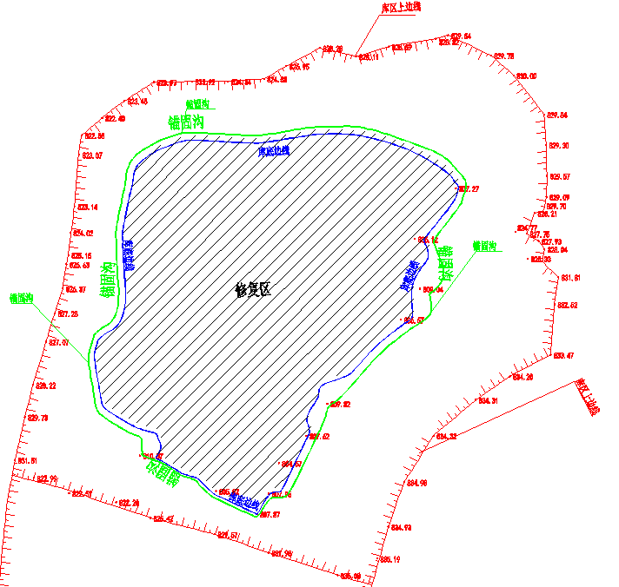

图3.1-1 锚固沟布置图

防渗层的建设应符合《一般工业固体废物贮存和填埋污染控制标准》（GB18599-2020）II类场相关要求，具体如下：

II类场应采用单人工复合衬层作为防渗衬层，并符合以下技术要求：

a）人工合成材料应采用高密度聚乙烯膜，厚度不小于1.5mm，并满足GB/T17643规定的技术指标要求。采用其他人工合成材料的，其防渗性能至少相当于1.5mm高密度聚乙烯膜的防渗性能。

b）粘土衬层厚度应不小于0.75m，且经压实、人工改性等措施处理后的饱和渗透系数不应大于1.0×10-7cm/s。使用其他粘土类防渗衬层材料时，应具有同等以上隔水效力。

II类场基础层表面应与地下水年最高水位保持1.5 m以上的距离。当场区基础层表面与地下水年最高水位距离不足1.5m时，应建设地下水导排系统。地下水导排系统应确保II类场运行期地下水水位维持在基础层表面1.5m以下。

根据以上防渗要求，本项目坑底及坡面防渗层结构从下往上依次为：0.75m厚粘土层+300mm厚细沙（膜下保护层）+1.5mm厚HDPE膜（土工膜）+300mm厚细沙（膜上保护层）。防渗层剖面结构如下图：

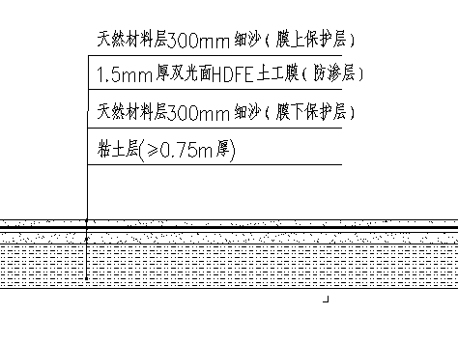

图3.1-1 防渗层剖面图

（3）雨水导排

施工与修复期间遇到雨天，应对库区积存雨水进行导排，在库区内最低侧设置临泵进行抽排，在修复期间最好日覆盖工作，防止修复区域的一般工业固体废物污染雨水。

（4）渗漏监控系统

渗漏监控系统包括防渗层渗漏监控设备以及地下水监测水井，根据《一般工业固体废物贮存和填埋污染控制标准》（GB18599-2020），项目利用当地灌溉水井，分别在填埋区上、下游共布置3口监测井，上游设置1口对照井，下游分别设置1口污染监视监测井和1口污染扩散监测井。

#### 覆盖砂砾层

回填作业结束对回填的灰渣压实，覆盖5cm厚砂砾层，防止风力扬尘。

### 生态恢复建议

本次灰渣倾倒的采砂坑位于原奇台县天山砂石料厂采矿范围内，现状采坑已停产，开采平均深度约23m，由于本次以现状灰渣治理为目的，回填后坑底标高仅上升约0.75m，覆盖砂砾层，以上即完成本次灰渣场地修复工作。

建议本次灰渣治理工作结束后，该采坑即按照《一般工业固体废物贮存和填埋污染控制标准》（GB158599-2020）进行生态恢复治理。治理要求如下：

土地复垦实施过程应满足《土地复垦质量控制标准》（TD/T1036-2013）规定的相关土地复垦质量控制要求，本项目所在区域为西北干旱区，现以恢复用地类型为“其他草地”为复垦目标，根据《土地复垦质量控制标准》（TD/T1036-2013）提出应满足的要求如下：

（1）复垦土壤环境质量符合《土壤环境质量 农用地土壤污染风险管控标准（试行）》（GB15618-2018）筛选值要求。

（2）有效土层厚度≥10cm；土壤容重≤15g/cm3；土壤质地为砂土至砂质粘土；砾石含量≤50%；pH值6.5~8.5；有机质含量≥0.5%。

（3）配套灌溉、道路设施应满足《灌溉与排水工程设计规范》（GB50288-2018）、《人工草地建设技术规程》（NY/T1342-2007）等标准以及当地同行业工程建设标准要求。

（4）生产力水平：覆盖度≥15，五年后产量达到周边地区同等土地利用类型水平。

### 原辅材料情况

根据《新疆奇台县瑞丰商贸有限公司非法倾倒粉煤灰和炉渣生态环境损害鉴定报告》，土壤中主要污染物与灰渣中的特征污染物一致，根据评估区域的土壤检测结果，汞、砷、铜、镍、铅，镉的含量高于基线水平，说明本次倾倒的灰渣中含有以上重金属成分。

本项目涉及的原辅材料即本次回填的粉煤灰和炉渣，通过查阅资料，燃煤粉煤灰、炉渣均属于Ⅱ类一般工业固体废物，其主要化学组成成分如下表：

表3.1-3 电厂粉煤灰、炉渣化学成分表 单位：%

|  |  |  |  |  |  |  |  |
| --- | --- | --- | --- | --- | --- | --- | --- |
| 烧失量 | SiO2 | Fe2O3 | Al2O3 | CaO | MgO | f-CaO | SO3 |
| 1.86 | 60.98 | 6.70 | 24.47 | 4.90 | 0.68 | 0.58 | 0.52 |
| 2.28 | 60.84 | 6.96 | 23.72 | 3.83 | 0.55 | 0.42 | 0.63 |
| 3.88 | 60.46 | 6.79 | 23.19 | 3.12 | 0.23 | 0.39 | 0.79 |

### 土石方平衡分析

采砂坑防渗层建设前对坑底进行平整，不产生挖方。拟移除并填埋现状非法倾倒的粉煤灰13948t，炉渣3000t，体积约1.1万m3。灰渣移除后，项目拟清除堆放区表土面积5700m2，深度0.5m，土方量约0.3万m3。回填作业完成后进行覆土压实，根据覆土防尘要求，表层应覆盖5cm厚砂砾层，覆盖面积约12000m2，则需借用土石方量为600m3，覆盖层砂砾石来源于周边采砂场。

土石方平衡预估量如下表：

表3.1-4 土石方平衡 单位：m3

|  |  |  |  |  |
| --- | --- | --- | --- | --- |
| 项目 | 挖方 | 借方 | 填方 | 弃方 |
| 本次倾倒的灰渣 | 11000 | 0 | 11000 | 0 |
| 土壤污染层 | 3000 | 0 | 3000 | 0 |
| 覆土层 | 0 | 600 | 600 | 0 |
| 合计 | 14000 | 600 | 14600 | 0 |
| 注：挖方+借方=填方+弃方 | | | | |

### 公用工程

（1）供配电

电源引自项目区周围电源线，架空敷设至项目区。

（2）供暖

无。

（3）给水

用罐车从奇台县城区拉运。

（4）排水

施工及填埋作业工作人员生活依托周围村庄，无生活废水排放。

### 平面布置

本项目位于达坂河11村公路的北侧，G7京新高速路南侧，心地理位置坐标为E89°30′22.725″，N43°54′38.409″，污染区面积5700m2，就地回填的采砂坑坑底面积11075m2，坑口面积26183m2，位于原奇台县天山砂石料厂采矿范围内。现状倾倒的灰渣堆放于坑底东北侧，占地面积5700m2。库区四周有现状的简易入场道路，满足修复作业车辆的进出。另外为方便车辆进入库区，新建了一条进场道路，道路宽度为7m，采用敷设30cm碎石道路。为方便修复作业车辆进入库区进行修复工作，设置了卸车（料）平台1处，位于整个填埋库区的西侧，与现状已有道路衔接。另外，为对修复库区底部防渗膜进行铺设，在整个修复库区四周距库区底部上边缘1米的位置建设了0.8*0.8m的锚固沟。平面布置见附图3-1。

根据现场勘查，本项目治理采坑的界址点坐标如下表：

3.1-5 项目区界址点坐标

|  |  |  |
| --- | --- | --- |
| 点号 | 东经 | 北纬 |
| 1 | 89°30′35.24″ | 43°54′45.59″ |
| 2 | 89°30′42.19″ | 43°54′45.48″ |
| 3 | 89°30′40.14″ | 43°54′38.86″ |
| 4 | 89°30′33.46″ | 43°54′39.05″ |

原奇台县天山砂石料厂采矿许可证界址点坐标见下表：

3.1-6 原奇台县天山砂石料厂界址点坐标

|  |  |  |  |  |
| --- | --- | --- | --- | --- |
| 点号 | X（m） | Y（m） | 东经 | 北纬 |
| S1 | 4864050.708 | 30460315.698 | 89°30′21.507″ | 43°54′36.773″ |
| S2 | 4864040.708 | 30460465.698 | 89°30′28.232″ | 43°54′36.478″ |
| S3 | 4863878.711 | 30460454.695 | 89°30′27.782″ | 43°54′31.228″ |
| S4 | 4863729.713 | 30460444.695 | 89°30′27.374″ | 43°54′26.398″ |
| S5 | 4863740.713 | 30460294.698 | 89°30′20.649″ | 43°54′26.726″ |
| S6 | 4863888.711 | 30460304.698 | 89°30′21.058″ | 43°54′31.522″ |

本项目治理采坑位于原奇台县天山砂石料厂采矿证范围内，在天山砂石料厂用地内的位置关系见附图3-2。

### 水平衡

项目施工及填埋作业工作人员生活依托周围居民区，无生活废水产生。填埋作业洒水抑尘用水量按50m3/d计，侧抑尘用水量为1500m3/a。

本项目水平衡图如下：

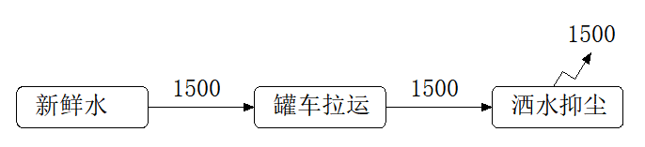

图3.1-2 水平衡图

## 环境影响因素分析

### 工艺流程及产污环节

坑底西南侧防渗层铺装完毕后，用装载车辆将东北侧堆放的灰渣及污染土壤层倒运至坑底西南侧，在工作人员的指挥下倾倒、摊铺、推平，然后进行东北侧区域的防渗层施工，最后将灰渣在整个坑底进行摊铺压实，覆盖砂砾层。

具体工艺流程及产排污节点见下图：

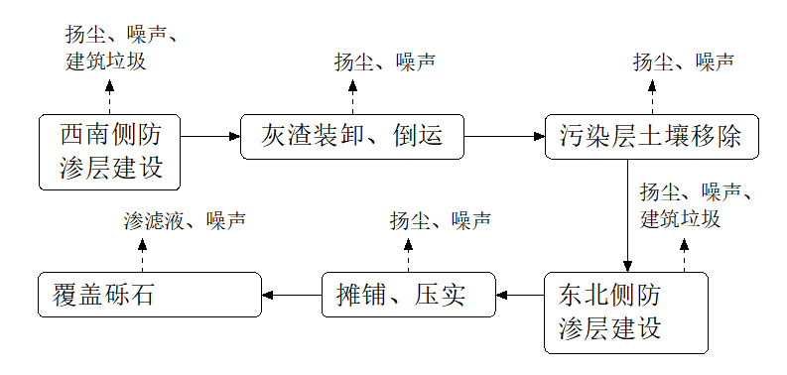

图3.2-1 项目工艺流程及产排污节点图

产排污情况说明：

（1）防治渗层建设过程中，防渗材料等建筑材料入场，产生建筑垃圾。

（2）灰渣转运装载车辆等作业产生机械噪声。

（3）场地平整、现状倾倒灰渣转运、堆存、摊铺等过程产生扬尘污染。

（4）回填作业结束封场后产生渗滤液。

（5）施工人员进场产生生活垃圾。

### 污染源源强核算

本项目不生产运营，现对施工期和封场后的污染源源强情况核算如下：

#### 施工期污染源源强核算

（1）废气污染源源强核算

本项目施工扬尘主要为治理灰渣、清除表土的坑内转移装卸扬尘，填埋作业完成后即对表层进行压实平整并覆盖砂砾石层。本项目填埋坑预计在2022年3月由其他建设单位进行一般工业固体废物填埋场的建设，以及土地复垦和生态恢复，界时将会在坑内建设防渗层，因此不考虑堆场及风蚀扬尘。

根据《排放源统计调查产排污核算方法和系数手册》中附1工业源-附表2《固体物料堆存颗粒物产排污核算系数手册》，本项目颗粒物产生量计算公式如下：



式中：

P指颗粒物产生量（单位：吨）；

ZCy指装卸扬尘产生量（单位：吨）；

FCy指风蚀扬尘产生量（单位：吨）；

Nc指年物料运载车次（单位：车）；本项目回填治理粉煤灰13948t，炉渣3000t，表层土壤3000t（密度按1计），合计运输量为19948t/a，车辆载重按30t/辆计算，则运载车次为665辆/a。

D指单车平均运载量（单位：吨/车）；本项目取20t/车。

（a/b）指装卸扬尘概化系数（单位：千克/吨），a指各省风速概化系数，本项目为0.0011，b指物料含水率概化系数，本项目灰渣为0.0005，表土为0.0151；

Ef指堆场风蚀扬尘概化系数（单位：千克/平方米）；

S指堆场占地面积（单位：平方米）。

本项目施工作业时长持续720h/a。采取洒水抑尘（削减74%），水雾喷淋（削减90%）措施抑制扬尘。

根据以上参数计算本项目坑内转移装卸起尘产排放情况如下表：

表3.2-2 主要污染物产生与排放情况计算结果

|  |  |  |  |  |  |  |  |
| --- | --- | --- | --- | --- | --- | --- | --- |
| 产排污环节 | 污染因子 | 产生 | | | 排放 | | |
| 量t/a | 速率kg/h | 浓度mg/m3 | 量t/a | 速率kg/h | 浓度mg/m3 |
| 坑内转移装卸 | 颗粒物 | 29.2571 | 41.000 | / | 0.3803 | 0.528 | / |

（2）废水污染源源强核算

回填作业周期短，工作人员生活依托周围村庄，无生活废水产生。

（3）固废污染源源强核算

施工期的固废主要为生活垃圾、施工土石方及建筑垃圾等固体废物。

生活垃圾：本项目施工人数20人，防渗层施工及回填作业合计时长1个月，生活垃圾按0.001t/人·d计，则施工期间生活垃圾产生量：20人×0.001t/人·d×60d=1.2t。

施工土石方：根据土石方平衡分析，项目无弃土产生。

建筑垃圾：施工期产生的建筑垃圾主要为废土工膜，产生量约2t。

（4）噪声污染源源强核算

项目主要噪声污染源是转运车辆和回填设备，如灰渣装载车、推土机、压路机等，根据《环境噪声与振动控制工程技术导则》（HJ2034-2013），其声压级范围在80~90dB（A）之间，各噪声源强如下表：

表3.2-6 噪声源源强一览表 单位：dB(A)

| 噪声源 | 种类 | 台数 | 距声源5m源强 |
| --- | --- | --- | --- |
| 自卸卡车（运输车） | 流动噪声/间歇性排放 | 2 | 82~90 |
| 挖掘机 | 固定声源/间歇性排放 | 1 | 82~90 |
| 推土机（带碾压） | 1 | 83~88 |
| 压路机 | 1 | 80~90 |
| 洒水车 | 1 | 80~85 |

#### 渗滤液污染源源强核算

本项目在施工结束后，覆盖砂砾石层结束治理活动，后期该坑体拟建设一般工业固体废物填埋场，但在建设之前，可能会空置一段时间，在这段时间内可能会产生渗滤液。项目所在区域干旱少雨，蒸发量远大于降水量，根据同类填埋粉煤灰的固体废物填埋场运行经验来看，一般情况下不会有渗滤液产生。考虑极端气候条件下，本项目渗滤液产生量计算如下：

Q=C×A×I×10-3

式中：

Q——渗滤液产生量(m3/d)；

A——采砂坑总面积（m2），26183m2；

C——渗出系数，经验值一般为0.3~0.8，考虑到项目区气候特征，年均蒸发量远远大于年均降雨量，因此C取0.3；

I——最大日降水量（mm/d）。年最大降水量为325.5mm，日最大降水量按其20%计，为65.1mm。

计算渗滤液日最大产生量为：511m3/a。

## 总量控制

根据《国家环境保护“十四五”规划》，国家对化学需氧量（CODCr）、氨氮（NH3-N）、氮氧化物（NOx）、挥发性有机物实行排放总量控制管理。

本项目不排放废水，废气主要为回填作业扬尘，为无组织排放，项目区无主要和一般排放口，评价建议不设污染物总量控制指标。

# 环境现状调查与评价

## 自然环境现状调查与评价

### 地理位置

奇台县位于新疆维吾尔自治区东北部，昌吉回族自治州东部飞地，吉木萨尔县之东，木垒县之西，东与木垒哈萨克自治县为邻，南与吐鲁番市交界，西连吉木萨尔县，北接富蕴县、青河县，东北部同蒙古人民共和国接壤，国境线长131.47公里。奇台县境东西横距150公里，南北纵距250公里，县域总面积1.93万km2。地理坐标为东经89°13′至91°22′，北纬42°25′至45°29′。

项目区位于奇台县吉布库镇达坂河村，中心地理位置坐标为E89°30′22.725″，N43°54′38.409″。项目北距G7京新高速和奇台县建成区距离分别为250m和8km，东南侧550m和1500m处分别为吉布库养殖区和达坂河5村，西南侧2000m处为达坂河5村。

### 地形地貌

奇台县从南到北地理环境独特，地形地貌复杂多变，自然风貌集沙漠、戈壁、绿洲、山谷、草原、森林和冰雪等自然景观为一体。南部山区崇山峻岭，逶迤连绵，雪峰冰川高耸入云，林海草原苍茫无际，翠谷溪流清幽隽秀；中部平原田野广袤，阡陌纵横；北部荒漠戈壁有许多完好的海相、陆相动植物化石群。

奇台县南依天山，北部是北塔山。地势南北高，中间低，呈马鞍形状。有高山、丘陵、平原、沙漠多种地貌。最高点为南部无名山山峰，海拔4014米。最低点为北部盆地中心丘河，海拔506米；北部是荒漠，将军戈壁横卧其间；中部是天山冲积层平原。

本项目位于达坂河、吉布库河洪积扇下缘的套叠区，南高北低，最大坡度2%，地势较为平坦。

### 气候与气象

奇台县属于典型中温带大陆性气候，其气候特点是干旱、少雨、多风、温差大、蒸发量大。全县年日照总时数为2840~3230h，4~9月为作物生长发育期，月日照时数多于240h，最多达300h以上。南部为低山丘陵地区，由于阴雨天气较多，太阳辐射量小于平原和沙漠地区；北山地区空气含水量小，通明度好，日照充足；沙漠地区的日照总时数与日照百分率同平原地区相差不大。其分布特点由北向南减少，由平原向山区逐减。

奇台县由于纬度、地形、海拔高度的差异，气温从中部北山煤矿开始向南向北随地形海拔每升高100m，年平均气温下降0.3℃左右，年平均气温平原农区为5℃，山区为2~3℃。平原气温的年变化也十分明显，1月最冷，7月最热，绝对最高温度43℃，绝对最低温度-42.6℃。平原夏季炎热而干燥，秋季凉爽，冬季严寒，温差大，山区则相对冬暖夏凉。

全县由于地形高低悬殊，各地降水量相差较大。南部山区年降水量550~660mm，中部平原地区176mm，沙漠地区小于150mm。降水量的分布总的趋势是南多北少，东多西少。从季节性看，夏季降水多，占全年总量的40~50%，春秋季相当，各约占全年降水量的20~30%，冬季最少，还不到全年的10%。区域年平均降水量178.77mm，年最大降水量325.5mm。区内蒸发强烈，多年平均蒸发量2135.72mm。

奇台县近30年平均风期100天左右，年平均风速为3.38m/s，春夏季风速较大，冬季最小。区内无明显主导风，最大风频18.37%，为南风。

奇台县气象站近30年主要气象参数见下表：

表4.1-1 奇台县区域主要气象参数

| 气象要素 | 数据 | 气象要素 | 数据 |
| --- | --- | --- | --- |
| 平均气温 | 4.94℃ | 年主导风向 | 南风（无明显） |
| 历年极端最高气温 | 43℃ | 年平均风速 | 3.38m/s |
| 历年极端最低气温 | -42.6℃ | 年平均降水量 | 178.77mm |
| 年平均最高气温 | 26.3℃ | 年均蒸发量 | 2135.72mm |
| 年平均最低气温 | -24.2℃ | 最大冻土深度 | 1.4m |

### 水文与水文地质

（1）地下水

奇台县地下水资源分布较广，在南部天山洪积扇平原区和北部沙漠地区都有地下水分布，地下水补给来源主要有降水补给、山前倾向补给、地下水体入渗补给。博格达山区是奇台县地下水主要补给区，高山带有充沛的降水量和冰雪融水对地下水进行补给。中低山带是地下水补给区同时也是地下水的径流区，其地下水主要来源是大气降水及高山带地下水侧向径流补给。山前平原是地下水主要的径流区和排泄区，由于戈壁平原为单一大厚度卵砾石构成的潜水层，地下水坡降4~5‰，透水性强，径流条件好。此外，还有山区河水4.5×108m3左右的径流量流到平原区，最终绝大部分渗入补给地下水，所以戈壁平原有极丰富的地下潜水，大量地下径流潜流到细土平原带部分地下水以泉水的形式溢出，另一部分地下水通过潜水蒸发排泄出去。

奇台县城位于山前冲洪积细土平原，富含第四系松散岩类孔隙水，地下含水层为潜水——承压水多层结构，岩性为沙砾石、砂。潜水水量丰富，单井水量1000~5000m3/d，渗透系数为50m/d。承压水分为两层，埋深分别在100~200m、200~300m，水量中等——丰富。在降深许可的情况下，潜水、承压水混合开采，单井出水量可达3500m3/d。潜水水质良好，水化学类型为HCO3·SO4—Ca—Mg型水，矿化度<0.5g/L，全县地下水年补给量3.593×108m3。

（2）地表水

奇台县共有9条山水河流，分别为开垦河、中葛根河、新户河、碧流河、宽沟河、吉布库河、达坂河、白杨河和根葛尔河。其中开垦河发源于东天山北麓的开思恰勒克，流经高山区、丘陵区、冲洪积平原区，消失于北部沙漠。开垦河由缠头湾子沟、小南沟、大南沟、奇台河等支流共同组成，河道总长约110km，其中河道干流长86km，多年平均径流量1.60亿m3。新户河发源于天山东段博格达山脉，新户河主河道长约18km，多年平均径流量834万m3。中葛根河发源于天山北坡科依提界勒沟，河道多年平均流量2.67m3/s，多年平均径流量为8390万m3。宽沟河发源于天山东段博格达山脉，主河道长约21km，多年平均流量0.2m3/s，年径流量405万m3。碧流河发源于博格达山脊，由10条小沟汇聚而成，河流全长60.0km，其中山区长34.0km，多年平均流量1.89m3/s，多年平均径流量6650万m3。吉布库河发源于博格达山高峰，有支流8条，汇水面积108km2，全长52km，山区段长28km，多年平均径流3650万m3。达坂河发源于博格达峰，达坂河水管站至河源长度28.8km，多年平均径流量为5880万m3。白杨河为奇台县和吉木萨尔县的界河，发源于博格达峰，白杨河水管站至河源长度24.1km，多年平均径流量为6508万m3。根葛尔河发源于博格达峰北坡，为山溪性河流，全长19km，多年平均径流量385万m3，年平均流量0.118m3/s。

奇台县境内的现代冰川多为面积较小的悬冰川，均分布在博格达山脊带，因存冰位置较高，冰舌末端均在海拔3200m以上。据统计，县境内有冰川42条，冰川面积26.1km2，储冰量约为5.22×108m3（折合水量约4.6458×108m3），每年冰川消融水量约为0.15664×108m3。

奇台县境内的天然湖泊均发育在博格达高山区，大大小小湖泊约有14个，总面积约70×104m3。吉布库河上游的水根台冰水湖面积最大，约25×104m3，出水口海拔高程3379m。其次，开垦河上游的阿克萨拉冰水湖、中葛根河上游的冰水湖面积也较大。

奇台县内博格达山区、北塔山区及卡拉麦里山岭的出露泉水较多。据1976~1979年调查，博格达山区泉水点不少于180个，北塔山山区泉水点不少于14个，卡拉麦里山岭至北塔山盐池一带有泉水点25个。博格达山区最大流量泉水多分布在高山区，如中葛根河上游就有4处泉水，流量40~50L/s，北塔山区的乌尔木布拉克泉水量39L/s，卡拉麦里山岭区六棵树泉水流量14L/s，均是较大的山区泉水。山区泉水一般为低矿化水，适宜人畜饮用，但卡拉麦里山至北塔山盐池一带，有些泉水属于高矿化水或卤水，不适宜人畜饮用。博格达山前洪积扇缘潜水溢出带泉水很多，主要分布在大泉、小屯馆子、南湖、榆树窝子、五马场带，溢出泉水多汇集成溪，流向北西。

### 土壤

奇台县有11种土类。黑钙土：分布在中山地带，占总面积2.2%。栗钙土分布在中地山及丘陵，占总面积1.3%。灰漠土：分布在平原，占总面积的29.6%。潮土：分布在平原井灌区，占总面积5.3%。灌耕土：分布在平原井灌区，占总面积6.6%。草甸土：分布在盐湖，占总面积1.8%。沼泽土：分布在湖滩，占总面积43%。盐土：分布在平原井灌区，占总面积6%。风沙土：分布在沙漠边缘，占总面积0.8%。砾石土：分布在沙漠壁，占总面积3.3%。项目区周边土壤类型为灰漠土，土地利用现状为低覆盖度草地（荒草地）。

项目区周边土壤类型分布及土地利用现状如下图：

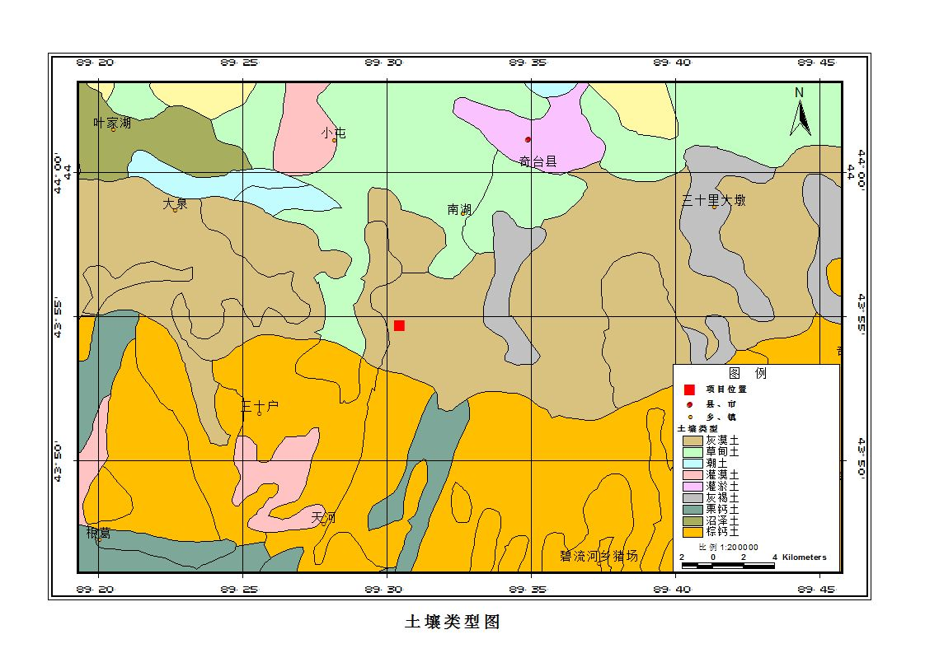

图4.1-1 土壤类型分布图

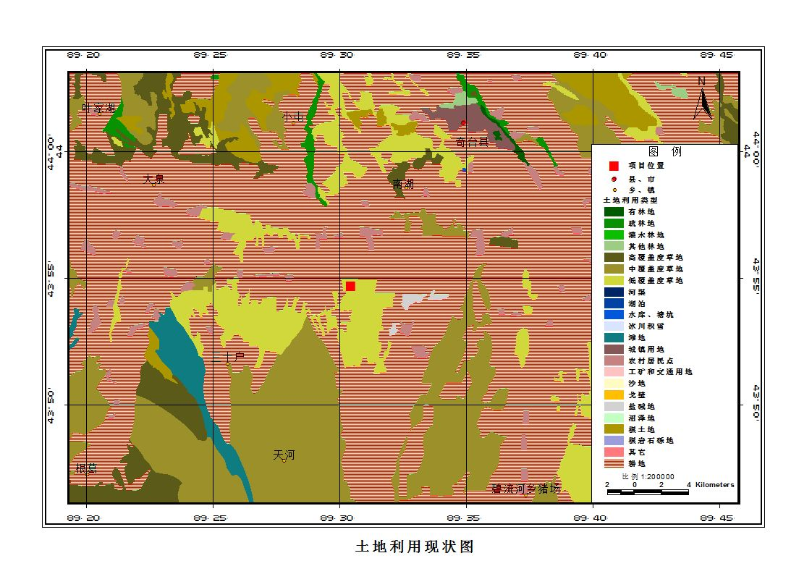

图4.1-2 土地利用现状图

## 环境质量现状调查与评价

### 大气环境质量现状调查与评价

（1）达标判定

项目区大气环境质量执行《环境空气质量标准》（GB3095-2012）及修改单二级标准，根据环境影响评价网（http://www.china-eia.com）环境空气质量模型技术支持服务系统，昌吉州2020年SO2、NO2、PM10、PM2.5年均浓度分别为8μg/m3、33μg/m3、88μg/m3、53μg/m3；CO24小时平均第95百分位数为2.5mg/m3，O3日最大8小时平均第90百分位数为131μg/m3；超过《环境空气质量标准》（GB3095-2012）中二级标准限值的污染物为PM10、PM2.5。项目所在区域属于不达标区域。空气质量达标判定详见下表：

表4.2-1 昌吉州2020年环境空气质量达标判定

| 污染因子 | 年评价指标 | 浓度/(μg/m3) | 评价标准/(μg/m3) | 占标率/% | 达标情况 |
| --- | --- | --- | --- | --- | --- |
| SO2 | 年平均浓度 | 8 | 60 | 13.3 | 达标 |
| NO2 | 年平均浓度 | 33 | 40 | 82.5 | 达标 |
| PM10 | 年平均浓度 | 88 | 70 | 126.7 | 超标 |
| PM2.5 | 年平均浓度 | 53 | 35 | 151.4 | 超标 |
| CO | 24h平均浓度第95百分位数 | 2.5mg/m3 | 4mg/m3 | 62.5 | 达标 |
| O3 | 日最大8h滑动平均值的第90百分位数 | 131 | 160 | 81.9 | 达标 |

（2）其他污染物达标情况

①数据来源

根据《环境影响评价技术导则 大气环境》（HJ2.2-2018）“6.1.2.2，二级评价项目调查评价范围内有环境质量标准的评价因子的环境质量监测数据或进行补充监测，用于评价项目所在区域污染物环境质量现状”和“6.2.2.2其他污染因子评价范围内没有环境空气质量监测网数据或公开发布的环境空气质量现状数据的，可收集评价范围内近3年与项目排放的其他污染物有关的历史监测资料”，因此本项目其他污染因子现状调查可采用收集资料法。

本次大气其他污染因子引用新疆金塔固体废物治理有限公司委托新疆天蓝蓝环保技术服务有限公司就《奇台县废弃砂坑地质环境恢复治理（一般工业固体废弃物填埋场）建设项目》开展的现状补充监测数据（见附件5），《奇台县废弃砂坑地质环境恢复治理（一般工业固体废弃物填埋场）建设项目》建设地点位于本项目南侧隔乡村道路50m位置，监测点位位于本项目东南侧400m（具体见监测点位坐标与监测点位分布图），监测时间为2021年6月12日~2021年6月19日连续7天，监测时长、监测点位、数据时效性均满足本项目需求，引用数据可行。

②评价方法

对采用补充监测数据进行现状评价的，取各污染物不同评价时段监测浓度的最大值，作为评价范围内环境空气保护目标及网格点环境质量现状浓度。对于有多个监测点位数据的，先计算相同时刻各监测点位平均值，再取各监测时段平均值中的最大值。计算方法见公式：



式中：

C现状（x，y）——环境空气保护目标及网格点（x，y）环境质量现状浓度，μg/m3；

C监测（j，t）——第j个监测点位在t时刻环境质量现状浓度（包括1h平均、8h平均或日平均质量浓度），μg/m3；

n——现状补充监测点位数。

③监测方案

根据《奇台县废弃砂坑地质环境恢复治理（一般工业固体废弃物填埋场）建设项目》现状监测方案，如下：

监测项目：TSP。

监测布点：项目区东南侧350m（距本项目400m）处设1个监测点位（N43°54'53.281"，E89°30'23.380"）。大气监测点位见下图：

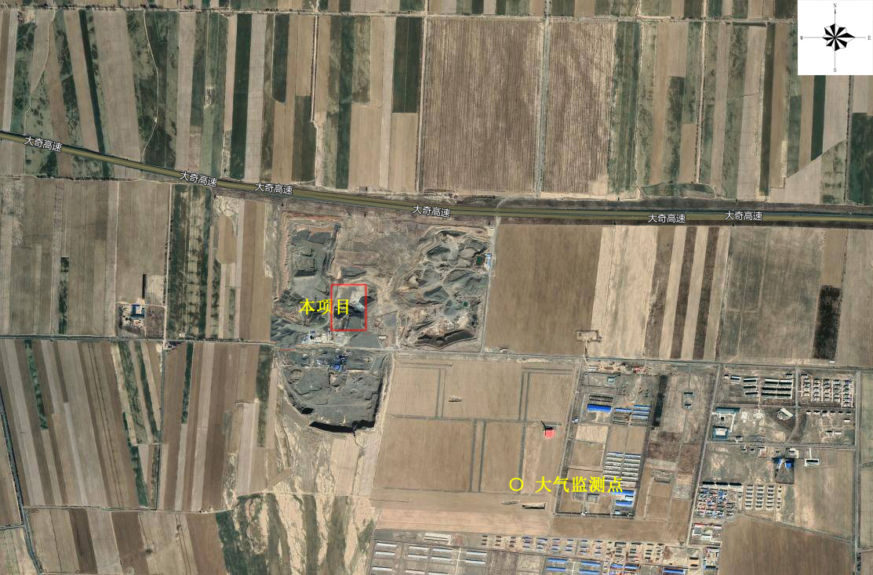

图4.2-1 大气监测点位图

监测时间及频率：连续7天（2021年6月12日~2021年6月19日），每天24h，监测同时记录风速、风向、气温、气压和天气状况等常规气象要素。

采样及监测方法：环境空气监测中的采样点、采样环境、采样高度及采样频率的要求，按《环境监测技术规范》（大气部分）执行，分析方法按《环境监测技术规范》（大气部分）有关规定和要求执行。

表4.2-2 其它污染物补充监测点位基本信息

|  |  |  |  |  |  |  |
| --- | --- | --- | --- | --- | --- | --- |
| 监测点名称 | 监测点坐标/m注 | | 监测因子 | 监测时段 | 相对厂址方位 | 相对厂界距离/m |
| X | Y |
| 1# | 300 | -260 | TSP | 2021年6月12日~2021年6月19日 | 东南 | 350（距离本项目400m） |
| 注：监测点坐标为相对项目厂址中心的坐标。 | | | | | | |

④监测结果

补充监测结果见下表：

表4.2-3 其他污染物环境质量现状（监测结果）表

| 监测点位 | 污染物 | 平均时间 | 监测浓度范围(μg/m3) | 标准(μg/m3) | 最大浓度占标率% | 超标率% | 达标情况 |
| --- | --- | --- | --- | --- | --- | --- | --- |
|
| 1# | TSP | 24h | 103~126 | 300 | <42 | 0 | 达标 |

⑤大气环境质量现状分析结论

项目所在区域基本污染因子PM10、PM2.5年平均浓度不满足《环境空气质量标准》（GB3095-2012）限值要求，属于不达标区。主要原因为新疆大部分区域干旱缺水，地表植被稀疏，地面干燥易起尘，受自然因素的影响比较明显，主要与当地自然气候有关。

### 地表水环境质量现状调查与评价

距离本项目最近的地表水体为项目区西侧的达板河冲沟，距离本项目最近距离2.3km，根据《新疆水环境功能区划》，达板河并划定地表水环境功能。达坂河发源于奇台县南侧博格达峰，消逝于平原，项目区处于达坂河发育末端，无常年性地表水体，暂时性暴雨时段会聚集少量暴雨径流，经强烈蒸发和地表入渗而干涸。现场调查期间，达板河从南侧山区向北侧平原流逝，断流点与本项目距离6km。

通过现场调查与咨询当地居民，达坂河流经本项目西侧不存在常年地表水体，仅在暴雨时，聚积少量雨水，并因当地干旱的气候而迅速蒸发或入渗进入地下水，向下游西北方向流去，另外，达坂河消散末端距离本项目较远，对本项目采砂坑不构成入渗补给关系，现状采砂杭内也不存在积水。

本项目针对渗滤液和可能发生的环境风险，制订了一系列环境风险防范措施，无其他生活及工业废水排放，根据《环境影响评价技术导则 地表水环境》（HJ2.3-2018），无地表受纳水体，不对地表水补充监测。

### 地下水环境质量现状调查与评价

（1）数据来源

根据《环境影响评价技术导则 地下水环境》（HJ610-2016），地下水三级评价要求为：“7.4.1了解调查评价区和场地环境水文地质条件。7.4.2基本掌握调查评价区的地下水补径排条件和地下水环境质量现状。7.4.3采用解析法或类比分析法进行地下水影响分析与评价。7.4.4提出切实可行的环境保护措施与地下水环境影响跟踪监测计划”。根据“8.1.2地下水环境现状调查与评价工作的深度应满足相应的工作级别要求。当现有资料不能满足要求时，应通过组织现场监测或环境水文地质勘察与试验等方法获取”，因此本项目地下水现状调查可采用收集资料法。

本次地下水现状调查引用新疆金塔固体废物治理有限公司委托新疆天蓝蓝环保技术服务有限公司就《奇台县废弃砂坑地质环境恢复治理（一般工业固体废弃物填埋场）建设项目》开展的现状补充监测数据（见附件5），《奇台县废弃砂坑地质环境恢复治理（一般工业固体废弃物填埋场）建设项目》建设地点位于本项目南侧隔乡村道路50m位置，地下水监测点设置了3个，分别位于本项目上游500m和下游3.5km、3.6km（具体见监测点位坐标与监测点位分布图），监测点位、数据时效性均满足本项目需求，引用数据可行。

（2）评价方法

采用标准指数法评价，公式如下：



式中：

Pi——某监测点第i种污染物污染指数；

Ci——第i种污染物监测浓度值，单位mg/L；

Coi——第i种污染物评价标准，单位mg/L。

pH值的指数计算公式：

 pH≤7.0

 pH>7.0

式中：

SpH,j——SpH值的指数，大于1表明该水质因子超标；

pHj——pH值实测统计代表值；

pHsd——评价标准中pH值的下限值；

pHsu——评价标准中pH值的上限值。

（3）监测方案

根据《奇台县废弃砂坑地质环境恢复治理（一般工业固体废弃物填埋场）建设项目》现状检测报告，监测方案如下：

监测项目：pH、氨氮、硝酸盐、亚硝酸盐、挥发性酚类、氰化物、砷、汞、六价铬、总硬度、铅、氟、镉、铁、锰、溶解性总固体、高锰酸盐指数、硫酸盐（八大离子）、氯化物（八大离子）、总大肠杆菌群、细菌总数；八大离子：K+、Na+、Ca2+、Mg2+、CO32-、HCO3-。

监测时间及频率：监测时间为2021年4月28日，1次采样。

监测点位：根据《环境影响评价技术导则 地下水环境》（HJ610-2016），设3个地下水水质监测点，分别布设于建设项目场地上游（1个，D1坐标E89°29'58.261"，N43°53'55.247"）、建设项目下游影响区（2个，D2坐标E89°30'11.814"，N43°56'7.117"；D3坐标E89°29'37.448"，N43°56'7.021"），监测点位分布见下图：

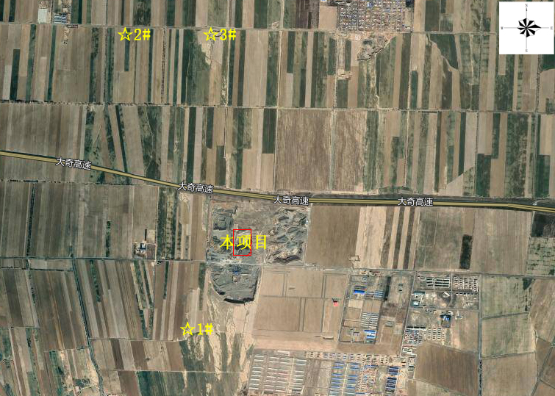

图4.2-2 地下水监测点位图

（4）监测结果

地下水监测结果见下表：

表4.2-4 地下水水质监测结果 单位：mg/L（pH值除外）

| 项目 | D1 | D2 | D3 | 标准限值 | 污染指数 | 达标情况 |
| --- | --- | --- | --- | --- | --- | --- |
| pH | 7.4 | 7.5 | 7.4 | 6.5⁓8.5 | 0.27~0.33 | 达标 |
| 氨氮 | 0.039 | 0.035 | 0.04 | ≤0.50 | 0.07~0.08 | 达标 |
| 硝酸盐 | 0.314 | 0.332 | 0.338 | ≤20.0 | 0.02 | 达标 |
| 亚硝酸盐 | <0.003 | 0.023 | 0.023 | ≤1.00 | ~0.02 | 达标 |
| 挥发性酚类 | <0.0003 | <0.0003 | <0.0003 | ≤0.002 | / | 达标 |
| 氰化物 | <0.004 | <0.004 | <0.004 | ≤0.05 | / | 达标 |
| 砷 | 0.0005 | 0.0006 | 0.0006 | ≤0.01 | 0.05~0.6 | 达标 |
| 汞 | <0.00004 | <0.00004 | <0.00004 | ≤0.001 | / | 达标 |
| 六价铬 | <0.004 | <0.004 | <0.004 | ≤0.05 | / | 达标 |
| 总硬度 | 178 | 210 | 206 | ≤450 | 0.40~0.47 | 达标 |
| 铅 | <0.0025 | <0.0025 | <0.0025 | ≤0.01 | / | 达标 |
| 氟化物 | 0.76 | 0.63 | 0.71 | ≤1.0 | 0.63~0.76 | 达标 |
| 镉 | <0.001 | <0.001 | <0.001 | ≤0.005 | / | 达标 |
| 铁 | <0.03 | <0.03 | <0.03 | ≤0.3 | / | 达标 |
| 锰 | <0.01 | <0.01 | <0.01 | ≤0.10 | / | 达标 |
| 溶解性总固体 | 192 | 210 | 238 | ≤1000 | 0.19~0.24 | 达标 |
| 耗氧量 | 0.8 | 0.75 | 0.7 | ≤3.0 | 0.23~0.27 | 达标 |
| 硫酸盐 | 62.8 | 68.6 | 73.4 | ≤250 | 0.25~0.29 | 达标 |
| 氯化物 | 24 | 37 | 35.9 | ≤250 | 0.10~0.15 | 达标 |
| 总大肠菌群 | 2 | 2 | 2 | ≤3.0 | 0.67 | 达标 |
| 菌落总数 | <2 | <2 | <2 | ≤100 | / | 达标 |
| K+ | 0.974 | 0.942 | 0.992 |  |  |  |
| Na+ | 21.3 | 20.8 | 29.8 |  |  |  |
| Ca2+ | 41.6 | 44.9 | 45.3 |  |  |  |
| Mg2+ | 18.56 | 23.93 | 24.09 |  |  |  |
| CO32- | 0.00 | 0.00 | 0.00 |  |  |  |
| HCO3- | 27.0 | 58.4 | 59.1 |  |  |  |

（5）地下水现状分析结论

由上表可知，项目区地下水各污染因子均满足《地下水环境质量标准》（GB/T14848-2017）中Ⅲ类标准，地下水环境质量较好。

### 声环境质量现状调查与评价

（1）数据来源

本次声环境质量现状调查引用《奇台县废弃砂坑地质环境恢复治理（一般工业固体废弃物填埋场）建设项目检测报告》（新疆天蓝蓝环保技术服务有限公司，2021年5月），监测时间为2021年5月，满足本项目数据时效性需求，该项目前期评价包括两个采坑，其中有一个采坑和本项目是同一个采坑，后面进行了更改，但针对本项目采坑进行了现状监测，因此引用其前期检测报告数据可行。

（2）监测方案

根据《奇台县废弃砂坑地质环境恢复治理（一般工业固体废弃物填埋场）建设项目检测报告》（新疆天蓝蓝环保技术服务有限公司，2021年5月），其监测方案如下：

监测项目：昼间、夜间等效A声级。

监测时间及频率：2021年3月31日~2021年4月2日，连续两个昼夜，昼间、夜间各1次。

监测点位：填埋区场界四周，4个点。

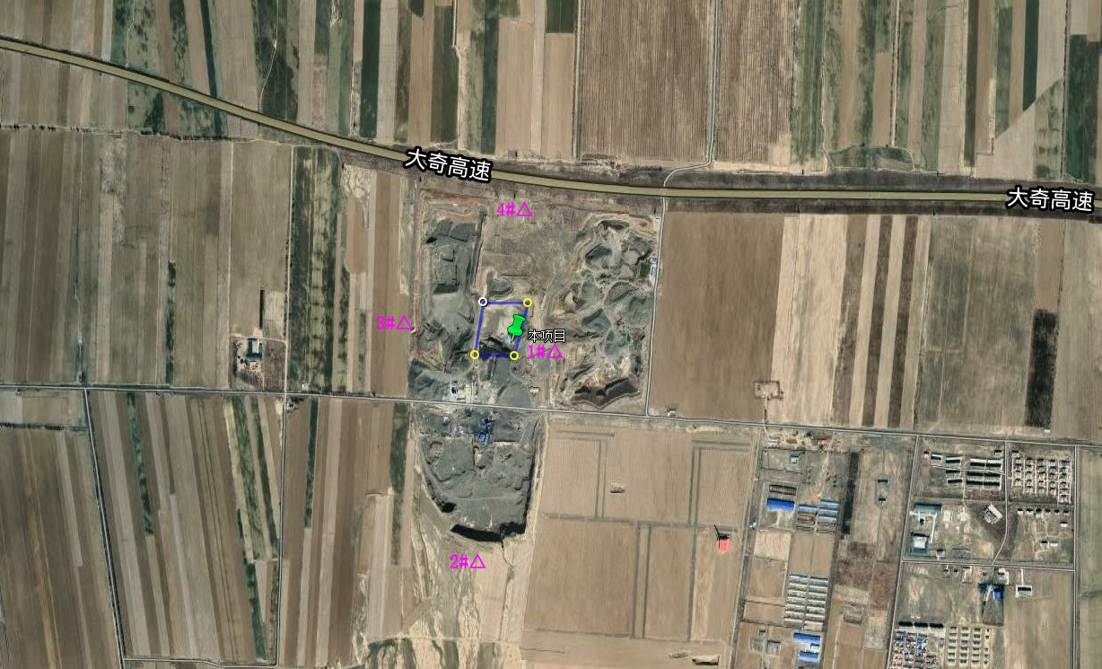

图4.2-3 噪声监测点位图

（3）评价方法

比对法。

（4）监测结果

监测结果见下表：

表4.2-5 声环境现状监测结果 单位dB（A）

|  |  |  |  |  |  |  |  |
| --- | --- | --- | --- | --- | --- | --- | --- |
| 监测日期 | 监测点位 | 昼间 | | | 夜间 | | |
| 监测值 | 标准限值 | 达标情况 | 监测值 | 标准限值 | 达标情况 |
| 2021年3月31日 | 场区东侧1# | 44.6 | 60 | 达标 |  |  |  |
| 场区南侧2# | 44.3 | 60 | 达标 |  |  |  |
| 场区西侧3# | 45.4 | 60 | 达标 |  |  |  |
| 场区北侧4# | 44.5 | 60 | 达标 |  |  |  |
| 2021年4月1日 | 场区东侧1# | 44.6 | 60 | 达标 | 39.5 | 50 | 达标 |
| 场区南侧2# | 44.0 | 60 | 达标 | 39.7 | 50 | 达标 |
| 场区西侧3# | 44.9 | 60 | 达标 | 39.3 | 50 | 达标 |
| 场区北侧4# | 45.2 | 60 | 达标 | 39.0 | 50 | 达标 |
| 2021年4月2日 | 场区东侧1# |  |  |  | 38.8 | 50 | 达标 |
| 场区南侧2# |  |  |  | 39.3 | 50 | 达标 |
| 场区西侧3# |  |  |  | 38.5 | 50 | 达标 |
| 场区北侧4# |  |  |  | 38.9 | 50 | 达标 |

（5）声环境质量现状分析

由监测结果可知，项目区域声环境现状监测值均满足《声环境质量标准》（GB3096-2008）2类标准要求。

### 土壤环境质量现状调查与评价

据调查项目区土壤类型为灰漠土，土壤类型单一。根据《环境影响评价技术导则-土壤环境（试行）》（HJ964-2018），土壤现状调查的基本要求：“7.1.2土壤环境现状调查与评价工作的深度应满足相应的工作级别要求，当现有资料不能满足要求时，应通过组织现场调查、监测等方法获取”，因此本项目土壤现状调查可采用收集资料法。

（1）数据来源

奇台县瑞丰商贸有限公司于2021年7月就非法倾倒废渣行业进行了场地调查，就此次场调委托新疆博奇清新环境检测有限公司进行了环境质量监测，本次土壤质量现状调查引用《奇台县瑞丰商贸有限公司奇台废渣非法倾倒现场监测报告》（新疆博奇清新环境检测有限公司，2021年7月）（见附件6），引用数据可行性分析如下：

1）数据时效性

《奇台县瑞丰商贸有限公司奇台废渣非法倾倒现场监测报告》（新疆博奇清新环境检测有限公司，2021年7月）现场监测时间为2021年5月和2021年7月，为三年内有效数据，满足本项目数据时效性需求。

2）监测点位布置情况

场调监测布点为：在可能被非法倾倒固体废物污染区域设置4个柱状采样点，在其他未堆放固体废物的区域设置5个表层样点，作为本次调查的背景样点。根据《环境影响评价技术导则-土壤环境（试行）》（HJ964-2018），三级评价补充监测点为场地内3个表层样点。因此《奇台县瑞丰商贸有限公司奇台废渣非法倾倒现场监测报告》（新疆博奇清新环境检测有限公司，2021年7月）样点布置情况可满足本项目需求。

监测点位坐标如下表：

表4.2-6 土壤监测点位布置表

|  |  |  |
| --- | --- | --- |
| 点位 | 经度 | 纬度 |
| 背景点1 | 89°30′31.47″ | 43°54′33.98″ |
| 背景点2 | 89°30′31.40″ | 43°54′33.45″ |
| 背景点3 | 89°30′31.86″ | 43°54′33.58″ |
| 背景点4 | 89°30′32.24″ | 43°54′33.98″ |
| 背景点5 | 89°30′32.43″ | 43°54′34.06″ |
| 采样点1# | 89°30′28.56″ | 43°54′38.16″ |
| 采样点2# | 89°30′28.32″ | 43°54′38.29″ |
| 采样点3# | 89°30′28.24″ | 43°54′38.01″ |
| 采样点4# | 89°30′28.16″ | 43°54′37.87″ |

监测点位布置如下图：

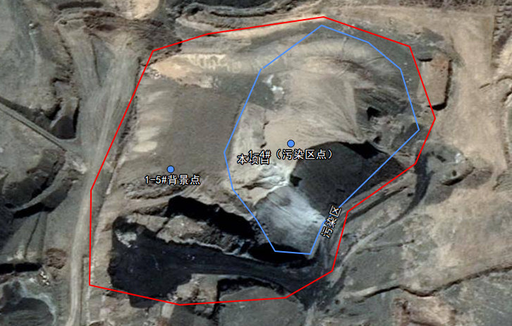

图4.2-4 土壤监测点位布置图（博奇清新监测）

综上分析，用收集资料法搜集到的数据，监测点位、数据时效性满足本项目土壤三级评价需求，能反映本项目土壤现状调查深度需求，引用以上资料数据可行。

（3）监测结果与分析

场区内执行《土壤环境质量 建设用地土壤污染风险管控标准（试行）》（GB36600-2018）第二类工业用地筛选值，监测结果如下表：

表4.2-7 场地区域土壤检测结果

| 点位 | | 采样点1# | | | 采样点2# | | | 采样点3# | | | 采样点4# | | | 最小值 | 最大值 | 第二类用地筛选值 | 是否达标 |
| --- | --- | --- | --- | --- | --- | --- | --- | --- | --- | --- | --- | --- | --- | --- | --- | --- | --- |
| 检测项目 | | 0-0.5m | 0.5-1.5m | 1.5-3.0m | 0-0.5m | 0.5-1.5m | 1.5-3.0m | 0-0.5m | 0.5-1.5m | 1.5-3.0m | 0-0.5m | 0.5-1.5m | 1.5-3.0m |
| pH | 无量纲 | 9.2 | 8.33 | 8.43 | 8.98 | 8.49 | 8.58 | 8.94 | 8.49 | 8.21 | 8.38 | 8.44 | 8.66 | 8.21 | 9.2 | / | 是 |
| 砷 | mg/kg | 13.3 | 12.3 | 13.3 | 14.1 | 12.8 | 13 | 13.1 | 15 | 13.8 | 14.9 | 12.3 | 8.67 | 8.67 | 15 | 60 | 是 |
| 汞 | mg/kg | 0.015 | 0.016 | 0.013 | 0.017 | 0.012 | 0.02 | 0.011 | 0.013 | 0.034 | 0.038 | 0.012 | 0.012 | 0.011 | 0.038 | 38 | 是 |
| 铜 | mg/kg | 35 | 32 | 32 | 38 | 34 | 34 | 38 | 38 | 35 | 39 | 32 | 35 | 32 | 39 | 18000 | 是 |
| 镍 | mg/kg | 26 | 37 | 32 | 31 | 29 | 34 | 37 | 33 | 25 | 36 | 39 | 27 | 25 | 39 | 900 | 是 |
| 镉 | mg/kg | 0.04 | 0.04 | 0.04 | 0.05 | 0.04 | 0.05 | 0.04 | 0.07 | 0.05 | 0.06 | 0.04 | 0.05 | 0.04 | 0.07 | 65 | 是 |
| 铅 | mg/kg | 24.9 | 20.2 | 20 | 23.2 | 21.2 | 21.6 | 25.7 | 23.4 | 21.9 | 24.1 | 21.5 | 20 | 20 | 25.7 | 800 | 是 |
| 铬（六价） | mg/kg | <2 | <2 | <2 | <2 | <2 | <2 | <2 | <2 | <2 | <2 | <2 | <2 | 0 | 0 | 5.7 | 是 |
| 氯甲烷 | μg/kg | <3.0 | <3.0 | <3.0 | <3.0 | <3.0 | <3.0 | <3.0 | <3.0 | <3.0 | <3.0 | <3.0 | <3.0 | 0 | 0 | 37000 | 是 |
| 四氯化碳 | μg/kg | <2.1 | <2.1 | <2.1 | <2.1 | <2.1 | <2.1 | 4.9 | 2.1 | <2.1 | <2.1 | <2.1 | <2.1 | 2.1 | 4.9 | 2800 | 是 |
| 氯仿 | μg/kg | <1.5 | <1.5 | <1.5 | <1.5 | <1.5 | <1.5 | <1.5 | <1.5 | <1.5 | <1.5 | <1.5 | <1.5 | 0 | 0 | 900 | 是 |
| 1,1-二氯乙烷 | μg/kg | <1.6 | <1.6 | <1.6 | <1.6 | <1.6 | <1.6 | <1.6 | <1.6 | <1.6 | <1.6 | <1.6 | 4.5 | 4.5 | 4.5 | 9000 | 是 |
| 1,2-二氯乙烷 | μg/kg | <1.3 | <1.3 | <1.3 | <1.3 | <1.3 | <1.3 | <1.3 | <1.3 | <1.3 | <1.3 | <1.3 | <1.3 | 0 | 0 | 5000 | 是 |
| 1,1-二氯乙烯 | μg/kg | <0.8 | <0.8 | <0.8 | <0.8 | <0.8 | <0.8 | <0.8 | <0.8 | <0.8 | <0.8 | <0.8 | <0.8 | 0 | 0 | 66000 | 是 |
| 顺-1,2-二氯乙烯 | μg/kg | <0.9 | <0.9 | <0.9 | <0.9 | <0.9 | <0.9 | <0.9 | <0.9 | <0.9 | <0.9 | <0.9 | <0.9 | 0 | 0 | 596000 | 是 |
| 反-1,2-一氯乙烯 | μg/kg | <0.9 | <0.9 | <0.9 | <0.9 | <0.9 | <0.9 | <0.9 | <0.9 | <0.9 | <0.9 | <0.9 | <0.9 | 0 | 0 | 54000 | 是 |
| 二氯甲烷 | μg/kg | <2.6 | <2.6 | <2.6 | <2.6 | <2.6 | <2.6 | <2.6 | <2.6 | <2.6 | <2.6 | <2.6 | <2.6 | 0 | 0 | 616000 | 是 |
| 1,2-二氯丙烷 | μg/kg | <1.9 | <1.9 | <1.9 | <1.9 | <1.9 | <1.9 | <1.9 | <1.9 | <1.9 | <1.9 | <1.9 | <1.9 | 0 | 0 | 5000 | 是 |
| 1,1,1,2-四氯乙烷 | μg/kg | <1.0 | <1.0 | <1.0 | <1.0 | <1.0 | <1.0 | <1.0 | <1.0 | <1.0 | <1.0 | <1.0 | <1.0 | 0 | 0 | 10000 | 是 |
| 1,1,2,2-四氯乙烷 | μg/kg | <1.0 | <1.0 | <1.0 | <1.0 | <1.0 | <1.0 | <1.0 | <1.0 | <1.0 | <1.0 | <1.0 | <1.0 | 0 | 0 | 6800 | 是 |
| 四氯乙烯 | μg/kg | <0.8 | <0.8 | <0.8 | <0.8 | <0.8 | <0.8 | <0.8 | <0.8 | <0.8 | <0.8 | <0.8 | <0.8 | 0 | 0 | 53000 | 是 |
| 1,1,1-三氯乙烷 | μg/kg | <1.1 | <1.1 | <1.1 | <1.1 | <1.1 | <1.1 | <1.1 | <1.1 | <1.1 | <1.1 | <1.1 | <1.1 | 0 | 0 | 840000 | 是 |
| 1,1,2-三氯乙烷 | μg/kg | <1.4 | <1.4 | <1.4 | <1.4 | <1.4 | <1.4 | <1.4 | <1.4 | <1.4 | <1.4 | <1.4 | <1.4 | 0 | 0 | 2800 | 是 |
| 三氯乙烯 | μg/kg | <0.9 | <0.9 | <0.9 | <0.9 | <0.9 | <0.9 | <0.9 | <0.9 | <0.9 | <0.9 | <0.9 | <0.9 | 0 | 0 | 2800 | 是 |
| 1,2,3-三氯丙烷 | μg/kg | <1.0 | <1.0 | <1.0 | <1.0 | <1.0 | <1.0 | <1.0 | <1.0 | <1.0 | <1.0 | <1.0 | <1.0 | 0 | 0 | 500 | 是 |
| 氯乙烯 | μg/kg | <1.5 | <1.5 | <1.5 | <1.5 | <1.5 | <1.5 | <1.5 | <1.5 | <1.5 | <1.5 | <1.5 | <1.5 | 0 | 0 | 430 | 是 |
| 苯 | μg/kg | <1.6 | 1.6 | <1.6 | <1.6 | <1.6 | <1.6 | <1.6 | 2 | 1.7 | <1.6 | 1.6 | 1.6 | 1.6 | 2 | 4000 | 是 |
| 氯苯 | μg/kg | <1.1 | <1.1 | <1.1 | <1.1 | <1.1 | <1.1 | <1.1 | <1.1 | <1.1 | <1.1 | <1.1 | <1.1 | 0 | 0 | 270000 | 是 |
| 1,2-二氯苯 | μg/kg | <1.0 | <1.0 | <1.0 | <1.0 | <1.0 | <1.0 | <1.0 | <1.0 | <1.0 | <1.0 | <1.0 | <1.0 | 0 | 0 | 560000 | 是 |
| 1,4-二氯苯 | μg/kg | <1.2 | <1.2 | <1.2 | <1.2 | <1.2 | <1.2 | <1.2 | <1.2 | <1.2 | <1.2 | <1.2 | <1.2 | 0 | 0 | 20000 | 是 |
| 乙苯 | μg/kg | <1.2 | <1.2 | <1.2 | <1.2 | 2.4 | 2.8 | 4.3 | <1.2 | <1.2 | 3.4 | 1.7 | <1.2 | 1.7 | 4.3 | 28000 | 是 |
| 苯乙烯 | μg/kg | <1.6 | <1.6 | <1.6 | <1.6 | <1.6 | <1.6 | <1.6 | <1.6 | <1.6 | <1.6 | <1.6 | <1.6 | 0 | 0 | 1290000 | 是 |
| 甲苯 | μg/kg | <2.0 | <2.0 | <2.0 | <2.0 | <2.0 | <2.0 | <2.0 | <2.0 | <2.0 | <2.0 | <2.0 | <2.0 | 0 | 0 | 1200000 | 是 |
| 间/对-二甲苯 | μg/kg | <3.6 | <3.6 | <3.6 | <3.6 | <3.6 | <3.6 | <3.6 | <3.6 | <3.6 | <3.6 | <3.6 | <3.6 | 0 | 0 | 570000 | 是 |
| 邻-二甲苯 | μg/kg | <1.3 | <1.3 | <1.3 | <1.3 | <1.3 | <1.3 | <1.3 | <1.3 | <1.3 | <1.3 | <1.3 | <1.3 | 0 | 0 | 640000 | 是 |
| 硝基苯 | mg/kg | <0.09 | <0.09 | <0.09 | <0.09 | <0.09 | <0.09 | <0.09 | <0.09 | <0.09 | <0.09 | <0.09 | <0.09 | 0 | 0 | 76 | 是 |
| 苯胺 | mg/kg | <0.1 | <0.1 | <0.1 | <0.1 | <0.1 | <0.1 | <0.1 | <0.1 | <0.1 | <0.1 | <0.1 | <0.1 | 0 | 0 | 260 | 是 |
| 2-氯酚 | mg/kg | <0.06 | <0.06 | <0.06 | <0.06 | <0.06 | <0.06 | <0.06 | <0.06 | <0.06 | <0.06 | <0.06 | <0.06 | 0 | 0 | 2256 | 是 |
| 苯并［a］蒽 | mg/kg | <0.1 | <0.1 | <0.1 | <0.1 | <0.1 | <0.1 | <0.1 | <0.1 | <0.1 | <0.1 | <0.1 | <0.1 | 0 | 0 | 15 | 是 |
| 苯并［a］芘 | mg/kg | <0.1 | <0.1 | <0.1 | <0.1 | <0.1 | <0.1 | <0.1 | <0.1 | <0.1 | <0.1 | <0.1 | <0.1 | 0 | 0 | 1.5 | 是 |
| 苯并［b］荧蒽 | mg/kg | <0.2 | <0.2 | <0.2 | <0.2 | <0.2 | <0.2 | <0.2 | <0.2 | <0.2 | <0.2 | <0.2 | <0.2 | 0 | 0 | 15 | 是 |
| 苯并［k］荧蒽 | mg/kg | <0.1 | <0.1 | <0.1 | <0.1 | <0.1 | <0.1 | <0.1 | <0.1 | <0.1 | <0.1 | <0.1 | <0.1 | 0 | 0 | 151 | 是 |
| 䓛 | mg/kg | <0.1 | <0.1 | <0.1 | <0.1 | <0.1 | <0.1 | <0.1 | <0.1 | <0.1 | <0.1 | <0.1 | <0.1 | 0 | 0 | 1293 | 是 |
| 二苯并［a, h］蒽 | mg/kg | <0.1 | <0.1 | <0.1 | <0.1 | <0.1 | <0.1 | <0.1 | <0.1 | <0.1 | <0.1 | <0.1 | <0.1 | 0 | 0 | 1.5 | 是 |
| 茚并［1,2,3-cd］蒽 | mg/kg | <0.1 | <0.1 | <0.1 | <0.1 | <0.1 | <0.1 | <0.1 | <0.1 | <0.1 | <0.1 | <0.1 | <0.1 | 0 | 0 | 15 | 是 |
| 萘 | mg/kg | <0.09 | <0.09 | <0.09 | <0.09 | <0.09 | <0.09 | <0.09 | <0.09 | <0.09 | <0.09 | <0.09 | <0.09 | 0 | 0 | 70 | 是 |

表4.2-8 场地区域背景土壤检测结果

| 点位编号  检测项目 | | 背景点1 | 背景点2 | 背景点3 | 背景点4 | 背景点5 | 平均值 | 第二类用地筛选值 | 标准指数/% | 达标情况 |
| --- | --- | --- | --- | --- | --- | --- | --- | --- | --- | --- |
| pH | 无量纲 | 9.2 | 9.03 | 8.27 | 8.3 | 8.9 | 8.74 | / | / | 达标 |
| 砷 | mg/kg | 11.2 | 11.7 | 11.5 | 11 | 11.7 | 11.42 | 60 | 19.0333 | 达标 |
| 汞 | mg/kg | 0.007 | 0.007 | 0.011 | 0.006 | 0.01 | 0.0082 | 38 | 0.0216 | 达标 |
| 铜 | mg/kg | 33 | 30 | 29 | 31 | 32 | 31 | 18000 | 0.1722 | 达标 |
| 镍 | mg/kg | 26 | 36 | 27 | 25 | 31 | 29 | 900 | 3.2222 | 达标 |
| 镉 | mg/kg | 0.05 | 0.04 | 0.05 | 0.04 | 0.05 | 0.05 | 65 | 0.0769 | 达标 |
| 铅 | mg/kg | 20.2 | 21.6 | 19.5 | 21.5 | 19.9 | 20.5 | 800 | 2.5625 | 达标 |
| 六价铬 | mg/kg | <2 | <2 | <2 | <2 | <2 | 2 | 5.7 | 35.0877 | 达标 |
| 氯甲烷 | μg/kg | <3.0 | <3.0 | <3.0 | <3.0 | <3.0 | 3.0 | 37000 | 0.0081 | 达标 |
| 四氯化碳 | μg/kg | <2.1 | <2.1 | <2.1 | <2.1 | 2.3 | 2.1 | 2800 | 0.0750 | 达标 |
| 氯仿 | μg/kg | <1.5 | <1.5 | <1.5 | <1.5 | <1.5 | 1.5 | 900 | 0.1667 | 达标 |
| 1,1-二氯乙烷 | μg/kg | <1.6 | <1.6 | <1.6 | <1.6 | <1.6 | 1.6 | 9000 | 0.0178 | 达标 |
| 1,2-二氯乙烷 | μg/kg | <1.3 | <1.3 | <1.3 | <1.3 | <1.3 | 1.3 | 5000 | 0.0260 | 达标 |
| 1,1-二氯乙烯 | μg/kg | <0.8 | <0.8 | <0.8 | <0.8 | <0.8 | 0.8 | 66000 | 0.0012 | 达标 |
| 顺 1,2-二氯乙烯 | μg/kg | <0.9 | <0.9 | <0.9 | <0.9 | <0.9 | 0.9 | 596000 | 0.0002 | 达标 |
| 反 1,2-二氯乙烯 | μg/kg | <0.9 | <0.9 | <0.9 | <0.9 | <0.9 | 0.9 | 54000 | 0.0017 | 达标 |
| 二氯甲烷 | μg/kg | <2.6 | <2.6 | <2.6 | <2.6 | <2.6 | 2.6 | 616000 | 0.0004 | 达标 |
| 1,2-二氯丙烷 | μg/kg | <1.9 | <1.9 | <1.9 | <1.9 | <1.9 | 1.9 | 5000 | 0.0380 | 达标 |
| 1,1,1,2-四氯乙烷 | μg/kg | <1.0 | <1.0 | <1.0 | <1.0 | <1.0 | 1.0 | 10000 | 0.0100 | 达标 |
| 1,1,2,2-四氯乙烷 | μg/kg | <1.0 | <1.0 | <1.0 | <1.0 | <1.0 | 1.0 | 6800 | 0.0147 | 达标 |
| 四氯乙烯 | μg/kg | <0.8 | <0.8 | <0.8 | <0.8 | <0.8 | 0.8 | 53000 | 0.0015 | 达标 |
| 1,1,1-三氯乙烷 | μg/kg | <1.1 | <1.1 | <1.2 | <1.1 | <1.1 | 1.1 | 840000 | 0.0001 | 达标 |
| 1,1,2-三氯乙烷 | μg/kg | <1.4 | <1.4 | <1.4 | <1.4 | <1.4 | 1.4 | 2800 | 0.0500 | 达标 |
| 三氯乙烯 | μg/kg | <0.9 | <0.9 | <0.9 | <0.9 | <0.9 | 0.9 | 2800 | 0.0321 | 达标 |
| 1,2,3-三氯丙烷 | μg/kg | <1.0 | <1.0 | <1.0 | <1.0 | <1.0 | <1.0 | 500 | / | 达标 |
| 氯乙烯 | μg/kg | <1.5 | <1.5 | <1.5 | <1.5 | <1.5 | 1.5 | 430 | 0.3488 | 达标 |
| 苯 | μg/kg | <1.6 | <1.6 | <1.6 | <1.6 | <1.6 | 1.6 | 4000 | 0.0400 | 达标 |
| 氯苯 | μg/kg | <1.1 | <1.1 | <1.1 | <1.1 | <1.1 | 1.1 | 270000 | 0.0004 | 达标 |
| 1,2-二氯苯 | μg/kg | <1.0 | <1.0 | <1.0 | <1.0 | <1.0 | 1.0 | 560000 | 0.0002 | 达标 |
| 1,4-二氯苯 | μg/kg | <1.2 | <1.2 | <1.2 | <1.2 | <1.2 | 1.2 | 20000 | 0.0060 | 达标 |
| 乙苯 | μg/kg | 1.83 | <1.2 | <1.2 | <1.2 | <1.2 | 1.3 | 28000 | 0.0046 | 达标 |
| 苯乙烯 | μg/kg | <1.6 | <1.6 | <1.6 | <1.6 | <1.6 | 1.6 | 1290000 | 0.0001 | 达标 |
| 甲苯 | μg/kg | <2.0 | <2.0 | <2.0 | <2.0 | <2.0 | 2.0 | 1200000 | 0.0002 | 达标 |
| 间/对-二甲苯 | μg/kg | <3.6 | <3.6 | <3.6 | <3.6 | <3.6 | 3.6 | 570000 | 0.0006 | 达标 |
| 邻-二甲苯 | μg/kg | <1.3 | <1.3 | <1.3 | <1.3 | <1.3 | 1.3 | 640000 | 0.0002 | 达标 |
| 硝基苯 | mg/kg | <0.09 | <0.09 | <0.09 | <0.09 | <0.09 | 0.09 | 76 | 0.1184 | 达标 |
| 苯胺 | mg/kg | <0.1 | <0.1 | <0.1 | <0.1 | <0.1 | 0.1 | 260 | 0.0385 | 达标 |
| 2-氯酚 | mg/kg | <0.06 | <0.06 | <0.06 | <0.06 | <0.06 | 0.06 | 2256 | 0.0027 | 达标 |
| 苯并(a)蒽 | mg/kg | <0.1 | <0.1 | <0.1 | <0.1 | <0.1 | 0.1 | 15 | 0.6667 | 达标 |
| 苯并(a)芘 | mg/kg | <0.1 | <0.1 | <0.1 | <0.1 | <0.1 | 0.1 | 1.5 | 6.6667 | 达标 |
| 苯并（b）荧蒽 | mg/kg | <0.2 | <0.2 | <0.2 | <0.2 | <0.2 | 0.2 | 15 | 1.3333 | 达标 |
| 苯并（k）荧蒽 | mg/kg | <0.1 | <0.1 | <0.1 | <0.1 | <0.1 | 0.1 | 151 | 0.0662 | 达标 |
| 䓛 | mg/kg | <0.1 | <0.1 | <0.1 | <0.1 | <0.1 | 0.1 | 1293 | 0.0077 | 达标 |
| 二苯并（a，h）蒽 | mg/kg | <0.1 | <0.1 | <0.1 | <0.1 | <0.1 | 0.1 | 1.5 | 6.6667 | 达标 |
| 茚并（1,2,3-c,d)芘 | mg/kg | <0.1 | <0.1 | <0.1 | <0.1 | <0.1 | 0.1 | 15 | 0.6667 | 达标 |
| 萘 | mg/kg | <0.09 | <0.09 | <0.09 | <0.09 | <0.09 | 0.09 | 70 | 0.1286 | 达标 |

以上监测数据表明，场区内监测结果满足《土壤环境质量 建设用地土壤污染风险管控标准（试行）》（GB36600-2018）第二类工业用地筛选值要求。

### 生态环境现状调查与评价

#### 生态功能区划

根据《新疆生态功能区划》，项目所在区域生态功能区为“Ⅱ准噶尔盆地温性荒漠也绿洲农业生态区——Ⅱ准噶尔盆地南部荒漠绿洲农业生态亚区——28.阜康—木垒绿洲农业、荒漠草地保护生态功能区”，区域生态特征见下表：

表4.2-9 生态功能区主要特征

| 名称 | 内容 |
| --- | --- |
| 主要生态服务功能 | 农牧业产品生产、人居环境、荒漠化控制。 |
| 主要生态环境问题 | 地下水超采、荒漠植被退化、沙漠化威胁、局部土攘盐渍化、河流萎缩、滥开荒地。 |
| 主要生态敏感因子、敏感程度 | 生物多样性及其生境中度敏感，土壤侵蚀轻度敏感，土地沙漠化中度敏感，土壤盐渍化轻度敏感 |
| 主要保护目标 | 保护基本农田、保护荒漠植被、保护土壤环境质量。 |
| 主要保护措施 | 节水灌溉、草场休牧、对坡耕地和沙化土地实施退耕还牧（草），在水源无保障、植被稀少、生态脆弱地带禁止开荒、加强农田投入品的使用管理 |
| 适宜发展方向 | 农牧结合，发展优质、高效特色农业和畜牧业 |

#### 植被现状

项目区位于国道G7高速公路南侧250m处，承受一定的人类活动干扰。区域林木主要是沿公路、街道两边分布的道路林，主要树种有榆树、杨树等，周边耕地主要植被类型以小麦、玉米等农作物和向日葵、打瓜、加工番茄、西甜瓜等经济作物为主，其余地类为低覆盖度荒草地，地表植被为荒草和低矮灌草植被，主要群落类型有梭梭群落，盐爪爪群落，碱蓬群落等，植物种类组成单调和旱生性是当地植被的主要特征。天然植物稀疏，盖度约10%。

#### 野生动物现状

项目区人为干扰程度较大，区域主要为农田、耕地。根据查阅资料和现状调查，项目区周边野生动物较少，以多种昆虫居多，其次是鼠类，常见野生动物有喜鹊、麻雀、沙鼠等，区域内没有珍稀野生动植物，周边也没有生态敏感保护目标。

## 区域污染源调查

根据现场踏勘，项目区南侧隔路50m和西侧200m均为历史遗留采砂坑，根据调查，新疆金塔固体废物治理有限公司拟对这两处采砂坑进行生态恢复，建设一般工业固体废物填埋场，现将其项目基本情况和污染源情况简单介绍如下：

（1）项目基本情况

其项目由两个采砂坑组成，分别位于本项目的南侧隔路50m和西侧200m，南侧采砂坑面积134867.4m2，西侧采砂坑面积44691.5m2，总库体容积500万m3，可处理工业固体废物50万m3/a，设计使用年限10年。拟采用奇台县喇嘛湖梁工业园以及奇台县城西工业园区石材区产生的Ⅰ、Ⅱ类一般工业固体废物回填，封场后及时进行土地复垦和植被恢复。该项目预期2022年初开始施工建设，2022年中旬投入运行。

（2）污染源情况

1）废气

其运营期废气污染源主要为无组织扬尘，扬尘污染来源主要包括固废卸车及填埋作业扬尘、填埋场区堆体起尘。在采取减少松散裸露面积，及时压实、洒水降尘、喷洒壳剂、植被恢复等措施后，无组织扬尘排放量约4.11t/a。

根据其环评大气评价预测结果，运营期无组织排放的废气特征污染物TSP厂界处的预测排放浓度为40.73μg/m3，满足《大气污染物综合排放标准》（GB16297-1996）二级标准要求。厂区无组织排放的颗粒物最大落地浓度点距厂界536m，最大预测浓度为89.43μg/m3，其占标率为9.94%，满足《环境空气质量标准》（GB3095-2012）及修改单二级要求。项目无组织排放的废气特征污染物（颗粒物）不同距离处预测浓度占标率均低于10%，对区域大气环境质量影响较小。

2）废水

其运营期废水主要为填埋堆体渗滤液和管理人员生活污水。

渗滤液最大产生量17812m3/a，生活污水产生量为350.4m3/a。渗滤液集中收集后进入集液池内，拉运至喇嘛湖梁工业园区污水处理厂处理，不外排。生活污水采用移动式环保公厕收集，定期由吸污车清运至奇台县污水处理厂处理。对外环境基本无影响。

3）噪声

其运营期噪声主要来自于回填作业机械设备，声压级范围在80~90dB（A）之间。根据其噪声预测结果，项目厂界昼间噪声排放最大值为53.5dB，厂界噪声昼间、夜间均满足《工业企业厂界环境噪声排放标准》（GB12348-2008）2类标准要求。项目运营期噪声对周围环境噪声影响可以接受。

# 环境影响预测与评价

## 环境影响分析与评价

本项目不生产运营，不存在运营期，现对施工对其环境影响预测与评价如下：

### 施工期大气环境影响预测与评价

#### 预测因子

根据本项目废气污染特征，选取颗粒物为评价因子。

#### 预测模型及相关参数

预测模式采用《环境影响评价技术导则 大气环境》（HJ2.2-2018）所推荐的AERSCREEN模型对大气污染物浓度进行估算预测。估算模型相关参数见下表：

表5.2-1 估算模型参数表

| 参数 | | 取值 |
| --- | --- | --- |
| 城市/农村选项 | 城市/农村 | 农村 |
| 人口数（城市选项时） | / |
| 最高环境温度/℃ | | 43 |
| 最低环境温度/℃ | | -42.6 |
| 土地利用类型 | | 耕地、农田 |
| 区域湿度条件 | | 干燥气候 |
| 是否考虑地形 | 考虑地形 | ☑是 □否 |
| 地形数据分辨率 | 90m |
| 是否考虑岸线熏烟 | 考虑岸线熏烟 | □是 ☑否 |
| 岸线距离/km | / |
| 岸线方向/° | / |

根据工程分析，源强核算结果，本项目新增大气污染面源源强及相关参数如下表：

表5.2-2 矩形面源参数表

| 名称 | 面源起点坐标/m | | 面源海拔高度/m | 面源长度/m | 面源宽度/m | 与正北向夹角/° | 面源有效排放高度/m | 年排放小时数/h | 排放工况 | 污染物排放速率/(kg/h) |
| --- | --- | --- | --- | --- | --- | --- | --- | --- | --- | --- |
| X | Y | 颗粒物 |
| 采砂坑 | -100 | -120 | 928 | 230 | 200 | -5 | 10 | 720 | 正常 | 0.528 |

#### 预测结果与分析评价

将以上参数代入ARSCREEN估算模型，污染物扩散浓度预测结果见下表：

表5.2-4 无组织排放污染物（颗粒物TSP）扩散浓度预测结果

| 距源中心下风向距离D/m | 项目区 | | |
| --- | --- | --- | --- |
| 预测浓度/(μg/m3) | 标准值/(μg/m3) | 占标率/% |
| 场界1 | 41.09 | 900 | 4.57 |
| 25 | 48.44 | 900 | 5.38 |
| 50 | 55.92 | 900 | 6.21 |
| 100 | 70.68 | 900 | 7.85 |
| 最大落地浓度点188 | 87.87 | 900 | 9.76 |
| 200 | 86.63 | 900 | 9.63 |
| 300 | 79.25 | 900 | 8.81 |
| 400 | 73.31 | 900 | 8.15 |
| 500 | 68.50 | 900 | 7.61 |
| 600 | 67.96 | 900 | 7.55 |
| 700 | 66.66 | 900 | 7.41 |
| 800 | 64.90 | 900 | 7.21 |
| 900 | 62.94 | 900 | 6.99 |
| 1000 | 61.27 | 900 | 6.81 |
| 2000 | 49.66 | 900 | 5.52 |
| 2500 | 44.18 | 900 | 4.91 |
| 下风向最大浓度及占标率/% | Cmax=87.87μg/m³ | 900 | Pmax=9.76% |
| D10%最远距离/m | / | | |
| 对仅有8h平均质量浓度限值、日平均质量浓度限值或年平均质量浓度限值的，可分别按2倍、3倍、6倍折算为1h平均质量浓度限值。此处TSP用24小时浓度300μg/m3的3倍折算为小时浓度为900μg/m3。 | | | |

本项目大气环境影响评价等级为二级，按《环境影响评价技术导则 大气环境》（HJ2.2-2018）要求，可不进行进一步预测与评价，只对污染物排放量进行核算。现只以估算模式预测结果对大气环境影响作简单分析如下：

（1）厂界无组织排放

由上表预测结果可知，本项目运营期无组织排放的废气特征污染物TSP厂界处的预测排放浓度为41.09μg/m3，满足《大气污染物综合排放标准》（GB16297-1996）二级标准要求。

（2）最大落地浓度

无组织排放的颗粒物最大落地浓度点距厂界188m，最大预测浓度为87.87μg/m3，其占标率为9.76%，满足《环境空气质量标准》（GB3095-2012）及修改单二级要求。项目无组织排放的废气特征污染物（颗粒物）不同距离处预测浓度占标率均低于10%，对区域大气环境质量影响较小。

（3）敏感点

本项目周围2.5km范围大气环境敏感点为吉布库镇各村庄，由以上预测结果可知，各村庄与项目最大距离均大于最大落地点浓度的距离，颗粒物最大预测浓度占标率均<10%，项目运营期无组织排放的颗粒物对周围评价范围内居住区的影响较小。

另外，项目大气环境评价范围为以厂址为中心，边长5km的矩形区域，在此区域范围内，达板河属于河流发育末端，根据现场调查及咨询当地村民，评价范围内达板河无常年性地表水体，呈无水冲沟状态，根据《环境影响评价技术导则 大气环境》（HJ2.2-2018），评论范围内达板河不属于大气环境敏感目标。根据本项目接收一般工业固体废物理化性质分析，项目不属于如重有色金属矿、铅蓄电池、化工、电镀等涉重金属污染重点行业，降尘对地表水体环境影响小。

综上所述，本项目运营期正常排放情况下对周边环境空气不会造成明显不良影响。

#### 大气环境防护距离

根据《环境影响评价技术导则 大气环境》（HJ2.2-2018），采用估算模式预测结果，厂界外未出现大气污染物超标点，因此不设大气环境防护距离。

#### 污染物排放量核算表

本项目大气污染物主要为车辆行驶动力起尘、固体废物卸车以及填埋堆体无组织排放的颗粒物，颗粒物排放具体核算过程见源强核算章节，颗粒物无组织排放量核算表如下：

表5.2-5 大气污染物无组织排放量核算表

|  |  |  |  |  |  |  |  |
| --- | --- | --- | --- | --- | --- | --- | --- |
| 序号 | 排放口编号 | 产污环节 | 污染物 | 主要污染防治措施 | 国家或地方污染物排放标准 | | 年排放量/（t/a） |
| 标准名称 | 浓度限值/（μg/m3） |
| 1 | DA001 | 项目区 | 颗粒物 | 洒水抑尘 | 《大气污染物综合排放标准》（GB16297-1996） | 1.0 | 0.3803 |

表5.2-6 大气环境影响评价自查表

| 工作内容 | | 自查项目 | | | | | | | | | | | | | | | | | | | | | | | | | |
| --- | --- | --- | --- | --- | --- | --- | --- | --- | --- | --- | --- | --- | --- | --- | --- | --- | --- | --- | --- | --- | --- | --- | --- | --- | --- | --- | --- |
| 评价等级与范围 | 评价等级 | 一级 🞎 | | | | | | 二级 🗹 | | | | | | | | | | | | | 三级 🞎 | | | | | | |
| 评价范围 | 边长=50km 🞎 | | | | | | 边长5～50km 🞎 | | | | | | | | | | | | | 边长=5km 🗹 | | | | | | |
| 评价因子 | SO2+NOX排放量 | ≥2000t/a 🞎 | | | | | | 500～2000t/a 🞎 | | | | | | | | | | | | | ≤500t/a 🗹 | | | | | | |
| 评价因子 | 基本污染物(SO2、NO2、PM10、PM2.5、CO、O3)  其他污染物（颗粒物TSP） | | | | | | | | | | | | | | | | | | | 包括二次PM2.5 🞎  不包括二次PM2.5 🗹 | | | | | | |
| 评价标准 | 评价标准 | 国家标准 🗹 | | | 地方标准 🞎 | | | | | | | | | 附录D 🞎 | | | | | | | | 其他标准 🞎 | | | | | |
| 现状评价 | 环境功能区 | 一类区 🞎 | | | | | | | 二类区 🗹 | | | | | | | | | 一类区和二类区 🞎 | | | | | | | | | |
| 评价基准年 | （2020）年 | | | | | | | | | | | | | | | | | | | | | | | | | |
| 环境空气质量现状调查数据来源 | 长期例行监测数据 🞎 | | | | | | 主管部门发布的数据 🗹 | | | | | | | | | | | | | | | | | 现状补充监测 🞎 | | |
| 现状评价 | 达标区 🞎 | | | | | | | | | | | | | 不达标区 🗹 | | | | | | | | | | | | |
| 污染源调查 | 调查内容 | 本项目正常排放源 🗹  本项目非正常排放源 🞎  现有污染源 🞎 | | | | | | | | | 拟替代的污染源 🞎 | | | | | | | | 其他在建、拟建项目污染源 🗹 | | | | | | | 区域污染源🞎 | |
| 大气环境影响预测与评价 | 预测模型 | AERMOD 🞎 | ADMS 🞎 | | | | AUSTAL2000🞎 | | | | | EDMS/AEDT 🞎 | | | | | CALPUFF 🞎 | | | | | | 网格模型🞎 | | | | 其他 🗹 |
| 预测范围 | 边长≥50km 🞎 | | | | | | | | 边长5~50km 🞎 | | | | | | | | | | | | | 边长=5km 🗹 | | | | |
| 预测因子 | 预测因子（TSP） | | | | | | | | | | | | | | 包括二次PM2.5 🞎  不包括二次PM2.5 🗹 | | | | | | | | | | | |
| 正常排放短期浓度贡献值 | C本项目最大占标率≤100% 🗹 | | | | | | | | | | | | | | C本项目最大占标率>100% 🞎 | | | | | | | | | | | |
| 正常排放年均浓度贡献值 | 一类区 | | C本项目最大占标率≤10% 🞎 | | | | | | | | | | | | C本项目最大占标率>10% 🞎 | | | | | | | | | | | |
| 二类区 | | C本项目最大占标率≤30% 🞎 | | | | | | | | | | | | C本项目最大占标率>30% 🞎 | | | | | | | | | | | |
| 非正常排放1h浓度贡献值 | 非正常持续时长（ ）h | | | | | | C非正常占标率≤100% 🞎 | | | | | | | | | | | | C非正常占标率>100% 🞎 | | | | | | | |
| 保证率日平均浓度和年平均浓度叠加值 | C叠加达标 🞎 | | | | | | | | | | C叠加不达标 🞎 | | | | | | | | | | | | | | | |
| 区域环境质量的整体变化情况 | k≤-20% 🞎 | | | | | | | | | | | | | | | | | | | k>-20% 🞎 | | | | | | |
| 环境监测计划 | 污染源监测 | 监测因子：（ 颗粒物 ） | | | | | | | | | | 有组织废气监测 🞎  无组织废气监测 🗹 | | | | | | | | | | | | | | 无监测 🞎 | |
| 环境质量监测 | 监测因子：（ ） | | | | | | | | | | 监测点位数（ ） | | | | | | | | | | | | | | 无监测 🗹 | |
| 评价结论 | 环境影响 | 可以接受 🗹 不可以接受 🞎 | | | | | | | | | | | | | | | | | | | | | | | | | |
| 大气环境防护距离 | 距（ ）厂界最远（ ）m | | | | | | | | | | | | | | | | | | | | | | | | | |
| 污染源年排放量 | SO2：（ ）t/a | | | | NOX：（ ）t/a | | | | | | | 颗粒物：（0.3803）t/a | | | | | | | | | | | VOCS：（ ）t/a | | | |
| 注：“□”为勾选项，填“√”；“（ ）”为内容填写项 | | | | | | | | | | | | | | | | | | | | | | | | | | | |

### 施工期水环境影响分析与评价

施工作业主要为场地平整及防渗层铺设，不施工废水排放，施工人员生活依托周围村庄，无生活废水排放，施工期不对水环境产生影响。

### 施工期声环境影响预测与评价

#### 噪声源

项目主要噪声污染源是运输车辆和回填作业设备，如垃圾运输车、推土机、压路机等，根据《环境噪声与振动控制工程技术导则》（HJ2034-2013），其声压级范围在80~90dB（A）之间，垃圾运输车辆噪声属于流动声源，回填作业设备噪声属于固定点声源。各噪声源强如下表：

表5.2-10 噪声源源强一览表 单位：dB(A)

| 噪声源 | 种类 | 台数 | 距声源5m源强 |
| --- | --- | --- | --- |
| 自卸卡车（运输车） | 流动噪声/间歇性排放 | 4 | 82～90 |
| 挖掘机 | 固定声源/间歇性排放 | 2 | 82～90 |
| 推土机（带碾压） | 2 | 83～88 |
| 压路机 | 2 | 80～90 |
| 洒水车 | 2 | 80～85 |

#### 预测模式

根据《环境影响评价技术导则 声环境》（HJ2.4-2009），噪声预测步骤如下：将分布相对集中、处于同一生产单元的噪声源叠加等效为一个点声源——通过距离衰减计算其在场界和敏感点处噪声贡献值——场界处噪声按贡献值直接预测——敏感点处叠加环境现状背景值后进行噪声预测。

（1）将分布相对集中、处于同一生产单元的噪声源叠加等效为一个点声源，叠加计算公式：



式中：

L总——几个声压级相加后的总声压级，dB；

Li——某个声压级，dB；

（2）只考虑半自由空间几何发散衰减的情况下，厂界处噪声值计算公式如下：



#### 预测结果与评价

回填作业只在白天进行，夜间不工作，回填作业分区进行，回填作业机械设备离场界最近距离控制在25m左右，根据声环境导则要求，场界处噪声按贡献值直接预测，敏感点处叠加环境现状背景值后进行噪声预测。通过以上公式计算本项目昼间场界处噪声预测值如下表：

表5.2-11 昼间场界噪声预测计算结果 单位：dB(A)

| 点位 | 噪声源强 | 距离/m | 贡献值 | 现状值 | 预测值 | 标准值 | 达标情况 |
| --- | --- | --- | --- | --- | --- | --- | --- |
| 东场界 | 99.9 | 25 | 64.0 | / | 64.0 | 70 | 达标 |
| 南场界 | 99.9 | 25 | 64.0 | / | 64.0 | 70 | 达标 |
| 西场界 | 99.9 | 25 | 64.0 | / | 64.0 | 70 | 达标 |
| 北场界 | 99.9 | 25 | 64.0 | / | 64.0 | 70 | 达标 |

根据上表预测结果，本项目施工场界昼间噪声排放最大值为64.0dB，夜间不施工，场界昼间噪声满足《建筑施工场界环境噪声排放标准》（GB12523-2011）标准要求。本项目周边200m范围内无声环境敏感点，施工周期短，噪声对周围环境噪声影响可以接受。

### 施工期固体废物环境影响分析与评价

施工期的固废主要为生活垃圾、施工土石方及建筑垃圾。

（1）生活垃圾

本项目施工期生活垃圾产生总量1.2t，集中收集由当地环卫部门清运处置。

（2）土石方

根据土石方平衡分析，施工期无弃土产生。

（3）建筑垃圾

施工期产生的建筑垃圾主要为废弃土工膜，产生量约2t，集中收集后拉运至当地垃圾填埋场处理。

通过采取以上措施，施工固体废物得以合理处置，对周围环境影响小。

### 施工期生态环境影响分析与评价

施工期生态环境影响主要表现在施工占地、动植物影响及水土流失。

（1）施工占地

本项目土石方转运在项目内完成，防渗层铺设材料运输车辆依靠现状乡村道路，不另设施工便道。场地平整、防渗层铺装集中在项目区内完成，不设置采土场、取料场、弃渣场等工业场地，基本不占用项目区外场地。

项目区本身为天山砂石料场的采矿工业用地，污染区面积5700m2，就地回填的采砂坑坑底面积11075m2，坑口面积26183m2，本次利用非法倾倒的灰渣回填天山砂石料场开采产生的废弃砂坑，不新增工业用地面积。

综上，项目施工期占地对生态环境影响小。

（2）对植被的影响

本工程施工期对植被的主要影响形式是土地的占用、施工阶段清场过程中对地表植被的清理以及施工过程中的辗压。地表保护层被破坏后，其稳定性下降，防止水土流失的能力也随之下降。填埋库区现状没有植被，占地是为了对现状倾倒的灰渣进行治理，项目施工作业控制在项目区内，无临时占地，对植被无影响。

（3）对动物的影响

本工程施工期对野生动物生存环境、分布范围和种群数量的影响主要分为直接影响和间接影响两个方面。直接影响主要表现为建设项目占地，使野生动物的原始生存环境被破坏或改变；间接影响主要表现为由于植被的减少或污染破坏而引起野生动物食物来源减少。建设过程中，由于机械设备的轰鸣惊扰、人群活动的增加，使区域内单位面积上的动物种群数量下降。但此类影响对爬行类和小型啮齿动物的干扰不大，它们能很快适应当地的环境，并重建新栖息地。施工结束后，野生动物将逐步回归原有生境。

本项目施工时间短，通过建设防渗层回填现状非法倾倒的灰渣，对废弃采砂坑起到一定生态环境治理作用。

### 土壤环境影响评价

#### 土壤环境影响类型及途经

本项目属于土壤评价行业分类中的“环境和公共设施管理业——采取填埋和焚烧方式的一般工业固体废物处置及综合利用”行业，为Ⅱ类项目，土壤环境影响类型为污染影响型。

根据项目特点，本项目运营期对土壤和环境影响主要为“大气沉降”和“垂直入渗”。

#### 土壤环境影响源与影响因子

项目所填埋固体废物为粉煤灰、炉渣，废物中含有一定量的重金属污染物，主要为：汞、砷、铅、镍、铜、六价铬、铬。主要污染形式为大气沉降和垂直入渗。

大气沉降：填埋区作业时将产生间歇性较强烈的扬尘，另外填埋堆体如未采取面源扬尘污染防治措施，可引起较大面积的面源风力扬尘污染，废物中含有一定量的重金属污染物，可随扬尘飘散入四周的耕地，在农作物叶面表层沉积，影响农作物光合和呼吸作用，对农作物及其生长所需土壤环境造成不良影响。

垂直入渗：本项目填埋的固体废物为粉煤灰、炉渣，通过对同类项目调查，渗滤液产生量很小或基本无渗滤液产生，分析其原因和所填埋固体废物含水率低以及新疆干燥的气候有关。

#### 土壤环境影响分析

本项目土壤环境影响为三级评价，根据导则要求，可采用定性描述法对其影响简单分析如下：

本项目大气沉降影响主要来自于垃圾库区填埋作业及垃圾堆体本身在风力作用下产生的扬尘，扬尘成分为煤化工和电厂产生的粉煤灰、炉渣，粉煤灰、炉渣含有一定量的汞、砷、铅、铬等土壤污染因子。项目运营期在采取一系列洒水降尘、控制作业面积、及时压实及喷洒结壳剂等废气治理措施后，扬尘中重金属大气沉降作用对评价范围内土壤环境的影响极小，可满足《土壤环境质量 农用地土壤污染风险管控标准（试行）》（GB36600-2018）筛选值要求。

查阅相关资料（4年12月电环境保护第10卷第四期，粉煤灰的理化特性与浸出特性试验），粉煤灰、炉渣浸出液中各种重金属的浓度远低于《危险废物鉴别标准浸出毒性鉴别》（GB50853-2007）中的浸出毒性鉴别标准值，pH值符合《危险废物鉴别标准-腐蚀性鉴别》（GB5085.1-2007）中的规定，且不在《国家危险废物名录》（2021版）中，因此不属危险废物。根据《一般工业固体废物贮存和填埋污染控制标准》（GB18599-2020）中的规定，按照GB5086.1~2-1997规定方法进行浸出试验而获得的浸出液中任何一种污染物的浓度均未超过《污水综合排放标准》GB8978-1996）最高允许排放浓度（三级标准），pH值为11.46，在6~9范围之外，属第Ⅱ类一般工业固体废物。项目对可能产生的垂直入渗污染影响区域进行了防渗处理，防渗效果满足《一般工业固体废物贮存和填埋污染控制标准》（GB18599-2020）中Ⅱ类场相关要求。

综合以上分析结果，本项目在做好大气扬尘污染防控、填埋区防渗、风险防范和日常环境管理的基础上，本项目的大气沉降及垂直入渗对土壤环境影响可以接受。

表5.2-12 土壤环境评价自查表

|  |  |  |  |  |  |  |  |  |
| --- | --- | --- | --- | --- | --- | --- | --- | --- |
| 工作内容 | | 完成情况 | | | | | | 备注 |
| 影响识别 | 影响类型 | 污染影响型☑；生态影响型□；两种兼有□ | | | | | |  |
| 土地利用类型 | 建设用地☑；农用地□；未利用地☑ | | | | | | 土地利用类型图 |
| 占地规模 | （4.66）hm2 | | | | | |  |
| 敏感目标信息 | 敏感目标（荒草地）、方位（东北）、距离（场界外50m内） | | | | | |  |
| 影响途径 | 大气沉降☑；地面漫流□：垂直入渗☑；地下水位□；其他（ ） | | | | | |  |
| 全部污染物 | 汞、砷、铅、镍、铜、六价铬、铬 | | | | | |  |
| 特征因子 | 汞、砷、铅、镍、铜、六价铬、铬 | | | | | |  |
| 所属土壤环境影响评价项目类别 | I类□：Ⅱ类☑；Ⅲ类□；Ⅳ类□ | | | | | |  |
| 敏感程度 | 敏感□；较敏感☑：不敏感□ | | | | | |  |
| 评价工作等级 | | 一级□；二级□；三级☑ | | | | | |  |
| 现状调查内容 | 资料收集 | a）☑；b）☑；c）☑；d）☑ | | | | | |  |
| 理化特性 |  | | | | | | 同附录C |
| 现状监测点位 |  | 占地范围内 | | 占地范围外 | | 深度 | 点位布置图 |
| 表层样点数 | 3 | | 0 | | 0.2m |
| 柱状样点数 | 0 | | 0 | | / |
| 现状监测因子 | 砷、镉、六价铬、铜、铅、汞、镍、四氯化碳、氯仿、氯甲烷、1,1-二氯乙烷、1,2二氯乙烷、1,1-二氯乙烯、顺-1,2-二氯乙烯、反-1,2-二氯乙烯、二氯甲烷、1,2-二氯丙烷、1,1,1,2-四氯乙烷、1,1,2,2-四氯乙烷、四氯乙烯、1,1,1-三氯乙烷、1,1,2-三氯乙烷、三氯乙烯、1,2,3-三氯丙烷、氯乙烯、苯、氯苯、1,2-氯苯、1,4-二氯苯、乙苯、苯乙烯、甲苯、间二甲苯+对二甲苯、邻二甲苯、硝基苯、苯胺、2-氯酚、苯并[a]蒽、苯并[a]芘、苯并[b]荧蒽、苯并[k]荧蒽、崫、二苯并[a,h]蒽、茚并[1,2,3-cd]芘、萘 | | | | | |  |
| 现状评价 | 评价因子 | 砷、镉、六价铬、铜、铅、汞、镍、四氯化碳、氯仿、氯甲烷、1,1-二氯乙烷、1,2二氯乙烷、1,1-二氯乙烯、顺-1,2-二氯乙烯、反-1,2-二氯乙烯、二氯甲烷、1,2-二氯丙烷、1,1,1,2-四氯乙烷、1,1,2,2-四氯乙烷、四氯乙烯、1,1,1-三氯乙烷、1,1,2-三氯乙烷、三氯乙烯、1,2,3-三氯丙烷、氯乙烯、苯、氯苯、1,2-氯苯、1,4-二氯苯、乙苯、苯乙烯、甲苯、间二甲苯+对二甲苯、邻二甲苯、硝基苯、苯胺、2-氯酚、苯并[a]蒽、苯并[a]芘、苯并[b]荧蒽、苯并[k]荧蒽、崫、二苯并[a,h]蒽、茚并[1,2,3-cd]芘、萘。 | | | | | |  |
| 评价标准 | GB15618□；GB36600☑；表D.1□；表D2□；其他（ ） | | | | | |  |
| 现状评价结论 | 场区内表层样监测结果满足《土壤环境质量 建设用地土壤污染风险管控标准（试行）》（GB36600-2018）第二类工业用地筛选值。 | | | | | |  |
| 影响预测 | 预测因子 | 砷、铅、镍、铜、六价铬、铬 | | | | | |  |
| 预测方法 | 附录E□；附录F□；其他（ 定性描述 ） | | | | | |  |
| 预测分析内容 | 影响范围（ 50m ）  影响程度（ 较小 ） | | | | | |  |
| 预测结论 | 达标结论：a）☑；b）□；c）□  不达标结论：a）□；b）□ | | | | | |  |
| 防治措施 | 防控措施 | 土壤环境质量现状保障□；源头控制☑；过程防控☑；其他（ ） | | | | | |  |
| 跟踪监测 | 监测点数 | | 监测指标 | | 监测频次 | |  |
| 不设 | | / | | / | |
| 信息公开指标 | / | | | | | |
| 评价结论 | | 本项目在做好大气扬尘污染防控、场地防渗、风险防范和日常环境管理的基础上，本项目的土壤环境影响可以接受。 | | | | | |  |
| 注1：“□”为勾选项，可√；“（ ）”为内容填写项；“备注”为其他补充内容。  注2：需要分别开展土壤环境影响评价工作的，分别填写自查表。 | | | | | | | | |

### 环境风险分析与评价

#### 环境风险调查

本项目为利用历史遗留的废弃采砂坑回填粉煤灰和炉渣，不涉及危险化学品、易燃易爆等环境风险物质，主要环境风险源项为渗滤液渗漏。

#### 环境风险潜势判断

根据《建设项目环境风险评价技术导则》（HJ169-2018），建设项目环境风险潜势划分为I、II、II、IV/IV+级，本项目不涉及危险化学品、易燃易爆等危险性物质。根据《建设项目环境风险评价技术导则》（HJ/T169-2018），本项目环境风险潜势为Ⅰ。环境风险潜势划分依据见下表：

表5.2-13 建设项目环境风险潜势划分

| 环境敏感程度（E） | 危险物质及工艺系统危害性（P） | | | |
| --- | --- | --- | --- | --- |
| 极度危害（P1） | 高度危害（P2） | 中度危害（P3） | 轻度危害（P4） |
| 环境高度敏感区（E1） | Ⅳ+ | Ⅳ | Ⅲ | Ⅲ |
| 环境中度敏感区（E2） | Ⅳ | Ⅲ | Ⅲ | Ⅱ |
| 环境低度敏感区（E3） | Ⅲ | Ⅲ | Ⅱ | Ⅰ |
| 注：Ⅳ+为极高环境风险。 | | | | |

根据《建设项目环境风险评价技术导则》（HJ169-2018）评价工作等级划分要求，确定本项目环境风险评价等级为“简单分析”。环境风险等级判定依据见下表：

表5.2-14 环境风险评价工作等级划分表

|  |  |  |  |  |
| --- | --- | --- | --- | --- |
| 环境风险潜势 | IV、IV+ | III | Ⅱ | I |
| 评价工作等级 | 一 | 二 | 三 | 简单分析a |
| a是相对于详细评价工作内容而言，在描述危险物质、环境影响途径、环境危险后果、风险防范措施等方面给出定性的说明。 | | | | |

#### 环境风险分析

根据项目的工程特点，并结合项目所处区域环境，确定本项目的环境风险因素为填埋区渗滤液发生渗漏，进而污染土壤和地下水。

根据《一般工业固体废物贮存和填埋污染控制标准》（GB18599-2020），本项目属于回填项目，在回填活动进行前，已经进行场地环境调查，委托博奇清新环境检测有限公司对污染场地及周围背景点时行了现场监测，监测结果显示土壤现状可满足《土壤环境质量 建设用地土壤污染风险管控标准（试行）》（GB36600-2018）第二类工业用地筛选值要求。针对填埋区可能发生的渗滤风险，按Ⅱ类填埋场防渗要求，对库底和边坡进行防渗，确保环境风险在可控范围内。通过地下水影响分析，在假定填埋堆体防渗层老化、破裂导致雨水渗滤液全部进入地下水的情况下，在预测期100d、1000d和3650d内，下游区域始终未出现超标，在预测期3650d内泄漏废水污染物影响范围主要集中在地下水下游距泄漏点2400m范围内，根据现场调查结果，该范围内无居民饮用水取水井。本项目在地下水评价范围内始终满足《地下水质量标准》（GB/T14848-2017）Ⅲ类标准要求，对灌溉水井影响较小。

#### 环境风险影响评价结论

通过定性分析典型事故对环境造成的风险影响程度，针对本项目可能造成的各类风险事故，提出了相关预防及应急管理措施（见第6章，风险管理措施章节），企业应在加强生产及环境管理的前提下，严格执行风险防范措施，加强事故应急演练，认真落实相关环保规定。在采取上述措施后，本项目环境风险影响程度可接受。

表5.2-15 环境风险简单分析表

|  |  |  |  |  |
| --- | --- | --- | --- | --- |
| 建设项目名称 | 灰渣倾倒场地治理项目 | | | |
| 建设地点 | 奇台县吉布库镇达坂河村 | | | |
| 地理坐标 | 经度 | 89°30′22.725″ | 纬度 | 43°54′38.409″ |
| 主要危险物质及分布 | 本项目不涉及危险化学品、易燃易爆等危险性物质。 | | | |
| 环境影响途径及危害后果（大气、地表水、地下水等） | 渗滤液发生泄漏，进而污染土壤和地下水。 | | | |
| 风险防范措施要求 | ①设置防渗层渗漏监控系统，设置地下水污染监测井，按监测计划进行地下水定期监测。  ②施工结束后对衬层系统的完整性、有效性进行质量验收。  ③严格设计并按要求施工，加强施工质量，严防偷工减料，认真把好质量关，并建立施工档案。  ④库区设置警示牌，避免人、牲畜误入库区造成事故。  ⑤制订环境风险应急预案，加强突发风险事故应急演练。 | | | |
| 填表说明（列出项目相关信息及评价说明） | 根据本项目特点，不涉及危险化学品、易燃易爆等危险性物质。针对本项目可能造成的各类风险事故，提出了相关预防及应急管理措施（见第6章，风险管理措施章节），企业应在加强生产及环境管理的前提下，严格执行风险防范措施，加强事故应急演练，认真落实相关环保规定。在采取上述措施后，本项目环境风险影响程度可接受。 | | | |

表5.2-16 环境风险评价自查表

|  |  |  |  |  |  |  |  |  |  |  |  |  |
| --- | --- | --- | --- | --- | --- | --- | --- | --- | --- | --- | --- | --- |
| 工作内容 | | 完成情况 | | | | | | | | | | |
| 风险调查 | 危险物质 | 名称 |  | |  | | | |  | | |  |
| 存在总量/t |  | |  | | | |  | | |  |
| 环境敏感性 | 大气 | 500m范围内人口数 0 人 | | | | | | 5km范围内人口数 4155 人 | | | |
| 每公里管段周边200m范围内人口数（最大） | | | | | | | | | 人 |
| 地表水 | 地表水功能敏感性 | | F1 🞎 | | | | F2 🞎 | | | F3 🞎 |
| 环境敏感目标分级 | | S1 🞎 | | | | S2 🞎 | | | S3 🞎 |
| 地下水 | 地下水功能敏感性 | | G1 🞎 | | | | G2 🞎 | | | G3 🗹 |
| 包气带防污性能 | | D1 🞎 | | | | D2 🗹 | | | D3 🞎 |
| 物质及工艺系统危险性 | | Q值 | Q<1 🞎 | | 1≤Q<10 🞎 | | | | 10≤Q<100 🞎 | | | Q≥100 🞎 |
| M值 | M1 🞎 | | M2 🞎 | | | | M3 🞎 | | | M4 🞎 |
| P值 | P1 🞎 | | P2 🞎 | | | | P3 🞎 | | | P4 🞎 |
| 环境敏感程度 | | 大气 | E1 🞎 | | E2 🞎 | | | | E3 🗹 | | | E4 🞎 |
| 地表水 | E1 🞎 | | E2 🞎 | | | | E3 🞎 | | | E4 🗹 |
| 地下水 | E1 🞎 | | E2 🞎 | | | | E3 🗹 | | | E4 🞎 |
| 环境风险潜势 | | Ⅳ+ 🞎 | Ⅳ 🞎 | | Ⅲ 🞎 | | | | Ⅱ 🞎 | | | Ⅰ 🗹 |
| 评价等级 | | 一级 🞎 | | 二级 🞎 | | | 三级 🞎 | | | | 四级 🗹 | |
| 风险识别 | 物质危险性 | 有毒有害 🞎 | | | | | 易燃易爆 🞎 | | | | | |
| 环境风险类型 | 泄漏 🗹 | 火灾、爆炸引发伴生/次生污染物排放 🞎 | | | | | | | | | |
| 影响途径 | 大气 🞎 | 地表水 🞎 | | | | | 地下水 🗹 | | | | |
| 事故情形分析 | | 源强设定方法 | 计算法 🞎 | | | 经验估算法 🞎 | | | | 其他估算法 🞎 | | |
| 风险预测与评价 | 大气 | 预测模型 | SLAB 🞎 | | | AFTOX 🞎 | | | | 其他 🞎 | | |
| 预测结果 | 大气毒性终点浓度-1 最大影响范围 m | | | | | | | | | |
| 大气毒性终点浓度-2 最大影响范围 m | | | | | | | | | |
| 地表水 | 最近环境敏感目标 ，到达时间 h | | | | | | | | | | |
| 地下水 | 下游厂区边界到达时间 d | | | | | | | | | | |
| 最近环境敏感目标 ，到达时间 d | | | | | | | | | | |
| 重点风险防范措施 | | ①设置防渗层渗漏监控系统，设置地下水污染监测井，按监测计划进行地下水定期监测。  ②施工结束后对衬层系统的完整性、有效性进行质量验收。  ③严格设计并按要求施工，加强施工质量，严防偷工减料，认真把好质量关，并建立施工档案。  ④库区设置警示牌，避免人、牲畜误入库区造成事故。  ⑤制订环境风险应急预案，加强突发风险事故应急演练。 | | | | | | | | | | |
| 评价结论与建议 | | 通过定性分析典型事故对环境造成的风险影响程度，针对本项目可能造成的各类风险事故，提出了相关预防及应急管理措施，企业应在加强生产及环境管理的前提下，严格执行风险防范措施，加强事故应急演练，认真落实相关环保规定。在采取上述措施后，本项目环境风险影响程度可接受。 | | | | | | | | | | |
| 注：“🞎”为勾选项，“ ”为填写项。 | | | | | | | | | | | | |

### 地下水环境影响预测与评价

#### 区域水文地质条件

奇台县地下水资源分布较广，在南部天山洪积扇平原区和北部沙漠地区都有地下水分布，地下水补给来源主要有降水补给、山前倾向补给、地下水体入渗补给。博格达山区是奇台县地下水主要补给区，高山带有充沛的降水量和冰雪融水对地下水进行补给。中低山带是地下水补给区同时也是地下水的径流区，其地下水主要来源是大气降水及高山带地下水侧向径流补给。山前平原是地下水主要的径流区和排泄区，由于戈壁平原为单一大厚度卵砾石构成的潜水层，地下水坡降4~5‰，透水性强，径流条件好。此外，还有山区河水4.5×108m3左右的径流量流到平原区，最终绝大部分渗入补给地下水，所以戈壁平原有极丰富的地下潜水，大量地下径流潜流到细土平原带部分地下水以泉水的形式溢出，另一部分地下水通过潜水蒸发排泄出去。

奇台县城位于山前冲洪积细土平原，富含第四系松散岩类孔隙水，地下含水层为潜水——承压水多层结构，岩性为沙砾石、砂。潜水水量丰富，单井水量1000-5000m3/d，渗透系数为50m/d。承压水分为两层，埋深分别在100-200m、200-300m，水量中等——丰富。在降深许可的情况下，潜水、承压水混合开采，单井出水量可达3500m3/d。潜水水质良好，水化学类型为HCO3·SO4—Ca—Mg型水，矿化度<0.5g/L，全县地下水年补给量3.593×108m3。

环评阶段尚未进行地质勘查工作，未进行项目区详细水文地质剖面调查，现状地下水监测取水井为项目区周边上下游的灌溉取水井，现附项目区域水文地质图如下：

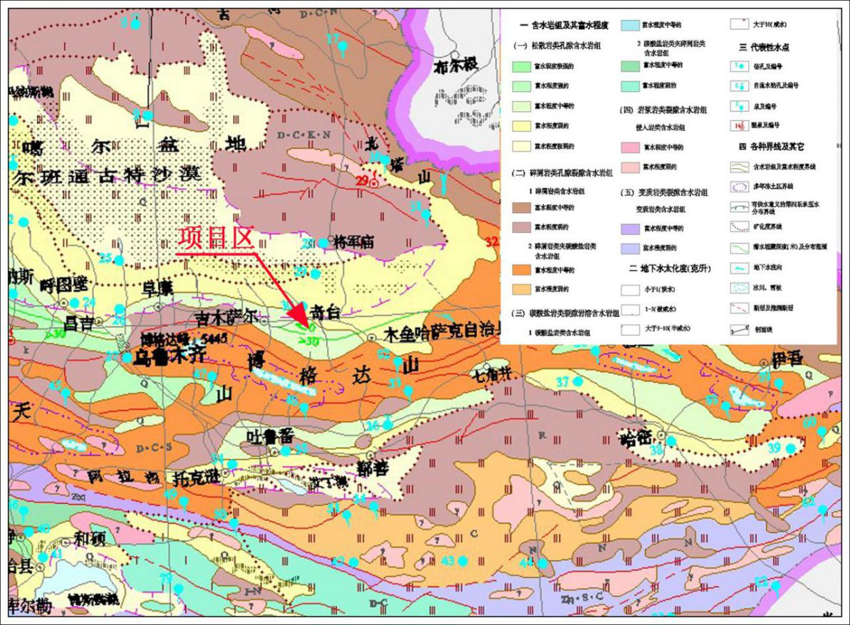

图5.2-1 项目区域水文地质图

#### 区域地下水补、径、排条件

奇台县跨越山区、平原、沙漠三个不同的大地构造单元，奇台县自南部山区分水岭至沙漠，形成由补给、径流、排泄组成近乎完整的水文地质单元。地下水也是按照补给区、径流区、排泄区顺序构成了一个完整的水文地质系统。

（1）补给区

奇台县境内3600米以上常年积雪，分水岭分布有现代冰川。天山山脉在奇台县境内折成弧形，有利于水汽的集聚。中高山区主要是石灰系火山碎屑岩，经多次构造运动，断层几乎横穿全山区。岩石破碎使得裂隙发育较为完整，这造成潜水运转通畅。中低山区断裂也较多，但不及中高山区，对地下水有一定的控制能力。

该县山区山体较高，降水较平原地区丰富。降水和冰川融水一方面补给河流，另一方面又渗漏补给了潜水和基岩裂隙水。在深切的河谷两侧又以下降泉的形式溢出，注入河谷。河流流出山口后，或经引水渠，或经田间，或经天然河床渗失于山前戈壁砾石带补给潜水及深部承压水。

（2）径流区

靠山区凹陷部分至山前倾斜平原，第四系松散堆积物厚度大，粒径粗，地表坡度大透水性强，渗流条件好，地下水量大，水质好。直接承受山区大量的地表径流和河谷潜流的补给，沿地形坡向向西北方向流动，补给细土平原的潜水层、承压水层及沙漠潜水含水层。其中部分径流量在戈壁带和细土平原的接触部位通过断裂带以泉水的形式溢出地表。含水层厚度随地形向北渐薄，潜水水位埋深渐浅。

（3）排泄区

戈壁平原上部为大厚度的卵砾石层结构，向北逐渐变为沙砾石、亚砂土、亚粘土互层及砂与粘性土互层，其岩性结构渐趋复杂，逐渐形成了水力性质互不相同的含水层组——潜水与承压水。径流方式、运转方式、运转方式、排泄途径比戈壁平原上部复杂。潜水通过溢出带泉群水平排泄一部分，在细土平原地下水浅埋区，通过蒸发垂直排泄一部分，通过打井提取地下水，人工垂直排泄一部分，其余部分继续向下排泄。

溢出带泉水，部分引入田间灌溉，部分再转化为地下径流，大部分通过蒸发及植物蒸腾参与大气循环。

承压水在自然状态下，部分沿径流方向运动，垂直方向通过弱隔水顶板补给潜水含水层，部分地段甚至通过隔水顶板间断裂开口处以泉水的形式排泄。农田灌溉大量开采自流水，为承压水提供了另一种排泄途径。

本项目所在区域地貌单元属山前倾斜平原地貌单元，地层主要由第四系晚更新统冲洪积圆砾（Q3al+p1）及下卧层基岩组成，地下水流向为东南至西北，根据现场地下水监测及调查，项目区东南侧及北侧灌溉取取用地下水类型为潜水，水位埋深约为95m。

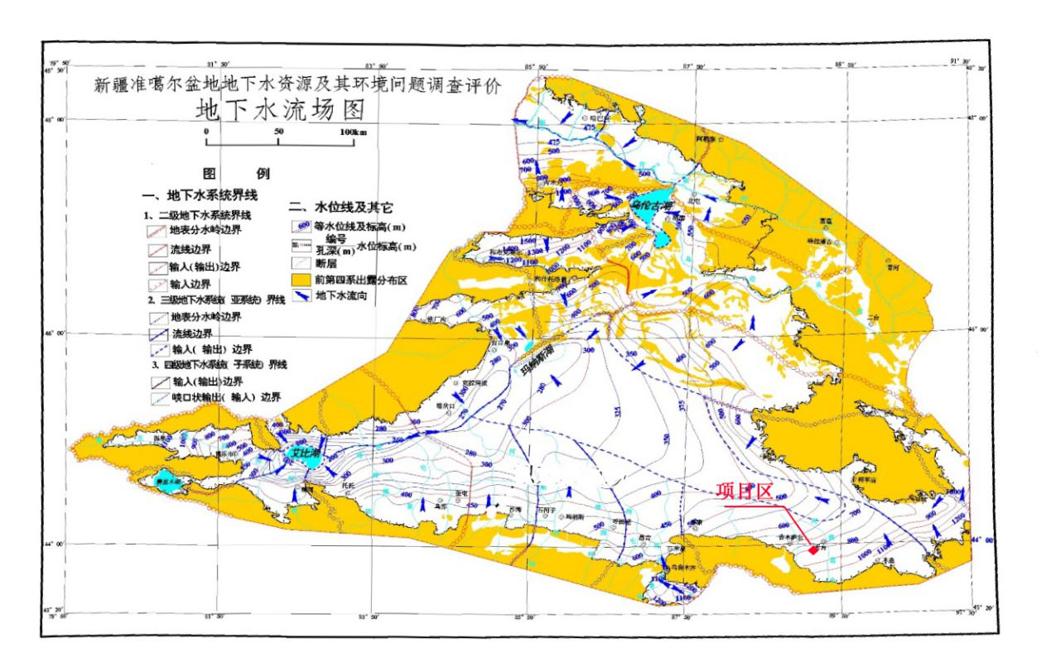

图5.2-2 地下水流场

#### 预测情景

（1）正常工况

项目填埋区依据《一般工业固体废物贮存和填埋污染控制标准》（GB18599-2020）按Ⅱ类场要求进行了防渗，库区防渗层采用人工复合防渗衬层，正常工况下，污染源从源头上可以得到控制，本次不再对正常工况进行预测评价。

（2）非正常工况

考虑渗滤液产生的最不利情况，当本工程填埋区防渗层因老化、腐蚀等原因不能正常运行或防渗效果达不到设计要求时，发生渗滤液泄漏，透过包气带渗入地下水，将对地下水环境造成污染。

#### 污染源分析与概化

（1）污染因子选取

本项目处置及拟接收的一般工业固体废物为粉煤灰和炉渣，根据《粉煤灰的理化特性与浸出特性实验》（电力与环境保护，第10卷，第4期），电厂粉煤灰浸出液主要有毒有害污染因子为As3+、Cr6+、F-，各污染物浓度及占标率如下表：

表5.2-7 浸出液各污染因子浓度及占标率统计表

| 项目 | 单位 | 试验浓度 | 标准值（mg/L） | | 占标率% | |
| --- | --- | --- | --- | --- | --- | --- |
| X | Y | X | Y |
| pH | / | 11.46 | / | 6-9 | / | / |
| As3+ | mg/L | 0.044 | 5 | 0.5 | 0.88 | 8.8 |
| Cr6+ | mg/L | 0.021 | 5 | 0.5 | 0.42 | 4.2 |
| F- | mg/L | 0.99 | 100 | 20 | 0.99 | 4.95 |
| 注：X表示《危险废物鉴别标准-浸出毒性鉴别》（GB5085.3-2007）；Y表示《污水综合排放标准》（GB8978-1996）中的最高允许排放浓度限值。 | | | | | | |

从上表可知，浸出液中各种重金属的浓度不仅远低于《危险废物鉴别标准浸出毒性鉴别》（GB50853-2007）中的浸出毒性鉴别标准值，而且pH值符合《危险废物鉴别标准-腐蚀性鉴别》（GB5085.1-2007）中的规定，即：pH值>2.0且<12.5，不具腐蚀性，且电厂灰炉渣不在《国家危险废物名录》（2021版）中，因此不属危险废物。

根据《一般工业固体废物贮存和填埋污染控制标准》（GB18599-2020）中的规定，按照GB5086.1~2-1997规定方法进行浸出试验而获得的浸出液中任何一种污染物的浓度均未超过《污水综合排放标准》GB8978-1996）最高允许排放浓度（三级标准），pH值为11.46，在6~9范围之外，属第Ⅱ类一般工业固体废物。通过本项目浸出液结果分析，根据占标率选取污染因子氟化物（F-）作为污染源强的计算污染因子。

（2）污染源及排放概化

根据排放形式，污染源可概化为面源，按区域最大暴雨量计算其污染物一次瞬时注入量。

#### 地下水环境影响预测与评价

（1）预测模型

本项目采用地下水溶质运移解析法中的一维稳定流动一维水动力弥散模式进行预测及评价，预测模型如下：



式中：

x——距注入点的距离，m；

t——时间，d；

C(x,t)——t时刻x处的示踪剂浓度，g/L；

m——注入的示踪剂质量，kg；

w——横截面面积，m2；

u——水流速度，m/d；

ne——有效孔隙度，无量纲；

DL——纵向弥散系数，m2/d

π——圆周率。

（3）参数确定

时间t：取100d，1000d和3650d。

污染物质量m：奇台县一次最大暴雨量取150mm，采砂坑回填面积取26183m2，氟化物浸出浓度为0.99mg/L，则氟化物瞬时注入量为3.89kg。

橫截面面积w：根据水文地质条件分析，奇台县在平原区中，以砾石、砂、亚砂及亚粘土，含水层厚度50~10m，取30m，填埋场宽度220m，则橫截面积为220×30=6600m2。

水流速度u：本项目所在区域地下含水层岩性为砂砾石，最大渗透系数5.54m/d<K<78.27m/d，取中间值42m/d；水力坡度3‰<I<6‰，取中间值5‰。因此地下水的渗透流速：v=KI=42m/d×0.005=0.21m/d，实际流速u=v/ne=0.656m/d。

有效孔隙度ne：根据《水文地质手册》，含水层密实程度为中密，可取孔隙度为0.4，结合经验有效孔隙度一般比孔隙度小10%~20%，因此综合确定本次孔隙度的取值为0.32。

纵向x方向的弥散系数DL：参考Gelhar等人关于纵向弥散度与观测尺度关系的理论，通常弥散度随着溶质运移距离的增加而加大，这种现象称之为水动力弥散尺度效应。其具体表现为：野外弥散试验所求出的弥散度远远大于在实验室所测出的值；即使是同一含水层，溶质运移距离越大，所计算出的弥散度也越大。将世界范围内所收集到的百余个水质模型中所使用的纵向弥散度αL绘在双对数坐标纸上，从图上可以看出纵向弥散度αL从整体上随着尺度的增加而增大（如下图）。

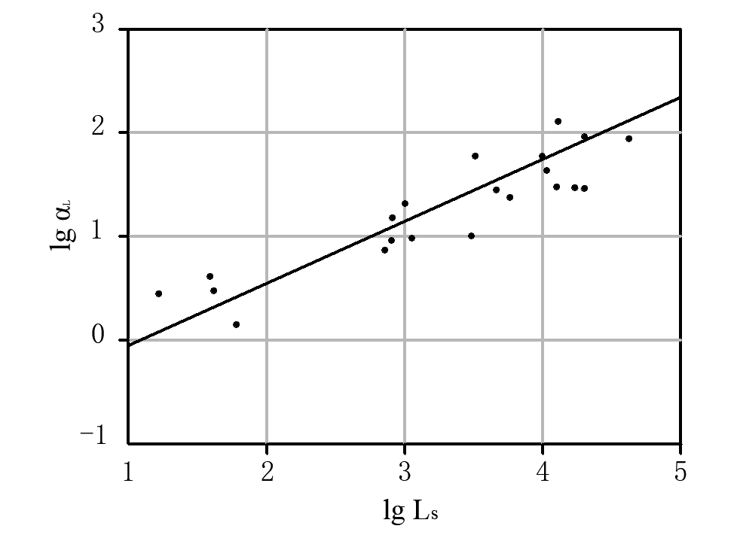

图5.2-3 lgαL——lgLs关系图

基准尺度Ls是指研究区大小的度量，一般用溶质运移到观测孔的最大距离表示，或用计算区的近似最大内径长度代替。

故本次参考以往研究成果，考虑距污染源下游厂界约500m的研究区范围，因此，本次模拟弥散度参数值取5m。由此计算项目区含水层中的纵向弥散系数：DL=αL×u=5×0.656m/d=3.28(m2/d)。

表5.2-8 预测模型参数清单

|  |  |  |  |  |  |  |
| --- | --- | --- | --- | --- | --- | --- |
|  | 橫截面面积w | 注入质量m | 水流速度u | 有效孔隙度ne | 纵向弥散系数DL | 圆周率π |
| 单位 | m | kg | m/d | 无量纲 | m2/d | / |
| 数值 | 6600 | 3.89 | 0.656 | 0.32 | 3.28 | 3.14 |

（4）预测结果与评价

根据选用的预测模型代入参数，得出污染因子随时间和位置浓度变化预测结果见下表：

表5.2-9 地下水污染因子氟化物下游浓度预测结果 单位：mg/L

| 预测时段 | 最大浓度（mg/L） | 最大浓度处距离（m） | 标准值（mg/L） |
| --- | --- | --- | --- |
| 100d | 0.02869 | 66 | 1.0 |
| 1000d | 0.00907 | 656 | 1.0 |
| 3650d | 0.00475 | 2400 | 1.0 |

由上表分析可知，在假定填埋区防渗层老化、破裂导致雨水渗滤液全部进入地下水的情况下，在预测期100d、1000d和3650d内，下游区域始终未出现超标，在预测期3650d内泄漏废水污染物影响范围主要集中在地下水下游距泄漏点2400m范围内，根据现场调查结果，该范围内无居民饮用水取水井。

项目区评价范围内零星分布有灌溉水井，根据《环境影响评价技术导则 地下水环境》（HJ610-2016），灌溉水井不属于地下水敏感目标。根据地下水预测结果，本项目在地下水评价范围内始终满足《地下水质量标准》（GB/T14848-2017）Ⅲ类标准要求，对灌溉水井影响较小。

综上，项目正常和非正常工况下对地下水环境的影响较小，在采取相应的应急措施后，地下水污染在可控范围内，对地下水环境影响可接受。

# 环境保护措施及其可行性论证

## 环境保护措施及可行性论证

加强施工期的环境管理工作，加强施工人员的环保教育。在施工点设置临时警示牌，并与施工单位签订环保协议，制订相关保护条例，并严格执行。施工单位设置专人负责落实各项环保措施，并积极配合环保部门检查工作。

加强防渗设施维护与管理，时行地下水跟踪监测，防止渗漏事故对土壤和地下水造成污染。

### 施工扬尘控制要求

（1）严格按照当地政府有关控制扬尘污染等规定，强化施工期环境管理，提高全员环保意识，加强环保宣传和教育，制定合理施工计划，实行清洁生产、文明施工，坚决杜绝粗放式施工现象发生。

（2）建设单位应指定专人负责实施施工现场扬尘污染措施；工地出入口必须设立环保监督牌，注明项目名称、建设与施工单位、防治扬尘污染现场监督员姓名和联系电话、项目工期、环保措施、辖区环保部门举报电话等内容。

（3）加强施工车辆、机械保养，确保施工车辆尾气达到《非道路移动机械用柴油机排气污染物排放限值及测量方法》（GB20891-2007）中第Ⅱ阶段标准限值。

（4）控制卸车速度和卸车物料落差，配备洒水车，对卸车作业进行洒水抑尘，减少卸车扬尘产生强度。

（5）卸车结束后即时按填埋方案进行表面平整和压实，做到平整压实不隔夜，减少堆体风力扬尘产生量。

（6）控制转运车辆行驶速度，对运输道路洒水抑尘，降低车辆运输作业扬尘。

（7）在回填作业结束后及时覆盖砂砾石层，防止填埋堆体起尘。

（8）卸车、填埋、覆土等易产尘作业应避开大风天气。对产尘作业面、堆放区、场区道路定期洒水。

（9）在对采坑靠近边界区域进行填埋作业时，应在外边界设置围挡或水雾喷淋等防尘设施，保证不因本项目的车辆运输、卸车、平整等作业环节产生的大量扬尘对外环境造成不良影响，尤其应关注对北侧G7京新高速和周边农田的粉尘影响。

根据《排污许可证申请与核发技术规范 工业固体废物和危险废物治理》（HJ1033-2019）附录C，一般工业固体废物贮存、处置排污单位废气治理可行技术参考下表：

表6.2-1 一般工业固体废物贮存、处置排污单位废气治理可行技术参考表

|  |  |  |  |
| --- | --- | --- | --- |
| 生产单元 | 废气产排污环节 | 污染物种类 | 可行技术 |
| 贮存、处置单元 | 贮存、处置 | 颗粒物 | 逐层填埋、覆土压实、及时覆盖、洒水抑尘、设置防风抑尘网、服务期满后及时封场 |

本项目拟采取的抑尘措施符合《排污许可证申请与核发技术规范工业固体废物和危险废物治理》（HJ1033-2019）推荐的废气治理可行技术，运营期大气污染防治措施可行。施工期扬尘随着施工作业结束而消失，在严格落实以上措施后对环境影响有限。

### 施工噪声控制措施

为最大限度地减少噪声对环境的影响，建议施工期采用以下噪声防治措施：

（1）合理安排施工作业时间，尽量避免高噪声设备同时施工，严禁夜间24:00~08:00进行高噪声施工作业，避免扰民。

（2）选购低噪声设备，填埋作业所需的各种工程设备及运输车辆要定期维护保养，从源头上控制噪声产生强度。

（3）加强车辆运输过程管理，提出减速禁鸣等要求。

（4）严格操作规程，加强施工机械管理，合理控制高噪声机械运行时段，尽量避免夜间施工，文明施工，降低人为噪声。

根据预测结果，本项目施工场界噪声排放满足《建筑施工场界环境噪声排放标准》（GB12523-2011）标准限值：昼间≤70dB（A）要求，夜间不生产，以上措施可有较降低噪声对外环境影响，措施可行。

### 施工固体废物处置要求

厂区设置临时堆场，并进行围挡防流失以及遮盖防尘，定点堆放，定期清运。临时堆场应按照环卫部门要求及时清运，严禁长期占地。针对施工期固体废物污染制定措施如下：

（1）施工期产生的建筑垃圾收集后及时清运至市政部门指定垃圾填埋场填埋。

（2）施工营地设置垃圾桶，生活垃圾经集中收集后由当地环卫部门统一清运。

（3）土方进行回填，不能回填的就近用于周边场地平整。

### 施工期生态保护要求

（1）强化生态环境保护意识，对施工人员进行环境保护知识教育。

（2）严格控制施工作业区面积，在满足施工要求前提下必须减少对施工场地周围土壤、植被和道路影响，不得随意扩大占地范围。

（3）弃土渣临时堆放应就近选择低洼、平坦地段，设置土工布覆盖、截排水沟等措施，减少水土流失。

（4）对完工的裸露地面要尽早平整，及时绿化。

### 土壤污染防治措施及可行性分析

按照“源头控制、过程防控、跟踪监测”的理念对土壤污染防治提出以下措施：

（1）严格控制填埋废物种类，除填埋本次处理的灰渣外，不得接收其他固体废物。

（2）场区作业进行洒水抑尘，减轻扬尘对周边农作物及土壤的影响。

（3）填埋区设置防渗层和防渗层渗漏监控系统，预防在极端天气情况下渗滤液对土壤造成污染，并及时监测预警防渗层破裂情况，及时采取防渗补救措施。

以上措施可满足《环境影响评价技术导则 土壤环境（试行）》（HJ964-2018）、《一般工业固体废物贮存和填埋污染控制标准》（GB18599-2020）以及《排污许可证申请与核发技术规范工业固体废物和危险废物治理》（HJ1033-2019）中有关土壤污染防治的有关要求，措施可行。

### 地下水污染防治措施及可行性分析

地下水环境保护措施与对策应符合《中华人民共和国水污染防治法》和《中华人民共和国环境影响评价法》的相关规定，按照“源头控制、分区防控、污染监控、应急响应”、重点突出饮用水水质安全的原则确定。

（1）源头控制

严格按照《一般工业固体废物贮存和填埋污染控制标准》（GB18599-2020）对填埋区进行防渗处理。采购优质防渗层建筑材料，加强填埋场施工期环境监理，保证施工和工程质量。

（2）分区防控

根据《环境影响评价技术导则 地下水环境》（HJ610-2016）11.2.2，本项目属于已颁布污染控制国家标准或防渗技术规范的行业，即《一般工业固体废物贮存和填埋污染控制标准》（GB18599-2020），按其要求对项目区进行防渗处理，为免冲突，不再结合包气带防污性能、污染控制难易程度和污染物特性单独提出防渗技术要求。

本项目分区防渗要求如下表：

表6.2-2 分区防渗要求

|  |  |
| --- | --- |
| 防渗区域 | 防渗要求 |
| 填埋库区 | 根据GB18599-2020，应采用单人工复合衬层作为防渗衬层，并符合以下技术要求：  a）人工合成材料应采用高密度聚乙烯膜，厚度不小于1.5mm，并满足GB/T17643规定的技术指标要求。采用其他人工合成材料的，其防渗性能至少相当于1.5mm高密度聚乙烯膜的防渗性能。  b）粘土衬层厚度应不小于0.75m，且经压实、人工改性等措施处理后的饱和渗透系数不应大于1.0×10-7cm/s。使用其他粘土类防渗衬层材料时，应具有同等以上隔水效力。 |
| 管理区 | 按简单防渗区进行一般地面硬化 |

（3）污染监控

针对渗滤液可能对地下水造成污染情况，建设填埋区防渗层监控系统和地下水监测井，制定监测计划（见第八章监测计划）。

本项目地下水为三级评价，根据《环境影响评价技术导则 地下水环境》（HJ610-2016），应至少在项目场地下游布置1个地下水监测井；根据《一般工业固体废物贮存和填埋污染控制标准》（GB18599-2020）污染监测要求，本项目应至少设置3个地下水监测井，本次评价地下水监测井布置要求从严，即按GB18599-2020要求布置。

（4）在风险应急预案中包含地下水污染应急响应部分，明确污染状况下应采取的控制污染源、切断污染途径等措施。

项目拟采取地下水污染防治措施满足《环境影响评价技术导则 地下水环境》（HJ610-2016）以及《一般工业固体废物贮存和填埋污染控制标准》（GB18599-2020）相关要求，措施可行。

### 风险防范措施及其可行性论证

根据《一般工业固体废物贮存和填埋污染控制标准》（GB18599-2020）以及本项目可能产生的环境风险，制定风险防范及应急措施如下：

1）设置防渗层渗漏监控系统，设置地下水污染监测井，按监测计划进行地下水定期监测。

2）在治理工作结束后应对衬层系统的完整性、有效性进行质量验收。

3）严格设计并按要求施工，加强施工质量，严防偷工减料，认真把好质量关，并建立施工档案。

4）库区周围设置设置警示牌，避免人、牲畜误入库区造成事故。

5）制订环境风险应急预案，加强突发风险事故应急演练。

6）环境风险应急预案

从风险的理论出发，降低和控制风险的策略之一是降低事件发生的可能性，这就需要采取预测、监测、预警、控制等预防性措施；之二就是为了在发生风险事故时，能以最快的速度发挥最大的能效，有序的实施救援，尽快控制事态的发展，降低事故造成的危害，减少事故造成的损失，这就需要启动风险应急预案采取应急救援措施。企业应制定突发环境事件应急预案或在突发事件应急预案中制定环境应急预案专章，说明各种可能发生的突发环境事件情景及应急处置措施。

表6.2-3 应急预案纲要

| 序号 | 项目 | 内容及要求 |
| --- | --- | --- |
| 1 | 应急计划区 | 整个项目区 |
| 2 | 应急组织机构、人员 | 明确应急组织机构的构成。主要负责人为应急计划、协调第一人，应急人员必须为培训上岗熟练工；区域应急组织结构由当地政府、相关行业专家、卫生安全相关单位组成，并由当地政府进行统一调度。 |
| 3 | 预案分级响应条件 | 根据事故的严重程度制定相应级别的应急预案，以及适合相应情况的处理措施。 |
| 4 | 应急救援保障 | 应急设施，设备与器材等。 |
| 5 | 报警、通讯联络方式 | 逐一细化应急状态下各主要负责单位的报警通讯方式、地点、电话号码以及相关配套的交通保障、管制、消防联络方法，涉及跨区域的还应与相关区域环境保护部门和上级环保部门保持联系，及时通报事故处理情况，以获得区域性支援。 |
| 6 | 应急环境监测、抢险、救援及控制措施 | 由专业队伍负责对事故现场进行侦查监测，对事故性质、参数与后果进行评估，为指挥部门提供决策依据。 |
| 7 | 应急检测、防护措施、清除泄漏措施和器材 | 事故现场、邻近区域、控制防火区域，控制和清除污染措施及相应设备的数量、使用方法、使用人员。 |
| 8 | 人员紧急撤离、疏散，应急剂量控制、撤离组织计划 | 事故现场、受事故影响的区域人员及公众对毒物应急剂量控制规定，撤离组织计划及救护，医疗救护与公众健康。 |
| 9 | 事故应急救援关闭程序与恢复措施 | 规定应急状态终止程序，事故现场善后处理，恢复措施，邻近区域解除事故警戒及善后恢复措施，制定有关的环境恢复措施，组织专业人员对事故后的环境变化进行监测，对事故应急措施的环境可行性进行后影响评价。 |
| 10 | 应急培训计划 | 应急计划制定后，平时安排人员培训与演练。 |
| 11 | 公众教育和信息 | 对邻近区域开展公众教育、培训和发布有关信息。 |

以上环境风险防范措施满足《一般工业固体废物贮存和填埋污染控制标准》（GB18599-2020）中对环境风险防范的要求，在制定环境风险应急预案，严格按照环境风险应急预案执行相关风险防范措施并加强演练的情况下，环境风险可控，以上风险措施可行。

## 环境保护投入

本项目总投资86万元，其中环保投资38.5万元，占项目总投资44.8%。环保投资情况详见下表：

表6.4-1 环保投资估算一览表

| 项目建设内容 | | 治理措施内容 | 投资（万元） |
| --- | --- | --- | --- |
| 废气 | 卸车、填埋扬尘 | 洒水车定期洒水、及时碾压覆土 | 6 |
| 废水 | 渗滤液 | 渗漏监控系统、防渗层 | 32 |
| 地下水监测井3口（利用灌溉井） | / |
| 固废 | 生活垃圾 | 垃圾箱 | 0.5 |
| 噪声 | | 采购低噪声设备、定期维护保养、限速禁鸣 | / |
| 环保投资合计： | | | 38.5 |
| 项目总投资： | | | 86 |
| 环保投资占项目总投资比例： | | | 44.8% |

# 环境影响经济损益分析

## 社会、经济效益分析

该项目通过建设防渗层，将本次非法倾倒的灰渣就是回填采砂坑，满足了倾倒灰渣的治理。随着该项工程的展开，将为当地的劳务市场提供一定的就业机会。首先，在填埋场基础的施工期间，将提供一些短暂的、零散的就业机会。其次，当项目进入运营期，将提供一定量的长期稳定的就业机会，其中包括直接参与固废处理的工作人员，提供车辆维修、保养等辅助员工，填埋场的管理人员等。

## 环境损益分析

环境经济损益分析的目的，就是要通过经济分析的方法来评价该工程的实施可能使周围环境受到污染所引起的经济损失，以及环境工程投资情况和采取相应的污染防治对策后，使被污染的环境得到改善所带来的经济效益等综合评估。

本项目为利用灰渣回填采砂坑项目，产生的主要污染是扬尘和渗滤液对周围环境的影响，环保投资额比较大的是防止污染地下水的填埋区防渗层建设、渗漏监控系统等工程。这些设施投入运行后将会大大降低工程本身对环境的污染程度，使各项环境因素达到相应的环保标准的要求。

本项目建设既减少固体废物堆放对环境的污染程度，又保护了环境和周围的人群健康，实现了环境效益与社会效益的最佳结合。

# 环境管理与环境监测计划

## 环境管理要求

环境管理是按照国家、省和市有关环境保护法规、法律政策与标准，进行环境管理，接受地方环境主管部门的监督，制定环保计划和目标。对本项目灰渣治理工作及封场的环境管理，参照《排污许可证申请与核发技术规范 工业固体废物和危险废物治理》（HJ1033-2019）、《一般工业固体废物贮存和填埋污染控制标准》（GB18599-2020）提出以下环境管理制度。

### 灰渣治理工作环境管理制度

（1）建设单位施工期环境管理主要职责

首先，在与施工单位签订施工合同时，将环境保护要求纳入正式合同条款中，明确施工单位环境保护职责，为文明施工和环保工程能够高质量“同时施工”奠定基础。

其次，根据环境影响报告书及其批复意见，聘请有关专家组织开展工程环境保护培训工作，培训对象为建设单位工程指挥部主要领导、环境监理单位的总监、施工单位的项目经理或环保主管，根据项目所处环境特征和工程特点，依据环境影响报告书及其批复意见，编写施工期环保宣传材料并在施工管理人员中展开有关法律、法规及环保知识的宣传教育。

第三，把握全局，审查施工单位施工组织设计中关于减缓环境影响的施工工艺、施工方法、管理措施及恢复时限等；及时掌握工程施工环保动态，定期检查和总结工程环保措施实施情况，资金使用情况，确保环保工程质量和进度要求。

第四，协调各施工单位关系，消除可能存在的环保项目遗漏和缺口，积极配合并主动接受环保主管部门的监督检查，出现重大环保问题或环境纠纷时，积极组织力量解决，并协调施工单位处理好环保部门、公众及利益相关各方的关系。

第五，工程竣工后，根据国务院第682号令《建设项目环境保护管理条例》，建设单位应当按照国务院环境保护行政主管部门规定的标准和程序，对配套建设的环境保护设施进行验收，编制验收报告。

（2）施工单位应加强自身的环境管理，各施工单位主要领导（项目经理或总工程师）全面负责环保工作，配备必要的专、兼职环保管理人员；制定完善的环境保护计划和管理办法等规章制度，明确施工工艺、施工方法、环境管理措施、防治责任范围等；环保专（兼）职人员需经过培训，具备一定的能力和资质，同时赋予其相关的职责和权力，使其充分发挥施工现场环保监督、管理职能，确保工程施工按照国家有关环保法规及工程设计的措施要求进行；积极配合和接受上级主管环保部门和施工监理单位的监督检查。

（3）加强对施工期的环境监理工作，按照《一般工业固体废物贮存和填埋污染控制标准》（GB18599-2020）中规定，对施工期开展环境监理工作。

环境监理单位应将环保工程及施工合同中规定执行的各项环保措施作为监理工作重要内容，督促施工单位制定健全的环境保护管理组织体系和相应的规章制度，并要求工程施工严格按照国家、地方有关环保法规、标准进行，对建设项目的各项环保工程建设质量把关，监督施工单位落实施工中应采取的各项环保措施。同时，建立严格的工作制度，包括记录制度、报告制度、例会制度等，对每日发生的问题和处理结果记录在案，并应将有关情况通报承包商和业主。

### 封场期环境管理制度

维护和检测防渗层渗漏检测系统、地下水监测系统，治理工作结束后继续开展的地下水环境质量监测，直至水质稳定为止。

### 其他环境管理要求

根据《排污许可证申请与核发技术规范 工业固体废物和危险废物治理》（HJ1033-2019），提出其他环境管理要求如下：

工业固体废物和危险废物治理排污单位应当按照相关法律法规、标准和技术规范等要求运行大气污染防治设施并进行维护和管理，保证设施运行正常，处理、排放大气污染物符合国家或地方污染物排放标准的规定。

环保设施应与其对应的生产工艺设备同步运转，并保证在生产工艺设备运行波动情况下仍能正常运转，实现达标排放。由于事故或设备维修等原因造成污染防治设施停止运行时应立即报告当地生态环境主管部门新、改、扩建项目的环境影响评价文件或地方相关文件中有规定污染防治强制要求的还应根据规定，明确需要落实的污染防治措施。

## 排污口规范管理

本项目通过建设防渗层，回填本次非法倾倒灰渣，回填结束后即覆盖砂砾层。本项目以治理本次灰渣为目的，建设周期短，不继续接收一般工业固体废物，主要为施工期场区的无组织扬尘，无典型废气、废水和固废排污口，不设置排污口标志标牌。

## 环境监测计划

企业应按照有关法律和《环境监测管理办法》《企业事业单位环境信息公开办法》等规定建立企业监测制度，制定监测方案，对污染物排放状况及对周边环境质量的影响开展自行监测，并公开监测结果。

根据《一般工业固体废物贮存和填埋污染控制标准》（GB18599-2020）、《排污许可证申请与核发技术规范 工业固体废物和危险废物治理》（HJ1033-2019）及《排污单位自行监测技术指南 总则》（HJ819-2017），对本项目提出环境监测计划如下：

（1）污染源监测计划

项目场地平整、防渗层建设以及回填作业工期短暂（2个月），无典型“三废”排放污染排口，不设置污染源监测计划。

（2）环境质量监测计划

本项目结束后在防渗层破损的情况下，可以产生渗漏污染事故，因此应持续对地下水进行跟踪监测，设置环境质量监测计划如下表：

表8.3-1 环境质量监测计划

| 环境要素 | 监测点位 | 监测因子 | 监测频次 | 备注 |
| --- | --- | --- | --- | --- |
| 地下水（潜水） | 在填埋区上、下游共布置3口监测井，上游设置1口对照井，下游分别设置1口污染监视监测井和1口污染扩散监测井。 | 浑浊度、pH、氟化物、砷、六价铬、汞、镉、铅、铬、镍、硫化物、氯化物、硝酸盐、亚硝酸盐、溶解性总固体 | 每季度1次，再次间隔不少于1个月。封场后每半年1次，直至连续2年不超地下水本底值 | 监测井的建设与管理应符合H/T164的技术要求；在符合点位要求地方已有地下水取水井的，可作为监测井。 |

根据《一般工业固体废物贮存和填埋污染控制标准》（GB18599-2020）10.3.2：f）已有的地下水取水井、观测井和勘测井，如果满足上述要求可以作为地下水监测井使用。本项目填埋区上、下游分布有吉布库镇耕地的灌溉水井，可满足本项目监测需求，可利用其作为本项目的监测井使用，其点位分布见附图上文“地下水监测点位分布图”。

## 信息公开

根据《固定污染源排污许可分类管理名录（2019年版）》，本项目不属于“生态环境保护和环境治理业”中的重点管理单位，根据《排污单位自行监测技术指南 总则》（HJ819-2017）7.4，本项目信息公开要求由地方环境保护主管部门确定。

## 环境保护验收与“三同时”

根据《建设项目环境保护管理条例》（2017年），污染防治设施必须与主体工程同时设计、同时施工、同时投入使用。本项目以处理本次非法倾倒的灰渣为目的，回填后即进行覆盖，不继续接收一般工业固体废物。本项目在施工完毕后应保存施工报告、全套竣工图、所有材料的现场及实验室检测报告，并提交人工防渗衬层完整性检测报告。上述材料连同施工质量保证书一并作为竣工环境保护验收的依据。针对本次灰渣治理工作，环保验收内容如下：

本项目环保设施竣工验收与“三同时”情况见下表：

表8.5-1 环境保护措施竣工“三同时”验收内容及要求一览表

|  |  |  |  |  |
| --- | --- | --- | --- | --- |
| 项目 | 验收内容/验收点位 | 监测因子 | 处理措施验收 | 验收要求 |
| 渗滤液 | 防渗层建设 | / | 提供相关资料，确保满足《一般工业固体废物贮存和填埋污染控制标准》（GB18599-2020）Ⅱ类场防渗要求 | |
| 入场固废 | / | 本次非法倾倒的粉煤灰和炉渣，不继续接受其他一般工业固体废物。 | | |
| 地下水风险 | 3口地下水监测井 | 浑浊度、pH、氟化物、砷、六价铬、硫化物、氯化物、硝酸盐、亚硝酸盐、溶解性总固体 | 在填埋区上、下游共布置3口监测井，上游设置1口对照井，下游分别设置1口污染监视监测井和1口污染扩散监测井；在符合点位要求地方已有地下水取水井的，可作为监测井。 | |

# 环境影响评价结论

## 建设概况

项目名称：灰渣倾倒场地治理项目

建设单位：奇台县瑞丰商贸有限公司

建设性质：新建

建设地点：奇台县吉布库镇达坂河村。

地理位置坐标：本项目中心地理位置坐标为E：89°30′27.515″，N：43°54′38.409″。项目地理位置见附图1。

周边关系：项目区南侧隔路和东、西侧区域为奇台县历史遗留采砂坑，目前正在筹备建设一般工业固体废物填埋场对其进行生态恢复治理。项目区北侧为低覆盖度荒草地，距G7京新高速和奇台县建成区最近距离分别为250m和8km，东南侧550m和1500m处分别为吉布库养殖区和达坂河5村，西南侧2000m处为达坂河11村。周边关系见附图2。

项目投资：项目总投资86万元，其中环保投资38.5万元，占项目总投资44.8%。

建设规模：拟治理的污染区面积5700m2，就地回填的采砂坑坑底面积11075m2，坑口面积26183m2，坑底标高803.3~809.0m，坑口标高822.4~835.0m，平均深度23m。拟填埋处置现状非法倾倒的粉煤灰13948t，炉渣3000t，体积约1.1万m3。灰渣移除后，项目拟清除堆放区表土面积5700m2，深度0.5m，土方量约0.3万m3。回填作业完成后覆盖砂砾层抑尘，覆盖层厚度5cm，面积约12000m2，覆盖砂砾层量600m3。填埋作业结束后，坑地标高提升约0.75m。

建设周期：2个月（2022年3月1日至2022年5月1日）。

劳动定员与工作制度：基础建设及回填作业劳动总定员20人，一班制，12h/班，工作时间60d。

服务范围和对象：处置本次非法倾倒的粉煤灰和炉渣。

本项目建设内容包括：进场道路、卸料平台、防渗工程、防渗层渗漏监控系统、地下水监测井。

## 产业政策符合性

根据《产业结构调整指导目录》（2019年本），本项目属于“鼓励类”中的“四十三、环境保护与资源节约综合利用”中的“1、矿山生态环境恢复工程”及“20、城镇垃圾、农村生活垃圾、农村生活污水、污泥及其他固体废弃物减量化、资源化、无害化处理和综合利用工程”，项目建设符合国家产业政策。

## 环境质量现状

（1）大气环境质量现状

项目所在区域基本污染因子SO2、NO2、PM10、PM2.5的浓度满足《环境空气质量标准》（GB3095-2012）及其修改单中二级标准要求，基本污染因子PM10、PM2.5年平均浓度超标，超标倍数分别为0.27和0.51，主要原因为新疆大部分区域干旱缺水，地表植被稀疏，地面干燥易起尘，受自然因素的影响比较明显，主要与当地自然气候有关。项目所在区域其它污染因子（TSP）监测期间现状浓度满足《环境影响评价技术导则 大气环境》（HJ2.2-2018）要求。

（2）地表水环境质量现状

距离本项目最近的地表水体为项目区西侧的达板河冲沟，距离本项目最近距离2.3km，根据《新疆水环境功能区划》，达板河并划定地表水环境功能。达坂河发源于奇台县南侧博格达峰，消逝于平原，项目区处于达坂河发育末端，无常年性地表水体，暂时性暴雨时段会聚集少量暴雨径流，经强烈蒸发和地表入渗而干涸。现场调查期间，达板河从南侧山区向北侧平原流逝，断流点与本项目距离6km。

（3）地下水环境质量现状

项目区项目区地下水各污染因子均满足《地下水环境质量标准》（GB/T14848-2017）中Ⅲ类标准，地下水环境质量较好。

（4）声环境质量现状

项目区域声环境现状满足《声环境质量标准》（GB3096-2008）2类标准要求。

（5）土壤环境质量现状

场区内表层样和柱状样监测结果满足《土壤环境质量 建设用地土壤污染风险管控标准（试行）》（GB36600-2018）第二类工业用地筛选值。

（6）生态环境质量现状

根据《新疆生态功能区划》，项目所在区域生态功能区为“Ⅱ准噶尔盆地温性荒漠也绿洲农业生态区——Ⅱ准噶尔盆地南部荒漠绿洲农业生态亚区——28.阜康—木垒绿洲农业、荒漠草地保护生态功能区”。

项目区位于国道G7高速公路南侧250m处，承受一定的人类活动干扰。区域林木主要是沿公路、街道两边分布的道路林，周边耕地主要植被类型以小麦、玉米等为主，其余地类为低覆盖度荒草地。天然植物稀疏，盖度约10%。

项目区周边野生动物较少，以多种昆虫居多，其次是鼠类，常见野生动物有喜鹊、麻雀、沙鼠等，区域内没有珍稀野生动植物，周边也没有生态敏感保护目标。

## 污染物排放情况

本项目以治理现状灰渣为目的，不投入生产运营，施工期及填埋作业结束后污染物排放情况如下：

（1）废气

本项目废气主要为施工期扬尘，扬尘污染来源主要包括汽车动力起尘、固废卸车扬尘、回填场地风力扬尘，均为无组织排放。施工作业及场地经洒水抑尘后，通过污染源源强核算，施工扬尘排放量为0.3803t/a。

（2）废水

施工期场地平整及防渗层建设不产生生产废水，施工人员生活依托周围村庄，不产生生活污水。

（3）噪声

项目运营期主要噪声污染源是转运车辆和填埋设备，如灰渣装载车、推土机、压路机等，根据《环境噪声与振动控制工程技术导则》（HJ2034-2013），其声压级范围在80~90dB（A）之间。

（4）固体废物

施工期的固废主要为生活垃圾、施工土石方及建筑垃圾。

本项目施工期生活垃圾产生总量1.2t。根据土石方平衡分析，无弃土产生。施工期产生的建筑垃圾为废土工膜，产生量约2t。

## 主要环境保护措施及影响

#### 大气环境

本项目运营期无组织排放的TSP厂界处满足《大气污染物综合排放标准》（GB16297-1996）二级标准要求。无组织排放的颗粒物最大落地浓度满足《环境空气质量标准》（GB3095-2012）及修改单二级要求。项目无组织排放的废气特征污染物（颗粒物）不同距离处预测浓度占标率均低于10%，对区域大气环境质量影响较小。各村庄与项目最大距离均大于最大落地点浓度的距离，项目运营期无组织排放的颗粒物对周围评价范围内居住区的影响较小。

综上所述，在采取洒水抑尘、压实覆盖等措施后，本项目正常排放情况下对周边环境空气不会造成明显不良影响。

#### 地下水环境

在假定填埋堆体防渗层老化、破裂导致雨水渗滤液全部进入地下水的情况下，下游区域始终未出现超标，满足《地下水质量标准》（GB/T14848-2017）Ⅲ类标准要求，在预测期3650d内泄漏废水污染物影响范围主要集中在地下水下游距泄漏点2400m范围内，该范围内无居民饮用水取水井。

项目正常和非正常工况下对地下水环境的影响较小，在建设防渗层并对地下水进行定期监测的情况下，地下水污染在可控范围内，对地下水环境影响可接受。

#### 声环境

根据预测结果，厂界噪声昼间、夜间均满足《建筑施工场界环境噪声排放标准》（GB12523-2011）标准要求，项目区周边200m范围内无声环境敏感目标。本项目运营期噪声对周围环境噪声影响可以接受。

#### 固体废物

生活垃圾集中收集后统一清运至奇台县生活垃圾填埋场卫生填埋。

项目本身为固体废物治理环保工程，项目建设对固体废物环境影响方面利大于弊。

#### 土壤环境

本项目所填埋废物为煤化工、电厂产生的粉煤灰、炉渣，对土壤影响途径为大气沉降和垂直入渗。项目运营期在采取一系列洒水降尘、控制作业面积、及时压实等废气治理措施后，扬尘大气沉降作用对评价范围内土壤环境的影响极小，可满足《土壤环境质量 农用地土壤污染风险管控标准（试行）》（GB36600-2018）筛选值要求。粉煤灰、炉渣属第Ⅱ类一般工业固体废物。项目对可能产生的垂直入渗污染影响区域进行了防渗处理，防渗效果满足《一般工业固体废物贮存和填埋污染控制标准》（GB18599-2020）中Ⅱ类场相关要求。

综合以上分析，本项目在做好大气扬尘污染防控、填埋区防渗、风险防范和日常环境管理的基础上，本项目的大气沉降及垂直入渗对土壤环境影响可以接受。

#### 环境风险

本项目主要产生的环境风险为填埋场渗滤液发生泄漏，进而污染地下水。

通过定性分析典型事故对环境造成的风险影响程度，针对本项目可能造成的各类风险事故，提出了相关预防及应急管理措施，企业应在加强生产环境管理的前提下，严格执行风险防范措施，加强事故应急演练，认真落实相关环保规定。在采取上述措施后，本项目环境风险影响程度可接受。

## 公众意见采纳情况

2021年10月15日，奇台县瑞丰商贸有限公司（以下简称“我公司”）委托新疆新疆天蓝蓝环保技术服务有限公司（以下简称“环评单位”）承担“灰渣倾倒地块治理项目”（以下简称“建设项目”）环境影响评价工作。根据《中华人民共和国环境影响评价法》（2018年12月29日修正）和《环境影响评价公众参与办法》（2019年1月1日）（以下简称“《办法》”）中相关规定，我公司于2021年10月18日在新疆维吾尔自治区生态环境保护产业协会网站对建设项目环境影响评价信息进行了首次公开，公开期限为10个工作日，首次公开期间未收到任何公众意见及反馈；建设项目环境影响报告书征求意见稿完成后，我公司于2021年10月28日在新疆维吾尔自治区生态环境保护产业协会网站、昌吉日报、项目周边公示栏对建设项目环境影响评价报告书征求意见稿进行了同步公示，公示期限为10个工作日，征求意见稿公示期间未收到任何公众意见及反馈。建设项目环境影响报告书报批前，我公司于2021年12月29日在新疆维吾尔自治区生态环境保护产业协会网站对建设项目环境影响评价报告书和公众参与说明进行了公开，公开期间未收到任何公众意见及反馈。

## 环境影响评价综合结论

项目的建设符合相关产业政策和规划。项目在认真落实报告书提出的各项污染防治措施、环境保护措施、生产恢复措施、环境风险防范措施与应急预案要求，严格执行环保“三同时”制度并加强环境管理的前提下，从环境保护角度分析项目建设可行。